建设项目环境影响报告表
（污染影响型）

项目名称：中山天青检测技术有限公司年检测1800份样品新建项目
建设单位(盖章)：中山天青检测技术有限公司
编制日期：2026年4月

中华人民共和国生态环境部制

目录
一、建设项目基本情况 1
二、建设项目工程分析 8
三、区域环境质量现状、环境保护目标及评价标准 29
四、主要环境影响和保护措施 38
五、环境保护措施监督检查清单 68
六、结论 72
建设项目污染物排放量汇总表 73

一、建设项目基本情况
建设项目名称 | 中山天青检测技术有限公司年检测1800份样品新建项目
项目代码
建设单位联系人 |  | 联系方式
建设地点 | 中山市火炬开发区沙边路10号新势力工业园A栋厂房八楼801A区
地理坐标 | E113°26′40.491″ N22°33′23.405″
国民经济  行业类别 | M7452检测服务 | 建设项目  行业类别 | 四十五、研究和试验发展-098专业实验室、研发（试验）基地
建设性质 | ☑新建（迁建）  □改建  □扩建  □技术改造 | 建设项目  申报情形 | 首次申报项目  □不予批准后再次申报项目  超五年重新审核项目  □重大变动重新报批项目
项目审批（核准/  备案）部门（选填） | / | 项目审批（核准/  备案）文号（选填） | /
总投资（万元） | 100 | 环保投资（万元） | 10
环保投资占比（%） | 10 | 施工工期 | /
是否开工建设 | 否  是： | 用地（含用海）  面积（㎡） | 900
专项评价设置情况 | 无
规划情况 | 《中山火炬高技术产业开发区规划》，由国家发展和改革委员会以及原国土资源部审查，于2006年通过审批
规划环境影响评价情况 | 《中山火炬高技术产业开发区规划报告书》  中华人民共和国环境保护部关于《中山火炬高技术产业开发区规划报告书》的审查意见，环审﹝2010﹞426号
规划及规划环境影响评价符合性分析 | 本项目位于中山市火炬开发区沙边路10号新势力工业园A栋厂房八楼801A区，属于集中新建区。集中新建区：充分利用规划片区的区位优势。提高土地使用效率，大力发展工业，并配套完善的基础设施和公共服务设施。将集中新建区内的电子信息产业区规划建设成为配套完善的、生态环境优美的现代化高新技术产业园。  根据环境准入条件：开发区定位为高新技术产业，因此开发区禁止对企业生产、居住和公共设施等环境有严重干扰和污染的三类工业入驻，如造纸、制革、电镀、印染、炼油、农药、大中型机械制造工业，基本化学工业、建材工业、冶炼和其他污染严重的企业。鼓励符合开发区产业定位的一类及二类生产企业进驻。  本项目位于中山市火炬开发区沙边路10号新势力工业园A栋厂房八楼801A区，属于集中新建区。本项目主要从事检测服务业，不属于有严重干扰和污染的三类工业，本项目入驻符合开发区规划产业结构。  规划中包含的近期（一般为五年内）建设项目，在开展环境影响评价时，应重点开展工程分析、水环境影响评价以及污染治理措施的可行性论证，强化环境保护措施的落实。  本项目产生的生活污水经化粪池预处理后经市政管网排入中山市珍家山污水处理有限公司处理达标后排入石岐河，超声波废水、手工清洗废水、水样废水及喷淋废水定期交由有废水处理能力的公司转移处理；项目酸雾废气经通风柜收集后，通过碱液喷淋塔处理后经G1排气筒排放；项目有机废气、粉尘废气一起经密闭车间+通风柜收集后，汇入到1套单级活性炭吸附装置进行处理后经G2排气筒排放；本项目生活垃圾交环卫部门统一清运、一般工业固废收集后暂存于项目一般工业固废暂存间，交有一般工业固废处理能力的单位处理、危险废物收集后暂存于项目的危险废物暂存间，定期交由具有相关危险废物经营许可证的单位处理；本项目对噪声源采取适当隔音、降噪措施。本项目废气、废水、固废和噪声的排放及处置，符合开发区环境管理要求。  综上，本项目与《中山火炬高技术产业开发区区域环境影响报告书》相符。

其他符合性分析 | 表1相符性分析一览表
  序号 | 产业、准入政策名称 | 涉及条款 | 项目建设情况 | 相符性判定
  1 | 《产业结构调整指导目录（2024年本）》 | / | 项目生产工艺和生产的产品均不属于规定的限制类和淘汰类。 | 符合
  2 | 《市场准入负面清单（2025年版）》 | / | 本项目为M7452检测服务，不属于禁止准入类和许可准入类，属于负面清单以外的行业。 | 符合
  3 | 《广东省坚决遏制“两高”项目盲目发展实施方案》 | 严控重点区域“两高”项目。严禁在经规划环评审查的产业园区以外区域，新建及扩建石化、化工、有色金属冶炼、平板玻璃项目。珠三角核心区域禁止新建、扩建水泥、平板玻璃、化学制浆、生皮制革以及国家规划外的钢铁、原油加工等项目；禁止新建、扩建燃煤火电机组和企业自备电站，推进现有服役期满燃煤火电机组有序退出。对未完成上年度能耗强度下降目标，或能耗强度下降目标形势严峻、用能空间不足的地区，实行“两高”项目缓批限批或能耗减量替代。对超过重点污染物排放总量控制指标或未完成环境质量改善目标的区域，执行更严格的排放总量控制要求。 | 本项目属于M7452检测服务，不属于“两高”项目类别。 | 符合
  4 | 中山市生态环境局关于印发《中山市涉挥发性有机物项目环保管理规定》的通知  【中环规字〔2021〕1号】 | 第四条中山市大气重点区域（东区、西区、南区、石岐街道）不再审批（或备案）新建、扩建涉总VOCs产排工业项目。 | 本项目位于中山市火炬开发区，不属于中山市大气重点区域。 | 符合
  4 | 中山市生态环境局关于印发《中山市涉挥发性有机物项目环保管理规定》的通知  【中环规字〔2021〕1号】 | 第五条全市范围内原则上不再审批或备案新建、扩建涉及使用非低（无）VOCs涂料、油墨、胶粘剂原辅材料的工业类项目。 | 本项目不使用非低（无）VOCs涂料、油墨、胶粘剂。 | 符合
  4 | 中山市生态环境局关于印发《中山市涉挥发性有机物项目环保管理规定》的通知  【中环规字〔2021〕1号】 | 第十条VOCs废气遵循“应收尽收、分质收集”的原则，收集效率不应低于90%。由于技术可行性等因素，确实达不到90%的，需在环评报告充分论述并确定收集效率要求。科学设计废气收集系统，将无组织排放转变为有组织排放进行控制。采用全密闭集气罩或密闭空间的，除行业有特殊要求外，应保持微负压状态，并根据相关规范合理设置通风量。采用局部集气罩的，距集气罩开口面最远处的VOCs无组织排放位置，控制风速应不低于0.3米/秒。有行业要求的按相关规定执行。 | 项目有机废气经密闭车间+通风柜收集后汇入到1套单级活性炭吸附装置进行处理后经G2排气筒排放，收集效率取值90%，由于本项目的VOCs的产生浓度不高，因此处理效率以60%计算。 | 符合
  4 | 中山市生态环境局关于印发《中山市涉挥发性有机物项目环保管理规定》的通知  【中环规字〔2021〕1号】 | 第十三条涉VOCs产排企业应建设适宜、合理、高效的治污设施，VOCs废气总净化效率不应低于90%。由于技术可行性等因素，确实达不到90%的，需在环评报告中充分论述并确定处理效率要求。 |  | 符合
  5 | 广东省地方标准《固定污染源挥发性有机物综合排放标准》（DB44/2367—2022） | VOCs物料应储存于密闭的容器、包装袋、储罐、储库、料仓中。盛装VOCs物料的容器或包装袋应存放于室内，或存于设置有雨棚、遮阳和防渗设施的专用场地。盛装VOCs物料的容器或包装袋在非取用状态时应加盖、封口，保持密闭。 | 项目所使用的液体物料均采用密闭容器储存，固体物料均采用密闭容器储存，危险废物均采用密闭容器储存，存放在设置有防风防雨、遮阳和防渗设施的专用场地。 | 符合
  5 | 广东省地方标准《固定污染源挥发性有机物综合排放标准》（DB44/2367—2022） | VOCs物料转移和输送无组织排放控制要求：①液态VOCs物料应采用密闭管道输送。采用非管道输送方式转移液态VOCs物料时应采用密闭容器、罐车。②粉状、粒状VOCs物料应采用气力输送设备、管状带式输送机、螺旋输送机等密闭输送方式，或者采用密闭的包装袋、容器或罐车进行物料转移。 | 项目所使用的液体VOCs物料均采用密闭容器进行物料转移，粒状、粉状VOCs物料采用密闭的包装袋、容器进行物料转移，危险废物均采用密闭容器进行物料转移。 | 符合
  5 | 广东省地方标准《固定污染源挥发性有机物综合排放标准》（DB44/2367—2022） | 废气收集系统的输送管道应当密闭。废气收集系统应当在负压下运行，若处于正压状态，应当对输送管道组件的密封点进行泄漏检测，泄漏检测值不应当超过500μmol/mol，亦不应当有感官可察觉排放。泄漏检测频次、修复与记录的要求按5.5规定执行。 | 建设单位定期安排检查输送管道泄漏情况，如发生泄漏现象，将按照要求进行修复与记录。 | 符合
  5 | 广东省地方标准《固定污染源挥发性有机物综合排放标准》（DB44/2367—2022） | 企业边界及周边VOCs监控要求执行GB16297或相关行业排放标准的规定。 | 企业设置环境监测计划，项目建设完成后根据《排污单位自行监测技术指南总则》（HJ1207-2021）中规定的监测分析方法对废气污染源进行日常例行监测，故符合要求。 | 符合
  5 | 广东省地方标准《固定污染源挥发性有机物综合排放标准》（DB44/2367—2022） | 企业应按照有关法律、《环境监测管理办法》和HJ819等规定，建立企业监测制度，制订监测方案，对污染物排放状况及对周边环境质量的影响开展自行监测，保存原始监测记录，并公布监测结果。 |  | 符合
  6 | 与中山市“三线一单”生态环境分区管控方案相符性分析-中山火炬高技术产业开发区重点管控单元，环境管控单元编码：ZH44200020021 | 1-1.【产业/鼓励引导类】集中新建区和政策区一鼓励发展健康医药、智能装备、光电信息、检验检测、数字创意等战略性新兴产业。政策区二主要引进健康医药、装备制造及机器人、新一代信息技术、现代服务业和未来产业（X） | 项目属于M7452检测服务，主要从事环境检测技术服务，属于产业鼓励引导类。 | 符合
  6 |  | 1-2.【产业/禁止类】禁止建设炼油石化、炼钢炼铁、水泥熟料、平板玻璃、焦炭、有色冶炼、化学制浆、生皮制革、陶瓷（特种陶瓷除外）、铅酸蓄电池项目。原则上不再审批新建固体废物处理处置项目。 | 本项目属于M7452检测服务业，不属于产业禁止类。 | 符合
  6 |  | 1-3.【生态/禁止类】单元内中山翠湖地方级湿地公园范围实施严格管控，按照《广东省湿地公园管理暂行办法》及其他有关法律法规进行管理。湿地公园范围内禁止下列行为：开矿、采石、修坟以及生产性放牧等；从事房地产、度假村、高尔夫球场等任何不符合主体功能定位的建设项目和开发活动；法律法规禁止的活动或者行为。 | 本项目不位于中山翠湖地方级湿地公园范围内。 | 符合
  6 |  | 1-4.【生态/综合类】加强对生态空间的保护，生态保护红线严格按照国家、省有关要求进行管控。 | 项目不在生态保护红线  范围内。 | 符合
  6 |  | 1-5.【水/禁止类】岐江河流域依法关停无法达到污染物排放标准又拒不进入定点园区的重污染企业。 | 本项目生活污水处理达标后经市政管网排入中山市珍家山污水处理有限公司集中治理排放。 | 符合
  6 |  | 1-6.【大气/限制类】原则上不再审批或备案新建、扩建涉使用非低（无）VOCs涂料、油墨、胶粘剂原辅材料的工业类项目，相关豁免情形除外。 | 本项目生产过程不使用非低VOCs含量溶剂型涂料、油墨、胶黏剂等原辅材料。 | 符合
  6 |  | 1-7.【土壤/限制类】建设用地地块用途变更为住宅、公共管理与公共服务用地时，变更前应当按照规定进行土壤污染状况调查。 | 本项目地块类型为工业用地，不涉及建设用地地块用途变化 | 符合
  6 |  | 2-1.【能源/限制类】①提高资源能源利用效率，推行清洁生产，对于国家已颁布清洁生产标准及清洁生产评价指标体系的行业，新建、改建、扩建项目均要达到行业清洁生产先进水平。②集中供热区域内达到供热条件的企业不再建设分散供热锅炉。③新建锅炉、炉窑只允许使用天然气、液化石油气、电及其它可再生能源。 | 项目仅使用电能作为能源，属于清洁能源。 | 符合
  6 |  | 3-1.【水/限制类】园区内各项水污染物排放总量不得突破批复的总量管控要求，即区域内化学需氧量排放量不得超过2024t/a、氨氮排放量不得超过237t/a。 | 本项目生活污水经三级化粪池预处理后通过市政管网排入中山市珍家山污水处理有限公司，项目产生的超声波废水、手工清洗废水、水样废水及喷淋废水收集后交由具有处理能力的废水机构处理，不外排，不涉及废水总量，不会对周围水环境造成太大的影响。 | 符合
  6 |  | 3-2.【水/综合类】持续提升园区雨污分流，加强污水排放管控，生产企业废水处理达标后排入市政管网进污水处理厂深度处理后排放。 |  | 符合
  6 |  | 3-3.【大气/限制类】①园区内各项大气污染物排放总量不得突破批复的总量管控要求，即区域内二氧化硫排放量不得超过755.38t/a、氮氧化物排放量不得超过638.98t/a、烟粉尘排放量不得超过404.37t/a。②按VOCs综合整治要求，开展园区内VOCs重点企业深度治理工作，严控VOCs排放量。③涉新增挥发性有机物排放的项目实行两倍削减替代。 | 项目新增挥发性有机物（包含非甲烷总烃（TVOC）、甲醇、甲苯）3.1703kg/a、氮氧化物0.5917kg/a。根据《中山市主要污染物排放总量控制领导小组办公室关于加强我市重点污染物排放总量指标管理的通知》，由相关管理部门对排放总量指标统一分配。 | 符合
  6 |  | 4-1.【土壤/综合类】①土壤环境污染重点监管工业企业应落实《工矿用地土壤环境管理办法（试行）》要求，在项目环评、设计建设、拆除设施、终止经营等环节落实好土壤和地下水污染防治工作。②重点单位建设涉及有毒有害物质的生产装置、储罐和管道，或者建设污水处理池、应急池等存在土壤污染风险的设施，应当按照国家有关标准和规范的要求，设计、建设和安装有关防腐蚀、防泄漏设施和泄漏监测装置，防止有毒有害物质污染土壤和地下水。 | 建设单位不属于土壤环境污染重点监管工业企业。项目按照要求设计、建设有效防止泄漏消防废水、污染雨水等扩散至外环境的拦截、收集设施，相关设施符合防渗、防漏要求；采取有效风险防范措施。 | 符合
  6 |  | 4-2.【其他/综合类】生产、使用、储存危险化学品或其他存在环境风险的入园企业应采取有效的风险防范措施，涉及省生态环境厅发布《突发环境事件应急预案备案行业名录（指导性意见）》所属行业类型的企业，应按要求编制突发环境事件应急预案，防止事故废水、危险化学品等直接排入周边水体。 | 本项目不涉及省生态环境厅发布《突发环境事件应急预案备案行业名录（指导性意见）》所属行业类型的企业。但应落实好环境风险措施，进行地面硬化处理、配套拦截措施等。 | 符合
  6 |  | 4-3.【风险/综合类】建立企业、园区、生态环境部门三级环境风险防控联动体系，建立事故应急体系，落实有效的事故风险防范和应急措施，成立应急组织机构，加强环境应急管理，定期开展应急演练，提高区域环境风险防范能力。 | 项目投产后应按要求成立应急组织机构。 | 符合
  7 | 《中山市地下水污染防治重点区划定方案》 | 根据地下水资源保护和污染防治管理需要，将地下水污染防治重点区分为保护类区域和管控类区域（中山市地下水污染防治重点区划定图见附图10），按照水源保护和污染防治的紧迫程度进行分级，提出差别化对策建议。划分结果为：①中山市地下水污染防治重点区包括保护类区域和管控类区域两种。②保护类区域：中山市无地下水型饮用水水源，有8个特殊地下水资源区域，其中6个为在产矿泉水企业，2个为地热田地热水区域。在产矿泉水企业包括：南区文笔山饮用天然矿泉水、五桂山镇双合山饮用天然矿泉水、富山清泉饮用天然矿泉水、五桂山镇桂南饮用天然矿泉水、南朗镇翠宝饮用天然矿泉水，三乡镇五龙饮用天然矿泉水；2个地热田地热水区域包括虎池围地热田地热水、三乡镇雍陌(中山温泉)地热田热矿水。将8个特殊地下水资源区域保护区纳入中山市地下水污染防治重点区中的保护类区域，分区类型为“其他”。  ③管控类区域：基于中山市地下水功能价值评估、地下水脆弱性评估结果，扣除保护类区域，划定管控类区域，并根据中山市地下水污染源荷载评估结果划分一级管控区和二级管控区。中山市地下水污染防治管控类区域内无污染源高荷载区域，故管控类区域均为二级管控区。主要分布于五桂山街道、南区街道、东区街道和三乡镇。  ④一般区：一般区为保护类区域和管控类区域以外的区域。按照相关法律法规、管理办法等开展常态化管理。 | 本项目位于中山市火炬开发区沙边路10号新势力工业园A栋厂房八楼801A区，为一般区，项目不使用地下水，且厂区地面全硬化，建成后，按照相关法律法规、管理办法等开展常态化管理，因此项目建设符合相关要求。 | 符合
  8 | 《中山市环保共性产业园规划》（2023） | 10.2完善政策支持  本规划实施后，按重点项目计划推进环保共性产业园、共性工厂建设，镇内其他区域原则上不再审批或备案环保共性产业园核心区、共性工厂涉及的共性工序的规模以下建设项目，规模以下建设项目是指产值小于2千万元/年的项目；对于符合镇街产业布局等相关规划、环保手续齐全、清洁生产达到国内或国际先进水平的规模以下技改、扩建、搬迁建设项目，经镇街政府同意后，方可向生态环境部门报批或备案项目建设。  根据文件，中山港街道近期(2022-2025)年没有环保共性工厂、共性产业园规划；中远期(2026—2035年)规划发展中山健康科技产业基地环保共性产业园，规划发展产业为健康医药，主要生产工艺为健康医药。 | 本项目位于中山市火炬开发区沙边路10号新势力工业园A栋厂房八楼801A区，国民经济行业类别为M7452检测服务，主要工序为检测，主要从事环境检测技术服务，不涉及共性工序，因此项目建设符合《中山市环保共性产业园规划》（2023）相关要求，可在共性产业园外建设 | 符合
  9 | 中山市自然资源一图通 | / | 项目选址属于一类工业用地（见附图3）。 | 符合

二、建设项目工程分析
建设内容 | 一、环评类别判定说明  表2环评类别判定表  二、编制依据  （1）《中华人民共和国环境保护法》（2015年1月1日起施行）；  （2）《中华人民共和国环境影响评价法（2018年修正）》；  （3）《中华人民共和国水污染防治法》（2018年1月1日起施行）；  （4）《中华人民共和国大气污染防治法》（2018年10月26日修订）；  （5）《中华人民共和国噪声污染防治法》（2022年6月5日起施行）；  （6）《建设项目环境保护管理条例》（2017年7月16日修订）；  （7）《建设项目环境影响评价分类管理名录》（2021版）；  （8）《建设项目环境影响报告表编制技术指南（污染影响类）（试行）》（环办环评〔2020〕33号）；  （9）《中山市“三线一单”生态环境分区管控方案（2024年版）》；  （10）《产业结构调整指导目录（2024年本）》；  （11）《市场准入负面清单（2025年版）》；  （12）《产业发展与转移指导目录（2018年本）》；  （13）《国民经济行业分类》（GB/T4754-2017）及其修改单；  （14）《排污单位自行监测技术指南总则》（HJ819-2017）；  （15）《排污许可证申请与核发技术规范总则》（HJ942-2018）；  （16）《中山市涉挥发性有机物项目环保管理规定》（中环规字〔2021〕1号）；  （17）《中山市环境空气质量功能区划（2020年修订）》；  （18）《中山市水功能区管理办法》（中府〔2008〕96号）；  （19）《中山市声环境功能区划方案（2021年修编）》；  （20）《中山市2024年大气环境质量状况公报》；  （21）《2024年中山市生态环境质量报告书》（公众版）。  三、项目建设内容  中山天青检测技术有限公司位于中山市火炬开发区沙边路10号新势力工业园A栋厂房八楼801A区（E113°26′40.491″，N22°33′23.405″）。项目总投资为100万元，环保投资10万元，用地面积900平方米，建筑面积为900平方米。主要从事环境检测技术服务等，年检测1800份样品。  本项目租用在1栋（共8层）钢混结构厂房的第八层南面区域，所在建筑1层为华宇（中山）服装有限公司，2层为中山炫超照明科技有限公司，3层为腾泓电子（中山）有限公司，4层为赫斯莱德（广东）科技有限公司，5层为广东圣和电气工程有限公司，6层为宇成精密模具有限公司，7层为北面为深圳市凯威精密配件有限公司中山分公司、南面为中山市瑞耐博国际贸易有限公司，8层北面为中山众成财富企业管理合伙企业。项目所在地西面为协昱电子公司；南面为沙边路、隔路为润兴达工业园；东面为保安室和广东靖鹏电力工程有限公司；北面为欧科木业有限公司和中山众成财富企业管理合伙企业。  1、基本信息  表3本项目工程组成一览表  2、产品方案及产能设计说明  项目主要从事环境检测技术服务，本项目检测服务范围包括：地下水检测、地表水检测、土壤检测、固体废物检测、废气（环境空气）检测。年检测1800份样品。  表4项目主要产品产量情况  3、主要原辅材料  表5主要生产原材料及年耗表  根据中山市人民政府关于印发《中山市危险化学品禁止、限制和控制目录（2025版）》的通知（中府规字[2025]1号、中府[2025]39号），项目使用原辅材料不涉及禁止危险化学品清单，项目原辅材料中甲醇、无水乙醇、丙酮、苯酚、氢氧化钠、重铬酸钾、硼酸、亚硝酸钠、亚硫酸氢钠、硝酸钾、氯化钡、高锰酸钾、盐酸、磷酸、硫酸、双氧水、氨水、硝酸、氩气、乙炔、氦气、氮气、甲苯、正己烷均列入限制和控制危险化学品清单；根据中山市人民政府关于印发《中山市危险化学品禁止、限制和控制目录（2025版）》的通知（中府规字[2025]1号、中府[2025]39号），“限制和控制部分”所列危险化学品在中心城区域以外允许生产、储存、使用、运输和经营，项目位于火炬开发区，不属于中心城区域，允许生产、储存、使用、运输和经营。  表5-1项目主要原辅材料理化性质一览表  4、主要生产设备  表6项目主要生产设备一览表  5、劳动定员及工作制度  项目共设员工10人，厂内不设食宿，年工作时间300天。每日正常工作时间8小时（8:00-12:00，14:00-18:00），不涉及夜间生产。  6、给排水情况  （1）生活用水：本项目用水由市政自来水管网供给。员工10人，根据《广东省用水定额》（DB44/T1461.3-2021）表A.1服务业用水定额表，员工不在厂内食宿，按照先进值10m³/人·a计，生活用水量约为100t/a（生活用水量=新鲜用水量+制纯水产生的浓水量+反冲洗产生的废水量=96.688t/a+0.72t/a+2.592t/a=100t/a），生活污水产生率按90%计算，其污水产生排放量约为90t/a。生活污水经三级化粪处理后，通过市政管网排入中山市珍家山污水处理有限公司进行处理。（备注：本项目提供中山天青检测技术有限公司的城镇污水排入排水管网许可证证明（详见附件4），中山天青检测技术有限公司在中山火炬开发区广隆实业有限公司工业园区内，园区统一配套生活污水排水管网，项目产生的生活污水排入该园区管网。）  （2）超声波用水：项目实验室设有2台超声波清洗器对装有溶剂的试管进行超声波振荡处理（混匀试剂作用），超声波过程不会与试剂或者样品进行接触，只接触到试剂管等实验器皿外表面，每台超声波清洗器设有一个水槽，水槽实际尺寸为0.5m*0.3m*0.35m，有效高度为0.25m。每次换水量按水槽有效体积，每周更换1次，单次更换水量=有效体积*水槽数量=0.5m*0.3m*0.25m*2个槽=0.075t，每年约52周，年更换52次，年更换水量约为3.9吨，产生超声波清洗废水约为3.9t/a；日常补充用水按照水箱有效容积的10%进行计算，则每天补充用水量=0.0375m³*10%*2≈0.0075m³，年工作300天，每年补充用水量=0.0075m³/d*300d/a=2.25m³/a。年总用水量=年更换水量3.9t+年补充用水量2.25t=6.15t。  项目产生超声波废水（3.9t/a）交由有废水处理能力的单位转移处理。  （3）水样废水:项目部分监测指标需采集水样，项目年检测地下水240份、地表水160份，预计年待测水样400个（水样是采集的江海、河流等地表水体或地下水水样），每个水样约500-1500mL，水样取均值1000mL，则年待测水量约为0.4t/a，实际用于实验分析水样约占取水样的40%，实际用于实验分析水样为0.16t/a，剩余水样约0.24t/a。剩余水样收集后交由有处理能力的废水机构转移处理。  （4）实验检测用水和检测废水：根据实验需要，需要对试剂进行配制后，才用于实验检测操作。项目地下水样品检测240份、地表水样品检测160份、土壤样品检测400份、固体废物样品检测400份，废气（环境空气）样品检测600份。根据建设单位提供资料，每个地下水、地表水、土壤、固体废物、废气（环境空气）样品约进行5项指标检测，且每个指标设置3个平行样品，则年需要进行检测的样品个数有27000个。按照每个样品监测的各个指标采取的预处理措施均不相同，按照每个样品单个监测指标中的每个平行样消耗约20mL水配制试剂，则实验溶剂配制消耗纯水量约为27000×20÷1000000=0.54t/a。  根据项目原辅材料用量可知，项目液态无机化学试剂、有机溶剂年用量约为0.068t/a。根据前文水样废水分析，项目预计年待测水样0.4t/a，实际试验分析水样使用量约0.16t/a，其中约70%（由设备供应商提供）的水分（0.112t/a）在加热消解过程中会被消耗，剩余30%的水（0.048t/a）与样品或各种化学试剂混合（包括配置的试剂溶液及液态无机化学试剂、有机溶剂），形成实验检测水样，则实验检测水样用量约为0.54+0.068+0.16=0.768t/a，加热消解损耗为0.16*0.7=0.112t/a，则实验室废液产生量为0.656t/a（0.768-0.112=0.656）。实验检测废液收集后交由具有相关危险废物经营许可证的单位处理。  （5）手工清洗用水：项目实验结束后需对实验器皿进行清洗，对实验器皿的清洗包括润洗（自来水）、后续洗和纯水洗。其中润洗为采用水洗瓶盛放自来水对实验器皿进行首次冲洗，此时实验后的器皿上沾有实验检测剩余液体，润洗废液经废液盆盛装后再转移到废液暂存桶进行存放；后续洗是指在润洗之后，采用自来水对实验器皿进行自来水清洗，清洗次数为1次；纯水洗是指实验器皿在采用自来水后续洗以后，采用纯水过水清洗，清洗次数为1次。  根据建设单位提供资料，项目每年约有地下水样品240份（其中120份水样检测涉及使用含重金属试剂）、地表水样品160份（其中80份水样检测涉及使用含重金属试剂）、土壤样品400份（土壤检测过程不涉及含重金属试剂）、固体废物样品400份（固体废物检测过程不涉及含重金属试剂）、废气（环境空气）样品600份（废气（环境空气）检测过程不涉及含重金属试剂）。每个样品约进行5项指标的监测，且每个指标设置3个平行样品，则普通样品每年需要进行清洗的实验器皿量约为（120+80+400+400+600）×5×3=24000个；使用含重金属原料检测水样年需要进行清洗的实验器皿量约为（120+80）×5×3=3000个。根据建设单位提供资料，每个器皿润洗一次需要水量约为20mL，每个器皿后续清洗一次用水量约为100mL，纯水清洗一次需要水量约为20mL。清洗废水、废液损耗按90%考虑，蒸发损耗按10%考虑，则本项目实验室器皿清洗废水、废液产生量详见下表。  表7项目实验室器皿清洗用水一览表（普通检测样品）  表8项目实验室器皿清洗用水一览表（涉使用重金属试剂检测水样）  从上表可知，普通检测样品实验室器皿清洗工序年用水量为3.36t/a，产生清洗废水2.592t/a，清洗废液0.432t/a，清洗废水收集后交由有处理能力的废水机构转移处理，清洗废液收集后交由具有相关危险废物经营许可证的单位处理。  涉使用重金属试剂检测水样实验室器皿清洗工序年用水量为0.42t/a，产生清洗废液0.378t/a，涉重金属试剂检测的清洗废液收集后交由具有相关危险废物经营许可证的单位处理。  综上，普通检测样品清洗废水量为2.592t/a，普通检测样品的清洗废液、涉重金属试剂检测的清洗废液为0.432+0.378=0.81t/a。  - 纯水机用水：本项目实验室清洗需要纯水1.08t/a（手工清洗器皿0.54t+实验溶剂配制0.54t=1.08t）。项目设有制纯水机，采用反渗透制纯水，反渗透膜是一种用特殊材料加工方法制得的具有半透性能的薄膜。它能在外加压力作用下使水溶液一些组分选择性透过，从而达到淡化、净化或浓缩的目的，纯水机制纯水率为60%，则本项目制纯水用水量约为1.8t/a，产生浓水约为0.72t/a。  根据纯水机供应商的资料，纯水机平均每月反冲洗2次，则每年冲洗24次，每次冲洗用水量约为120L，则每年用水量约为2.88t/a。用水的消耗率按10%计算，则纯水机反冲洗排水产生量为2.592t/a。  制纯产生的浓水和反冲洗水属于清净下水，作为冲厕用水，全部用于冲厕所，纳入生活污水排放。  （7）检测前处理设备用水：项目电热恒温水浴锅、高压灭菌锅等仪器需要使用到自来水，根据企业提供的资料可知，电热恒温水浴锅仪器槽体尺寸约为50cm*40cm*30cm，有效水深约为20cm，高压灭菌锅容积为24L，有效容积约为22L，因涉及加热水分蒸发大，因此仅需补充用水，不产生废水，补充水量按50%蒸发计算，每天补充新鲜用水，检测前处理设备给排水情况详见下表：  表9检测前处理设备给排水情况一览表  项目检测前处理设备用水量为9.3t/a。  （8）喷淋用水  项目废气处理设有碱液喷淋塔。厂区共设1套喷淋塔，单座喷淋设备喷淋塔尺寸为2m*1.5*2m，水池有效深度为0.5m，因此单套喷淋塔水池有效体积约为1.5m³，喷淋液每两个月更换一次，则喷淋废水的产生量为1.5m³/次（9m³/a），收集后委托给有处理能力的废水处理机构处理；另外喷淋使用过程中会发生一定损耗，每天补充用水量约占有效容积的5%，则补充水量为0.075m³/d（22.5m³/a）。综上可知，喷淋废水的产生量为9t/a，蒸发损耗量为22.5t/a，则喷淋总用水量为31.5t/a。  喷淋液中氢氧化钠浓度为10%，总喷淋用水量为31.5t，则氢氧化钠用量约为3.15吨。  表10项目给排水情况一览表  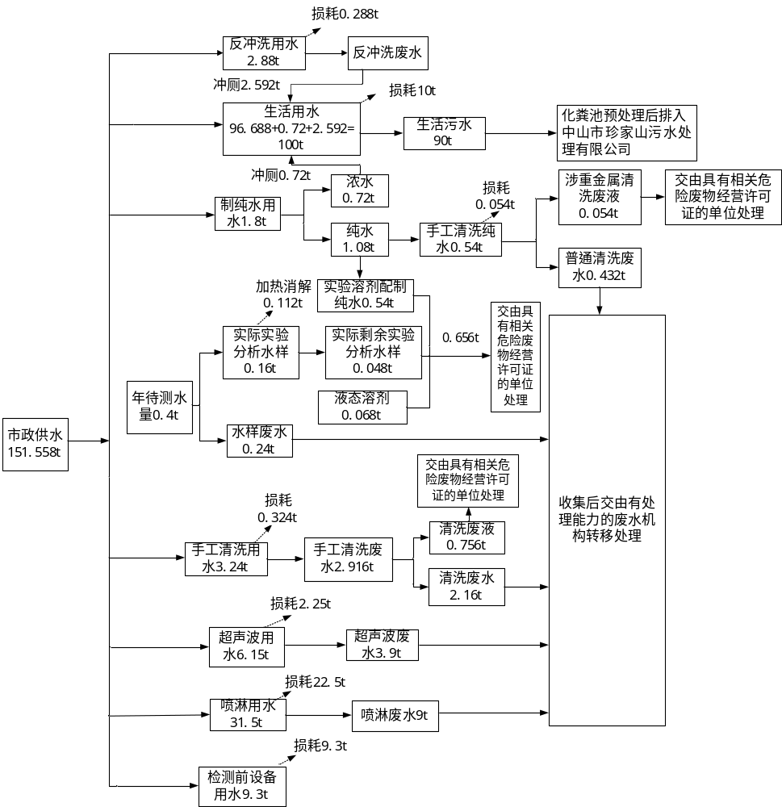图1水平衡图  7、能耗情况  表11主要资源和能源消耗一览表  - 平面布置情况  项目租用1栋（共8层）钢筋混凝土结构建筑的第八层南面区域，所在建筑1层为华宇（中山）服装有限公司，2层为中山炫超照明科技有限公司，3层为腾泓电子（中山）有限公司，4层为赫斯莱德（广东）科技有限公司，5层为广东圣和电气工程有限公司，6层为宇成精密模具有限公司，7层为北面为深圳市凯威精密配件有限公司中山分公司、南面为中山市瑞耐博国际贸易有限公司，8层北面为中山众成财富企业管理合伙企业。项目最近敏感点（西城派出所沙边驻警站）位于项目东南面，距离项目约120米。产噪设备尽可能往厂区中部摆放，高噪声设备位于厂区中部，高噪声设备距离项目最近敏感点（西城派出所沙边驻警站）为133m。项目主要产噪设备经墙壁隔声、减振处理后，项目产生的噪声不会对周围敏感点造成影响。项目酸雾废气经通风柜收集后，经碱液喷淋塔处理后通过G1排气筒排放；项目有机废气、粉尘废气一起经密闭车间+通风柜收集后汇入到1套单级活性炭吸附装置进行处理后经G2排气筒排放。生产废气排放口分布在厂区北部，G1排放口距离项目最近敏感点（西城派出所沙边驻警站）为146m，G2排放口距离项目最近敏感点（西城派出所沙边驻警站）为144m，废气经治理后达标排放，排放废气不会对周围敏感点造成影响，因此本项目的平面布置基本合理。  9、项目四至情况  本项目租用在1栋（共8层）钢混结构厂房的第八层南面区域，所在建筑1层为华宇（中山）服装有限公司，2层为中山炫超照明科技有限公司，3层为腾泓电子（中山）有限公司，4层为赫斯莱德（广东）科技有限公司，5层为广东圣和电气工程有限公司，6层为宇成精密模具有限公司，7层为北面为深圳市凯威精密配件有限公司中山分公司、南面为中山市瑞耐博国际贸易有限公司，8层北面为中山众成财富企业管理合伙企业。项目所在地西面为协昱电子公司；南面为沙边路、隔路为润兴达工业园；东面为保安室和广东靖鹏电力工程有限公司；北面为欧科木业有限公司和中山众成财富企业管理合伙企业。  项目四至情况详见附图1。
  国民经济行业类别 | 产品产能 | 工艺 | 对应名录的条款 | 敏感区 | 类别
  M7452检测服务 | 年检测1800份样品 | 检测 | 四十五、研究和试验发展-98专业实验室、研发（试验）基地 | 无 | 报告表
  工程类别 | 工程内容 | 建设内容和规模
  工程概况 | 总用地面积为900m²，总建筑面积为900m²。本项目租用在1栋（共8层）钢混结构厂房的第八层南面区域（详见附图1），所在建筑1-8层高均为5m，建筑总高度为40m。
  主体工程 | 设有办公区、有机前处理区、无机区、DFS室、洁净室、高温室、气瓶室、天平室、无氨室、测油室、理化室、BOD₅室、接样室、标准品室、留样室、仪器室、危化品室、试剂室、危废间、样品制备室、土壤风干室、固废风干室、废水暂存区。
  公用工程 | 供水 | 由市政管网供给
  公用工程 | 供电 | 由市政电网供给
  环保工程 | 废气治理设施 | 项目酸雾废气经通风柜收集后，通过碱液喷淋塔处理后经排气筒排放（治理设施风量为14000m³/h，排气筒编号为G1）；有机废气、粉尘废气一起经密闭车间+通风柜收集后，汇入到1套单级活性炭吸附装置进行处理后经排气筒排放（治理设施风量为13000m³/h，排气筒编号为G2）
  环保工程 | 废水治理措施 | 项目产生的生活污水经化粪池预处理后经市政污水管网排入中山市珍家山污水处理有限公司，处理达标后排入石岐河；超声波废水、手工清洗废水、水样废水及喷淋废水定期交由有废水处理能力的公司转移处理。本项目提供中山天青检测技术有限公司的城镇污水排入排水管网许可证证明（详见附件4），中山天青检测技术有限公司在中山火炬开发区广隆实业有限公司工业园区内，园区统一配套生活污水排水管网，项目产生的生活污水排入该园区管网。
  环保工程 | 噪声治理措施 | 对噪声源采取适当隔音、降噪措施。
  环保工程 | 固废治理措施 | 生活垃圾：交环卫部门统一清运；  一般工业固废（1个一般固废间，面积为5㎡）：废反渗透膜、废样品、废包装材料收集后暂存于项目一般工业固废暂存间，交有一般工业固废处理能力的单位处理；废气瓶交回供应商回收利用  危险废物（1个危废间，面积为15㎡）：实验废物（含废液）、废饱和活性炭、废灯管、危废样品废物、废试剂瓶、沾染化学品的废包装袋、废机油及其包装物、废抹布及废手套收集后暂存于项目的危险废物暂存间，定期交由具有相关危险废物经营许可证的单位处理。
  序号 | 产品 | 年产量 | 备注
  1 | 地下水样品 | 240份 | 地下水报告120份
  2 | 地表水样品 | 160份 | 地表水报告80份
  3 | 土壤样品 | 400份 | 土壤报告200份
  4 | 固废样品 | 400份 | 固废报告200份
  5 | 废气（环境空气）样品 | 600份 | 废气（环境空气）报告200份
  序号 | 原材料名称 | 年用量 | 物态 | 最大储存量 | 包装方式 | 所在工序
  1 | 乙二胺四乙酸 | 5kg | 固态（粉状） | 5kg | 500g/瓶 | 检测
  2 | 溴百里香酚蓝（BTB） | 0.05kg | 固态（粉状） | 0.0475kg | 95%，25g/瓶 | 检测
  3 | 酚酞 | 0.025kg | 固态（粉状） | 0.025kg | 科欧，25g/瓶 | 检测
  4 | 甲基红 | 0.025kg | 固态（粉状） | 0.025kg | 25g/瓶 | 检测
  5 | 百里香酚蓝 | 0.125kg | 固态（粉状） | 0.125kg | 25g/瓶 | 检测
  6 | 甲基橙 | 0.05kg | 固态（粉状） | 0.05kg | 25g/瓶 | 检测
  7 | 水杨酸 | 1kg | 固态（晶状粉末） | 1kg | 250g/瓶 | 检测
  8 | 草酸钠 | 2.5kg | 固态（晶状粉末） | 2.5kg | 500g/瓶 | 检测
  9 | 无水乙酸钠 | 1kg | 固态（晶状粉末） | 1kg | 500g/瓶 | 检测
  10 | 尿素 | 1kg | 固态（颗粒状） | 1kg | 500g/瓶 | 检测
  11 | 甲醇 | 2.5kg | 液态 | 2.5kg | 500ml/瓶 | 检测
  12 | 无水乙醇 | 4kg | 液态 | 4kg | 500ml/瓶 | 检测
  13 | 丙酮 | 5.5kg | 液态 | 5.4725kg | 99.5%，500ml/瓶 | 检测
  14 | 苯酚 | 1kg | 固态（晶状粉末） | 1kg | 500g/瓶 | 检测
  15 | 磷酸氢二铵 | 3.5kg | 固态（粉状） | 3.5kg | 500g/瓶 | 检测
  16 | 氯化铵 | 3kg | 固态（粉状） | 3kg | 500g/瓶 | 检测
  17 | 氯化钠 | 3.5kg | 固态（晶状粉末） | 3.5kg | 500g/瓶 | 检测
  18 | 氢氧化钠 | 16kg | 固态（晶状粉末） | 16kg | 500g/瓶 | 检测
  19 | 碳酸氢钠 | 3kg | 固态（晶状粉末） | 3kg | 500g/瓶 | 检测
  20 | 硫酸铜 | 2.5kg | 固态（粉状） | 2.5kg | 500g/瓶 | 检测
  21 | 硫酸钾 | 2.5kg | 固态（粉状） | 2.5kg | 500g/瓶 | 检测
  22 | 重铬酸钾 | 4kg | 固态（晶状粉末） | 4kg | 500g/瓶 | 检测
  23 | 硼酸 | 9kg | 固态（晶体粉末） | 9kg | 500g/瓶 | 检测
  24 | 无水硫酸钠 | 1.5kg | 固态（粉状） | 1.5kg | 500g/瓶 | 检测
  25 | 亚硝酸钠 | 1kg | 固态（晶体粉末） | 1kg | 500g/瓶 | 检测
  26 | 亚硫酸氢钠 | 1kg | 固态（晶体粉末） | 1kg | 500g/瓶 | 检测
  27 | 硫代硫酸钠 | 1kg | 固态（晶体粉末） | 1kg | 500g/瓶 | 检测
  28 | 磷酸氢二钠 | 0.5kg | 固态（晶体粉末） | 0.5kg | 500g/瓶 | 检测
  29 | 无水碳酸钾 | 1kg | 固态（晶体粉末） | 1kg | 500g/瓶 | 检测
  30 | 硝酸钾 | 1kg | 固态（晶体粉末） | 1kg | 500g/瓶 | 检测
  31 | 氯化钡 | 2.5kg | 固态（晶体粉末） | 2.5kg | 500g/瓶 | 检测
  32 | 高锰酸钾 | 0.5kg | 固态（晶体块末） | 0.5kg | 500g/瓶 | 检测
  33 | 二氧化硅 | 0.5kg | 固态（晶体块末） | 0.5kg | 500g/瓶 | 检测
  34 | 氯化钾 | 1kg | 液态 | 1kg | 500ml/瓶 | 检测
  35 | 硫酸铁 | 0.5kg | 固态（晶体粉末） | 0.5kg | 500g/瓶 | 检测
  36 | 盐酸 | 11kg | 液态 | 4.18kg | 500ml/瓶 | 检测
  37 | 磷酸 | 1.5kg | 液态 | 1.275kg | 500ml/瓶 | 检测
  38 | 硫酸 | 23.5kg | 液态 | 23.03kg | 500ml/瓶 | 检测
  39 | 双氧水 | 2kg | 液态 | 2kg | 500ml/瓶 | 检测
  40 | 碳酸钠 | 0.25kg | 液态 | 0.25kg | 250g/瓶 | 检测
  41 | 氨水 | 4.5kg | 液态 | 1.26kg | 500ml/瓶 | 检测
  42 | 硝酸 | 2.0kg | 液态 | 1.4kg | 500ml/瓶 | 检测
  43 | 氩气 | 40L | 气体 | 40L | 40L/瓶 | 检测
  44 | 乙炔 | 40L | 气体 | 40L | 40L/瓶 | 检测
  45 | 氮气 | 40L | 气体 | 40L | 40L/瓶 | 检测
  46 | 氦气 | 40L | 气体 | 40L | 40L/瓶 | 检测
  47 | 甲苯 | 5kg | 液态 | 5kg | 500g/瓶 | 检测
  48 | 正己烷 | 5kg | 液态 | 5kg | 500g/瓶 | 检测
  49 | 氢氧化钠 | 3.15t | 固态（晶状粉末） | 0.2t | 50kg/袋 | 废气处理
  50 | 地表水样品 | 160份 | 液态 | 5份 | 500ml/瓶 | /
  51 | 地下水样品 | 240份 | 液态 | 5份 | 500ml/瓶 | /
  52 | 土壤样品 | 400份 | 固态 | 10份 | 500g/瓶 | /
  53 | 固体废物样品 | 400份 | 固态 | 10份 | 500g/瓶 | /
  54 | 废气（环境空气）样品 | 600份 | 气体 | 20份 | 5L/袋 | /
  55 | 机油 | 0.1t | 液态 | 0.04t | 20kg/桶 | 设备维护
  序号 | 试剂名称 | 规格 | 年用量 | 最大贮存量 | 理化性质 | 是否属于风险物质 | 临界量/t
  1 | 乙二胺四乙酸 | 500g/瓶 | 5kg | 5kg | 乙二胺四乙酸为白色晶体状粉末，无臭、无味。它能溶于水，极难溶于乙醇，是一种重要的螯合剂，能螯合溶液中的金属离子。密度1.01g/cm³，熔点248℃，沸点>100℃，闪点：325.2°C。 | 否 | /
  2 | 溴百里香酚蓝（BTB） | 95%，25g/瓶 | 0.05kg | 0.0475kg | 溴百里酚蓝呈无色或浅玫瑰色结晶性粉末状，有特殊气味，浓度为95%，闪点：38°C，沸点614℃，熔点200℃，相对密度0.7g/cm³，易溶于醇、稀碱溶液和氨水中，微溶于水。 | 否 | /
  3 | 酚酞 | 科欧，25g/瓶 | 0.025kg | 0.025kg | 酚酞白色至微黄色结晶性粉末，无气味几乎不溶于水，密度1.323g/cm³，沸点548.7℃，闪点299.7℃，其特性是在酸性和中性溶液中为无色，在碱性溶液中为紫红色。 | 否 | /
  4 | 甲基红 | 25g/瓶 | 0.025kg | 0.025kg | 有光泽的紫色结晶或红棕色粉末。密度为0.839g/cm³，沸点为479.5℃，熔点180-182℃，无味。易溶于乙醇、冰醋酸，几乎不溶于水，闪点11℃，酸碱指示剂 | 否 | /
  5 | 百里香酚蓝 | 25g/瓶 | 0.125kg | 0.125kg | 棕绿色或红紫色结晶粉末，有微弱酚样气味，熔点为221℃，相对密度(水以1计)为1.252g/cm³，闪点为36°C，不溶于水。溶于乙醇而呈黄色。 | 否 | /
  6 | 甲基橙 | 25g/瓶 | 0.05kg | 0.05kg | 橙黄色粉末，无味，密度0.987g/cm³，闪点37℃，熔点300℃，沸点为100℃。酸碱指示剂，pH值变色范围3.1(红)-4.4(黄)，测定多数矿酸、强碱和水的碱度。属于风险导则附录B.2健康危险急性毒性物质（类别3）中的风险物质。 | 是 | 50
  7 | 水杨酸 | 250g/瓶 | 1kg | 1kg | 水杨酸，白色针状结晶或单斜棱晶粉末，分子式为C₇H₆O₃，是植物柳树皮提取物，是一种天然的消炎药。有特殊的酚酸味。在空气中稳定，但遇光渐渐改变颜色。相对密度（水以1计）为1.44g/cm³，熔点为159ºC，沸点为256℃，闪点为37℃。 | 否 | /
  8 | 草酸钠 | 500g/瓶 | 2.5kg | 2.5kg | 白色结晶性粉末，无气味。有吸湿性。闪点为188.8℃，密度为2.34g/cm³，熔点为250-257℃，草酸钠为草酸的钠盐，是一种还原剂，也常作为双齿配体。 | 否 | /
  9 | 无水乙酸钠 | 500g/瓶 | 1kg | 1kg | 无味的白色晶状粉末，沸点为392.35℃，闪点为63℃，相对密度为1.53g/cm³，熔点为324℃，在空气中可被风化，可燃。易溶于水，微溶于乙醇，不溶于乙醚，易吸湿。 | 否 | /
  10 | 尿素 | 500g/瓶 | 1kg | 1kg | 无色或白色颗粒，无臭无味，又称碳酰胺（carbamide)，是哺乳动物和某些鱼类体内蛋白质代谢分解的主要含氮终产物。密度1.335g/cm³。熔点132.7℃。溶于水、醇，难溶于乙醚、氯仿。 | 否 | /
  11 | 甲醇 | 500ml/瓶 | 2.5kg | 2.5kg | 称“木醇”或“木精”。是无色有酒精气味易挥发的液体。有刺激性气味，透明无色液体，熔点：-98℃，闪点为9.7℃，沸点：64.5～64.7℃。密度：0.791g/cm³。属于风险导则附录B.1中的风险物质。 | 是 | 10
  12 | 无水乙醇 | 500ml/瓶 | 4kg | 4kg | 乙醇是一种有机物，俗称酒精，在常温、常压下是一种易燃、易挥发的无色透明液体，它的水溶液具有酒香的气味，并略带刺激。乙醇密度是0.789g/cm³，沸点是78.3℃，熔点是-114.1℃，闪点是13℃，易燃，能与水以任意比互溶。属于《危险化学品重大危险源辨识》（GB18218-2018）表1的风险物质。 | 是 | 500
  13 | 丙酮 | 99.5%，500ml/瓶 | 5.5kg | 5.4725kg | 丙酮(CH₃COCH₃)，又名二甲基酮，为最简单的饱和酮。是一种无色透明液体，有特殊的辛辣气味。浓度为99.5%，相对密度0.788g/cm³，沸点为56℃，闪点为-17℃，熔点为-95℃，自燃温度为465℃，易溶于水，易燃、易挥发，化学性质较活泼。属于风险导则附录B.1中的风险物质。 | 是 | 10
  14 | 苯酚 | 500g/瓶 | 1kg | 1kg | 俗称：石炭酸，无色或白色晶状粉末，分子式为C6H6O，主要由异丙苯经氧化、分解制得，有特殊气味，沸点181.9℃，密度1.071g/cm³，闪点72.5℃。属于风险导则附录B.1中的风险物质。 | 是 | 5
  15 | 磷酸氢二铵 | 500g/瓶 | 3.5kg | 3.5kg | 磷酸氢二铵是一种无机化合物，白色粉末，无气味。密度为1.619g/cm³，溶于水，沸点为158℃，熔点为155℃，不溶于乙醇和丙酮。 | 否 | /
  16 | 氯化铵 | 500g/瓶 | 3kg | 3kg | 氯化铵为无色或白色结晶性粉末，无臭，有引湿性。相对密度1.53g/cm³，熔点为338℃，闪点为75℃，沸点520℃。本品在水中易溶，在乙醇中微溶，低毒，有刺激性。 | 否 | /
  17 | 氯化钠 | 500g/瓶 | 3.5kg | 3.5kg | 化学式NaCl，无色立方结晶或细小结晶粉末，无气味，其来源主要是海水，是食盐的主要成分。沸点为100℃，闪点为1413℃，熔点为801℃，相对密度为2.16g/cm³，易溶于水、甘油，微溶于乙醇（酒精）、液氨。 | 否 | /
  18 | 氢氧化钠 | 500g/瓶 | 16kg | 16kg | 氢氧化钠，粉状固体，化学式为NaOH，俗称烧碱、火碱、苛性钠，为一种具有强腐蚀性的强碱，无气味，密度为2.12g/cm³，闪点为176-178℃，沸点1390℃。易溶于水(溶于水时放热)并形成碱性溶液。 | 否 | /
  19 | 碳酸氢钠 | 500g/瓶 | 3kg | 3kg | 碳酸氢钠为白色晶体粉末，或不透明单斜晶系细微结晶。无臭，可溶于水，不溶于乙醇。熔点＞500℃，沸点为851℃，闪点为42℃，密度为2.21g/cm³，溶于水，不溶于乙醇。 | 否 | /
  20 | 硫酸铜 | 500g/瓶 | 2.5kg | 2.5kg | 硫酸铜(化学式:CuSO₄)，无水硫酸铜为白色或灰白色粉末，无气味，其水溶液呈弱酸性，显蓝色。密度：3.603g/cm³，熔点为200℃，沸点为330℃。对水生生物毒性极大并具有长期持续影响，属于风险导则附录B.2危害水环境物质（急性毒性类别 1）的风险物质。 | 是 | 100
  21 | 硫酸钾 | 500g/瓶 | 2.5kg | 2.5kg | 无色或白色粉末。无气味，化学性质不活泼。在空气中稳定，密度2.66g/cm³，熔点1069℃，沸点为1689℃，易溶于水，不溶于乙醇。 | 否 | /
  22 | 重铬酸钾 | 500g/瓶 | 4kg | 4kg | 重铬酸钾为橙红色三斜晶状粉末，沸点为500℃，熔点为398℃。有苦味及金属香味。密度2.676g/cm³，沸点为500℃，熔点398℃。溶于水，不溶于乙醇，有剧毒。属于风险导则附录B.2健康危险急性毒性物质（类别3）的风险物质。 | 是 | 50
  23 | 硼酸 | 500g/瓶 | 9kg | 9kg | 为白色粉末状结晶，有滑腻手感，无臭味。沸点为220℃，熔点为＞1000℃，相对密度为1.489g/cm³。溶于水、酒精、甘油、醚类及香精油中。 | 否 | /
  24 | 无水硫酸钠 | 500g/瓶 | 1.5kg | 1.5kg | 为白色粉末，无臭无毒，贮存日久色渐变黄。相对密度为2.68g/cm³，熔点为884℃，沸点为1700℃。溶于水溶于甘油，微溶于乙醇。 | 否 | /
  25 | 亚硝酸钠 | 500g/瓶 | 1kg | 1kg | 白色或淡黄色细结晶粉末，无臭，略有咸味，易潮解，熔点271℃，沸点320℃，相对密度（水=1）2.17g/cm³，易溶于水，微溶于乙醇、甲醇、乙醚等有机溶剂。属于风险导则附录B.2健康危险急性毒性物质（类别3）的风险物质。 | 是 | 50
  26 | 亚硫酸氢钠 | 500g/瓶 | 1kg | 1kg | 白色或淡黄色细结晶粉末，有二氧化硫气味，熔点150℃，沸点104℃，相对密度（水=1）1.348g/cm^{3，}易溶于水。 | 否 | /
  27 | 硫代硫酸钠 | 500g/瓶 | 1kg | 1kg | 又名次亚硫酸钠、大苏打、海波。它是无色透明的单斜晶体粉末，无气味，密度1.667克/立方厘米。熔点48℃，沸点为100℃，易溶于水，不溶于乙醇。 | 否 | /
  28 | 磷酸氢二钠 | 500g/瓶 | 0.5kg | 0.5kg | 白色晶状的粉末，无气味，沸点为158℃，熔点为＞449.85℃，相对密度为1.52g/cm³，无水碳酸钾具有较强的吸湿性，可溶于水、不溶于乙醇和醚类溶剂。 | 否 | /
  29 | 无水碳酸钾 | 500g/瓶 | 1kg | 1kg | 白色结晶粉末。密度2.428g/cm³。熔点891℃，闪点为48℃，沸点333.6℃，无气味，相对分子量138.21。溶于水，水溶液呈碱性，不溶于乙醇、丙酮和乙醚。 | 否 | /
  30 | 硝酸钾 | 500g/瓶 | 1kg | 1kg | 硝酸钾是钾的硝酸盐，实验式KNO₃。外观为透明无色或白色晶体粉末，无味，沸点为100℃，闪点为400℃，熔点为334℃，相对密度为1g/cm³。溶于水，稍溶于乙醇。属于《危险化学品重大危险源辨识》（GB18218-2018）表2氧化性固体类别3的风险物质 | 是 | 200
  31 | 氯化钡 | 500g/瓶 | 2.5kg | 2.5kg | 氯化钡，是一种无机化合物，化学式BaCl₂，是白色的晶体粉末，密度3.856g/cm³，无气味，熔点960℃，沸点1560℃。易溶于水，微溶于盐酸和硝酸，难溶于乙醇和乙醚，易吸湿。属于风险导则附录B.2健康危险急性毒性物质（类别 3）的风险物质 | 是 | 50
  32 | 高锰酸钾 | 500g/瓶 | 0.5kg | 0.5kg | 深紫色细长斜方柱状结晶块末，无气味，有金属光泽。相对密度为1.01g/cm³，相对分子质量为158.03395，熔点为240℃，可溶于水，对水生生物毒性极大并具有长期持续影响，属于风险导则附录B.2危害水环境物质（急性毒性类别 1）的风险物质。 | 是 | 100
  33 | 二氧化硅 | 500g/瓶 | 0.5kg | 0.5kg | 白色结晶块末，无气味，化学性质比较稳定。不溶于水也不跟水反应，是酸性氧化物，不跟一般酸反应。相对密度(水=1)为2.38g/cm³，熔点1723℃，沸点2230℃。 | 否 | /
  34 | 氯化钾 | 500ml/瓶 | 1kg | 1kg | 无色或微白色、透明或半透明的液体，无臭。易溶于水，化学性质非常稳定，相对密度(水=1)为1.18g/cm³，沸点108℃。 | 否 | /
  35 | 硫酸铁 | 500g/瓶 | 0.5kg | 0.5kg | 呈灰白色或浅黄色晶体粉末，无气味，易吸湿，可溶于水、微溶于乙醇，水溶液呈红褐色。熔点为480℃，沸点为330℃，相对密度为3.097g/cm³。 | 否 | /
  36 | 盐酸 | 500ml/瓶 | 11kg | 4.18kg | 盐酸分子式HCl，相对分子质量36.5。无色或黄色透明液体，有刺激性气味和强腐蚀性。易溶于水、乙醇、乙醚和油等。浓盐酸为含38%氯化氢的水溶液，相对密度1.18g/cm³，熔点-59℃，沸点108℃。具有强腐蚀性、强刺激性，可致人体灼伤。属于风险导则附录B中的风险物质。 | 是 | 7.5
  37 | 磷酸 | 500ml/瓶 | 1.5kg | 1.275kg | 磷酸或正磷酸，化学式H₃PO₄，分子量为90.1924，无色、无刺激性气味，密度约为1.685g/cm³，85%的磷酸，熔点约为21℃，沸点约为158℃，属于风险导则附录B.1中风险物质。 | 是 | 10
  38 | 硫酸 | 500ml/瓶 | 23.5kg | 23.03kg | 纯品为无色透明油状液体，相对分子质量为98，无臭。熔点3℃，沸点330℃；浓度为98%，相对密度1.83g/cm³；溶解性与水混溶。属于风险导则附录B.1中的风险物质 | 是 | 10
  39 | 双氧水 | 500ml/瓶 | 2kg | 2kg | H₂O₂，学名过氧化氢，淡蓝色的黏稠液体，有轻微刺激性气味，相对密度1.46g/cm³。熔点-0.4℃，沸点150℃，熔点-0.43°C。溶于水，醇，醚，不溶于苯，石油醚。属于《危险化学品重大危险源辨识》（GB18218-2018）表2氧化性液体类别1的风险物质。 | 是 | 50
  40 | 碳酸钠 | 250g/瓶 | 0.25kg | 0.25kg | 碳酸钠（Na₂CO₃），分子量105.99，碳酸钠是一种易溶于水的白色粉末，溶液呈碱性（能使酚酞溶液变浅红），无气味，熔点851℃，沸点1600℃，密度2.53g/cm³。溶液呈碱性（能使酚酞溶液变浅红）。高温能分解，加热不分解。 | 否 | /
  41 | 氨水 | 500ml/瓶 | 4.5kg | 1.26kg | 无色透明液体，有强烈的刺激性臭味。浓度为28%，相对密度为0.9g/cm³，凝固点为-72℃，溶于水、醇。属于风险导则附录B.1中的风险物质 | 是 | 10
  42 | 硝酸 | 500ml/瓶 | 2.0kg | 1.4kg | 无色透明液体，相对分子质量为63，具有刺激性气味。熔点-42℃，沸点为121℃，浓度为70%，相对密度1.4g/cm³，与水相混溶。硝酸化学性质活泼，能与多种物质反应。属于风险导则附录B.1中的风险物质 | 是 | 7.5
  43 | 氩气 | 40L/瓶 | 40L | 40L | 氩气是一种无色、无味、无臭的惰性气体，密度1.784g/l，熔点-189.2 ℃，沸点-185.9 ℃，微溶于水，化学性质极不活泼。 | 否 | /
  44 | 乙炔 | 40L/瓶 | 40L | 40L | 是一种有机化合物，化学式为C₂H₂，俗称风煤或电石气，无色无臭气体，微溶于水，相对密度（气体）：1.17g/L、沸点：-84 ℃、熔点为-81.8℃，微溶于水、丙酮。属于《危险化学品重大危险源辨识》（GB18218-2018）表1的风险物质。 | 是 | 1
  45 | 氮气 | 40L/瓶 | 40L | 40L | 是一种无色无味的气体，化学式为N₂。微溶于水和酒精，沸点是-195.8℃，熔点是-209.86℃，密度为1.25g/L。 | 否 | /
  46 | 氦气 | 40L/瓶 | 40L | 40L | 氦气是一种无色、无味、无毒的惰性气体，极其稳定，不易与其他元素发生化学反应，化学式为He。微溶于水和有机溶剂，密度为0.1785g/L，熔点为-272.1℃，沸点为-268.94℃。 | 否 | /
  47 | 甲苯 | 500g/瓶 | 5kg | 5kg | 无色透明液体，有类似苯的芳香气味；熔点-94.9℃，沸点110.6℃；相对密度（水=1）0.87g/cm³，闪点为4.4℃，不溶于水，可混溶于苯、醇、醚等多数有机溶剂。属于风险导则附录B.1中的风险物质。 | 是 | 10
  48 | 正己烷 | 500g/瓶 | 5kg | 5kg | 无色透明挥发性液体，具有微弱的特殊气味，沸点为68.7℃，熔点为-95.6℃，自燃点为225℃，相对密度为0.66g/cm³，不溶于水，但溶于乙醇、乙醚等多数有机溶剂。属于风险导则附录B.1中的风险物质。 | 是 | 10
  49 | 机油 | 20kg/瓶 | 0.1t | 0.04t | 密度约为0.91×103（kg/m2），机油是一种利用原油或煤炭中较轻的乙烷、丙烷等裂解成乙烯，再经复杂的化学变化将它们重组而成的物质，物理化学性能稳定，不含杂质，是一种合成油，无挥发成分。属于风险导则附录B.1中的风险物质。 | 是 | 2500
  序号 | 设备名称 | 数量 | 设备所在工序/用途 | 设备型号 | 备注
  1 | 电热恒温水浴锅 | 1台 | 检测 | HWS-12 | 用电
  2 | 总磷测定仪 | 1台 | 检测 | DGB-401 | 用电
  3 | 溶解氧测量系统 | 1台 | 检测 | HQ-30D | 用电
  4 | BOD分析仪 | 1台 | 检测 | BODTrakII | 用电
  5 | PH计 | 1台 | 检测 | S210 | 用电
  6 | 电导率仪 | 1台 | 检测 | S230 | 用电
  7 | 移液器 | 1台 | 检测 | (5-50)μL | 用电
  8 | 移液器 | 1台 | 检测 | 2-20μL | 用电
  9 | 移液器 | 1台 | 检测 | 2-5mL | 用电
  10 | 凯氏定氮仪 | 1台 | 检测 | K9840+WD03 | 用电
  11 | 原子吸收火焰光度计 | 1台 | 检测 | 990AFG | 用电
  12 | 石墨炉原子分光光度计 | 1台 | 检测 | 990AFG | 用电
  13 | 电子天平百分之一 | 1台 | 检测 | JJOOOB(1kg,0.01g) | 用电
  14 | 电子天平万分之一 | 1台 | 检测 | BSA224S | 用电
  15 | 分光光度计 | 1台 | 检测 | T6 | 用电
  16 | 紫外可见分光光度计 | 1台 | 检测 | UV-5200 | 用电
  17 | 离心机 | 1台 | 检测 | H1850 | 用电
  18 | 磁力搅拌器 | 1台 | 检测 | JB-3A | 用电
  19 | 高温电炉（马弗炉） | 1台 | 检测 | SX2-2.5-10TZ | 用电
  20 | 土壤筛 | 1台 | 检测 | 18、30、50、60.80、100.150目 | 用电
  21 | 台秤 | 1台 | 检测 | JJIOKA(10KG,0.1G) | 用电
  22 | 土壤研磨机 | 1台 | 检测 | JX-2G | 用电
  23 | 高压灭菌锅 | 1台 | 检测 | - | 用电
  24 | 超声波清洗器 | 1台 | 检测 | JP-070S | 用电
  25 | 土壤水分检测仪 | 1台 | 检测 | JK-100F | 用电
  26 | 气相色谱仪 | 2台 | 检测 | / | 用电
  27 | 纯水机 | 1台 | 制纯水 | 0.02t/h | 用电
  清洗过程 | 用水水质 | 单次用水量（mL） | 清洗次数 | 样品个数（个/年） | 用水量（t/a） | 蒸发损耗（t/a） | 废水量（t/a） | 废液量（t/a）
  润洗 | 自来水 | 20 | 1 | 24000 | 0.48 | 0.048 | / | 0.432
  后续洗 | 自来水 | 100 | 1 | 24000 | 2.4 | 0.24 | 2.16 | /
  纯水洗 | 纯水 | 20 | 1 | 24000 | 0.48 | 0.048 | 0.432 | /
  合计 | / | / | / | / | 3.36 | 0.336 | 2.592 | 0.432
  清洗过程 | 用水水质 | 单次用水量（mL） | 清洗次数 | 样品个数（个/年） | 用水量（t/a） | 蒸发损耗（t/a） | 废液量（t/a）
  润洗 | 自来水 | 20 | 1 | 3000 | 0.06 | 0.006 | 0.054
  后续洗 | 自来水 | 100 | 1 | 3000 | 0.3 | 0.03 | 0.27
  纯水洗 | 纯水 | 20 | 1 | 3000 | 0.06 | 0.006 | 0.054
  合计 | / | / | / | / | 0.42 | 0.042 | 0.378
  仪器 | 前处理设备数量 | 配套水槽数量 | 水槽尺寸/容积 | 总有效体积/m³ | 总循环用水量/m³ | 每日补充水量依据 | 每日新鲜补充水/m³ | 年工作时间/d | 年新鲜补充水量/m³
  电热恒温水浴锅 | 1台 | 1个 | 50cm*40cm*30cm，有效水深20cm | 0.04 | 0.04 | 补充用水按照有效体积的50%进行计算 | 0.02 | 300 | 6
  高压灭菌锅 | 1台 | / | 24L | 0.022 | 0.022 | 补充用水按照有效体积的50%进行计算 | 0.011 | 300 | 3.3
  合计 |  |  |  |  |  |  | 0.031 | / | 9.3
  序号 | 类别 | 用水量(t/a) | 废水排放量(t/a） | 排污去向
  1 | 生活用水 | 96.688 | 90 | 化粪池预处理后经市政管网排入中山市珍家山污水处理有限公司
  2 | 纯水机用水 | 4.68（制纯水1.8+反冲洗水2.88） | 90 | 化粪池预处理后经市政管网排入中山市珍家山污水处理有限公司
  3 | 手工清洗用水 | 3.78（纯水0.54+新鲜水3.24） | 2.592 | 交由有废水处理能力的单位转移处理
  4 | 手工清洗用水 | 3.78（纯水0.54+新鲜水3.24） | 0.81 | 交由具有相关危险废物经营许可证的单位处理
  5 | 超声波用水 | 6.15 | 3.9 | 交由有废水处理能力的单位转移处理
  6 | 水样废水 | / | 0.24 | 交由有废水处理能力的单位转移处理
  7 | 实验检测用水和检测废水 | / | 0.656 | 交由具有相关危险废物经营许可证的单位处理
  8 | 检测前处理设备用水 | 9.3 | / | 损耗蒸发
  9 | 喷淋用水 | 31.5 | 9 | 交由有废水处理能力的单位转移处理
  合计 |  | 151.558 | 107.198 | /
  名称 | 年用量 | 备注
  电 | 100万度 | 市政供电
  水 | 151.558吨 | 市政供水
工艺流程和产排污环节 | 工艺流程简述：  - 样品检测总工艺流程图：  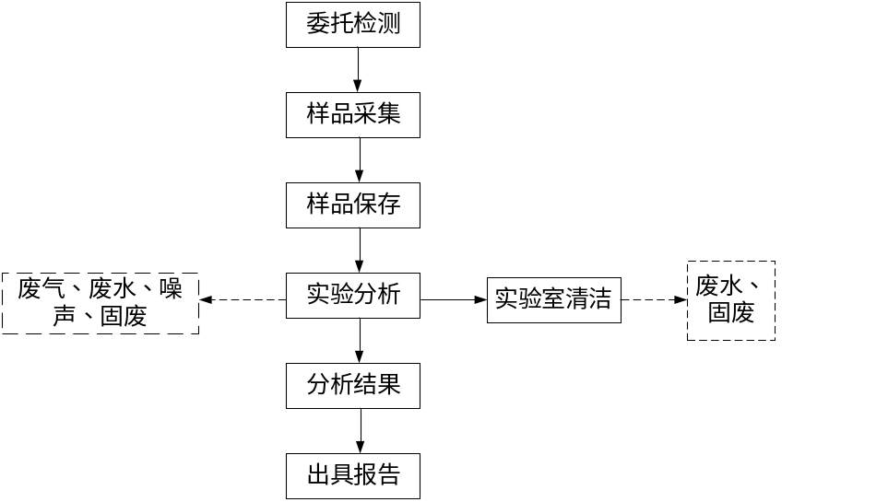  图2项目样品检测工艺流程  工艺流程说明:  样品采集：根据检测技术规范及客户要求进行，要使所布设的点位及所采集的样品具有代表性。  样品保存：根据不同种类样品的性质及检测要求等对样品分类进行妥善保存。  实验分析：根据不同检测指标采用相应检测方法进行监测的过程。本项目中需进行实验分析的样品主要为水样品、土壤样品固废样品和废气（环境空气）样品。水样品经过前处理后对其进行加热、消解、萃取处理，处理后进入仪器进行分析并出具结果；土壤样品主要是将风干、研磨后的土壤样品对其进行加热、消解、萃取处理，处理后进入仪器进行分析并出具结果；固废样品主要是将风干、研磨后的固废样品对其进行加热、消解、萃取处理，处理后进入仪器进行分析并出具结果；废气（环境空气）样品是将在现场带回的采样浓缩介质直接进入仪器中进行分析并出具结果。气体样品在实验分析过程中无剩余样品产生。此过程中会产生一定量的废气、废水、固废和噪声等。  实验室清洁：对实验器皿、仪器设备进行清洁，此过程中会产生废水、固废等。  分析结果及出具报告：分析整理相关实验数据编制报告，并由相关负责人审核数据结果。待数据审核完毕后，以书面报告形式出具检测报告。
与项目有关的原有环境污染问题 | 本项目为新建项目，不存在与本项目有关的原有环境污染问题。

三、区域环境质量现状、环境保护目标及评价标准
区域环境质量现状 | 一、大气环境质量现状  1、空气质量达标区判定  根据《中山市环境空气质量功能区划》（2020年修改版），项目所在区域为环境空气质量功能二类区，执行《环境空气质量标准》（GB3095--2026）过渡阶段浓度限值中的二级标准。  根据《中山市2024年大气环境质量状况公报》，中山市二氧化硫、二氧化氮、可吸入颗粒物、细颗粒物的年均值及相应的日均值特定百分位数浓度值均达到《环境空气质量标准》（GB3095--2026）过渡阶段浓度限值中的二级标准，一氧化碳日均值第95百分位数浓度值达到《环境空气质量标准》（GB3095--2026）过渡阶段浓度限值中的二级标准，臭氧日最大8小时滑动平均值的第90百分位数浓度值达到《环境空气质量标准》（GB3095--2026）过渡阶段浓度限值中的二级标准，项目所在区域为环境空气质量达标区。  表12中山市区域空气质量现状评价表  2、基本污染物环境质量现状  本项目位于环境空气二类功能区，基本污染物SO₂、NO₂、PM₁₀、PM_{2.5}、CO、O₃执行《环境空气质量标准》（GB3095-2026）过渡阶段浓度限值中的二级标准。本次环评引用中山市民众监测站2024年空气质量自动监测数据对基本污染物环境质量现状进行评价，根据《中山市2024年空气质量监测站日均值状况公报》，民众监测站2024年基本污染物SO₂、NO₂、PM₁₀、PM_{2.5}、CO、O₃的监测结果如下表所示。  表13基本污染物环境质量现状（民众）  根据以上数据可知，二氧化硫、细颗粒物的年均值及相应的日均值特定百分位数浓度值均达到《环境空气质量标准》（GB3095--2026）过渡阶段浓度限值中的二级标准；二氧化氮、可吸入颗粒物的年均值百分位数浓度值达到《环境空气质量标准》（GB3095--2026）过渡阶段浓度限值中的二级标准；二氧化氮和可吸入颗粒物的特定百分位数浓度值能达到《环境空气质量标准》（GB3095--2026）过渡阶段浓度限值中的二级标准；一氧化碳日均值第95百分位数浓度值达到《环境空气质量标准》（GB3095--2026）过渡阶段浓度限值中的二级标准；臭氧日最大8小时滑动平均值的第90百分位数浓度值超过《环境空气质量标准》（GB3095--2026）过渡阶段浓度限值中的二级标准。  为持续改善中山市大气环境质量，中山市将切实做好各类污染源监督管理。一是对全市涉VOCs、工业锅炉及炉窑等企业进行巡查，督促企业落实大气污染防治措施；二是加强巡查建设工地、线性工程，督促施工单位严格落实“六个百分百”扬尘防治措施；三是抓好非道路移动机械监督执法现场要求施工负责人做好车辆检查及维护；四是加强对餐饮企业、流动烧烤摊贩以及露天焚烧的管控，严防露天焚烧秸秆、垃圾等行为发生；五是加强油站、油库监督管理，对全市加油站和储油库的油气回收装置等设施进行油气密闭性检查；六是加大人员投入强化重点区域交通疏导工作，减少拥堵；七是联合交警部门开展柴油车路检工作，督促指导用车大户建立完善车辆使用台账，采取上述措施之后中山市的环境空气质量会逐步得到改善。  3、补充污染物环境质量现状评价  为了解本项目评价范围内的环境空气质量现状，本次评价选择TSP、非甲烷总烃（TVOC）、甲醇、甲苯、氨、臭气浓度、硫酸雾、氯化氢进行现状评价，由于非甲烷总烃（TVOC）、甲醇、甲苯、氨、臭气浓度、硫酸雾、氯化氢不属于《建设项目环境影响报告表编制技术指南（污染影响类）》中“排放国家、地方环境空气质量标准中有标准限值要求的特征污染物”，故不进行非甲烷总烃（TVOC）、甲醇、甲苯、氨、臭气浓度、硫酸雾、氯化氢监测。  项目所在地环境空气中颗粒物TSP现状情况，根据中山天青检测技术有限公司（报告编号：ZKT2603050015）：深圳市政科检测有限公司于2026年3月4日—3月6日对中山天青检测技术有限公司的环境空气进行监测，监测点位（A1）于本项目东南0.006km，监测数据所在范围符合评价区域范围内要求，监测数据时间符合3年内有效要求。  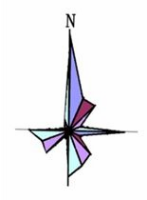  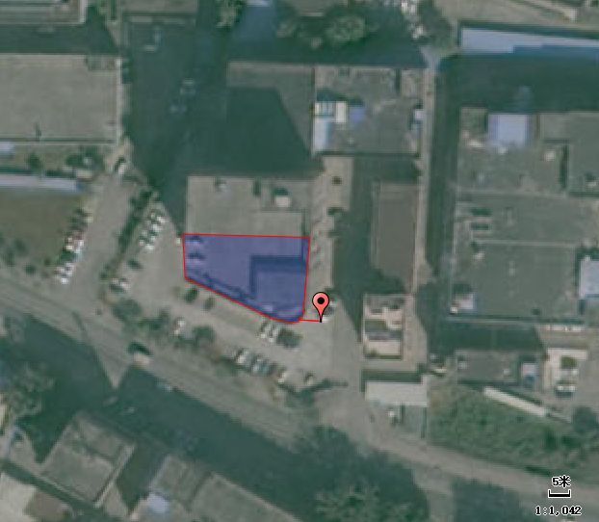  监测点位  本项目  图3项目距离TSP监测点位示意图  表14TSP环境质量现状（监测结果）表  从监测结果看出，TSP符合《环境空气质量标准》（GB3095--2026）二级标准。从监测结果看，该区域大气环境质量较好。  二、水环境质量现状  项目产生的生活污水经三级化粪池预处理经市政管网进入中山市珍家山污水处理有限公司处理，然后排入石岐河，根据中府[2008]96号《中山市水功能区管理办法》及《中山市水功能区划》，石岐河为Ⅳ类水体，执行《地表水环境质量标准》（GB3838-2002）Ⅳ级标准。  根据《2024年中山市生态环境质量报告书》（公众版），2024年石岐河水质达到《地表水环境质量标准》(GB3838-2002)中的Ⅳ类标准，水质状况为良好。  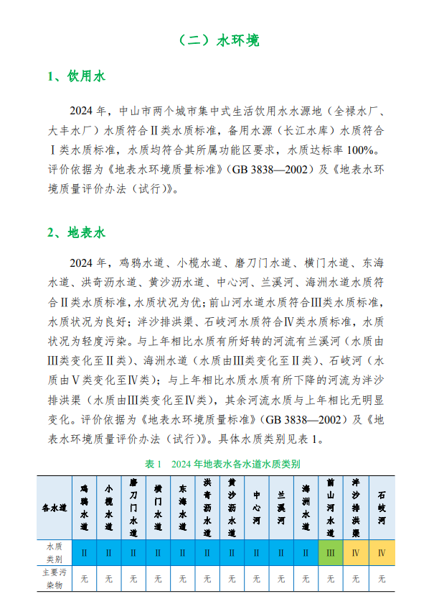  三、声环境质量现状  根据《声环境功能区划分技术规范》（GB/T15190-2014）及《中山市声环境功能区划方案》（2021年修编），项目属3类声功能区域，本项目厂界执行国家《声环境质量标准》(GB3096-2008)中的3类标准，昼间噪声值标准为65dB(A)，夜间不生产。  项目为新建项目，且周边50米范围内不存在敏感点，不开展声环境质量现状监测。  四、地下水及土壤环境质量现状  项目不开采地下水，生产过程不涉及重金属污染工序，无有毒有害物质产生，项目厂界外500米范围内无地下水集中式饮用水源和热水、矿泉水、温泉等特殊地下水资源等保护目标。项目可能产生地下水及土壤污染的途径主要包括以下几个方面：  ①生活污水、生产废水泄漏；  ②液态化学品运输使用过程的泄漏；  ③一般固体废物暂存间或危废暂存间的渗滤液的下渗；  ④生产过程产生的废气大气沉降，导致土壤的污染；  针对以上几种污染途径做出以下几点防治措施：  ①生活污水经化粪池预处理后经市政管网排入中山市珍家山污水处理有限公司集中处理。超声波废水、手工清洗废水、水样废水及喷淋废水定期交由有废水处理能力的公司转移处理。生产废水经废水暂存区进行储存，周边设置围堰，项目厂区内地面为混凝土硬化地面；  ②化学品仓采取严格的分区防腐防渗措施，防止因事故消防废水漫流通过下渗污染项目区周围地下水环境，避免对地下水造成环境污染；  ③项目于厂内设置一般固体堆放场用于储存一般固体废物，地面为混凝土结构，并在相应的位置做好相应的标识。必须采取防扬散、防流失、防渗漏或者其他防止污染环境的措施，不得擅自倾倒、堆放、丢弃、遗撒固体废物，且不能相容的固废要分开储存，并在相应的位置做好相应的标识。  ④危险废物贮存于室内，不露天堆放，贮存场所按照《危险废物贮存污染控制标准》（GB18597-2023）中的规定建设，设置防雨淋、防渗漏、防流失措施，以防止危险废物或其淋滤液渗入地下或进入地表水体而污染地下水。  ⑤项目酸雾废气经通风柜收集后，经碱液喷淋塔处理后通过G1排气筒排放；项目有机废气、粉尘废气一起经密闭车间+通风柜收集后汇入到1套单级活性炭吸附装置进行处理后经G2排气筒排放。  根据生态环境部“关于土壤破坏性监测问题”的回复。“根据建设项目实际情况，如果项目场地已经做了防腐防渗（包括硬化）处理无法取样，可不取样监测，但需详细说明无法取样原因”。根据广东省生态环境厅对“建设项目用地范围内已全部硬地化，不具备采样监测条件的，可采取拍照证明并在环评文件中体现，不进行厂区内用地范围的土壤现状监测”。  根据现场勘查，项目厂房已建成，厂房内地面均为混凝土硬底化，因此不具备占地范围内土壤监测条件，各种地下水污染途径均经有效防治，不会对地下水环境造成较大的影响，不进行厂区土壤及地下水的环境质量现状监测。  五、生态环境  本项目建设项目用地范围内无生态环境保护目标，因此无需进行生态现状调查。  六、电磁辐射  无
  污染物 | 评价指标 | 现状浓度（µg/m³） | 标准值（µg/m³） | 占标率（%） | 达标情况
  SO₂ | 年平均质量浓度 | 5 | 60 | 8.33 | 达标
  SO₂ | 24小时平均第98百分位数 | 8 | 150 | 5.33 | 达标
  NO₂ | 年平均质量浓度 | 22 | 40 | 55 | 达标
  NO₂ | 24小时平均第98百分位数 | 54 | 80 | 67.5 | 达标
  PM₁₀ | 年平均质量浓度 | 34 | 60 | 56.67 | 达标
  PM₁₀ | 24小时平均第95百分位数 | 68 | 120 | 56.67 | 达标
  PM_{2.5} | 年平均质量浓度 | 20 | 30 | 66.67 | 达标
  PM_{2.5} | 24小时平均第95百分位数 | 46 | 60 | 76.67 | 达标
  CO | 24小时平均第95百分位数 | 800 | 4000 | 20 | 达标
  O₃ | 日最大8h滑动平均值第90百分位数 | 151 | 160 | 94.37 | 达标
  点位名称 | 监测点坐标 |  | 污染物 | 年评价指标 | 现状浓度µg/m³ | 评价标准µg/m³ | 最大浓度占标率% | 超标频率% | 达标情况
  点位名称 | X | Y
  民众 | 113°29′34.28″E | 22°37′39.51″N | SO₂ | 日均值第98百分位数浓度值 | 12 | 150 | 9.3 | 0 | 达标
   |  |  |  | 年平均 | 8.3 | 60 | / | / | 达标
  民众 | 113°29′34.28″E | 22°37′39.51″N | NO₂ | 日均值第98百分位数浓度值 | 60 | 80 | 105 | 0.27 | 达标
   |  |  |  | 年平均 | 25.2 | 40 | / | / | 达标
  民众 | 113°29′34.28″E | 22°37′39.51″N | PM₁₀ | 日均值第95百分位数浓度值 | 89 | 120 | 105.8 | 0.27 | 达标
   |  |  |  | 年平均 | 44.7 | 60 | / | / | 达标
  民众 | 113°29′34.28″E | 22°37′39.51″N | PM_{2.5} | 日均值第95百分位数浓度值 | 38 | 60 | 138.3 | 0.82 | 达标
   |  |  |  | 年平均 | 19.4 | 35 | / | / | 达标
  民众 | 113°29′34.28″E | 22°37′39.51″N | O₃ | 日最大8小时滑动平均值第90百分位数浓度值 | 170 | 160 | 152.5 | 13.01 | 不达标
  民众 | 113°29′34.28″E | 22°37′39.51″N | CO | 日均值第95百分位数浓度值 | 800 | 4000 | 25 | 0 | 达标
  监测点位 | 污染物 | 平均时间 | 评价标准/(mg/m³) | 监测浓度范围/(mg/m³) | 最大浓度占标率% | 超标率% | 相对厂区方位 | 相对厂界距离/km
  A1 | TSP | 24小时均值 | 0.3 | 0.062-0.078 | 26 | 0 | 东南 | 0.006
环境保护目标 | 一、地表水保护目标  水环境保护目标是在本项目建成后周围的河流水质不受明显的影响，生活污水经三级化粪池预处理后，经管道排入中山市珍家山污水处理有限公司处理，故项目对周边水环境影响不大。项目周围无饮用水水源保护区、饮用水取水口、涉水的自然保护区、风景名胜区等水环境保护目标。  二、大气环境保护目标  环境空气保护目标是周围地区的环境在项目建成后不受明显影响，保护该区域环境空气质量符合《环境空气质量标准》（GB3095-2026）过渡阶段浓度限值中的二级标准。大气评价范围500米内大气环境敏感点情况见下表。  表15建设项目主要大气环境敏感点一览表  三、声环境保护目标  声环境保护目标是确保项目声环境质量符合《声环境质量标准》（GB3096-2008）中的3类（昼间噪声限值65dB（A））。根据现场勘察，项目50m评价范围内无环境敏感点。  四、地下水环境保护目标  厂界外500米范围内无地下水集中式饮用水水源和热水、矿泉水、温泉等特殊地下水资源保护目标。  五、生态环境保护目标  项目用地范围内无生态环境保护目标。
  敏感点名称 | 坐标 |  | 保护对象 | 保护内容 | 环境功能区 | 相对厂址方位 | 最近距离/m
  敏感点名称 | X | Y
  融创东城首府 | 113.44182 | 22.55738 | 居民 | 大气环境 | 《环境空气质量标准》(GB3095-2026)过渡阶段二类区 | 西面 | 189
  中港花园 | 113.44929 | 22.55208 | 居民 | 大气环境 | 《环境空气质量标准》(GB3095-2026)过渡阶段二类区 | 东南面 | 495
  新帮珺悦花园 | 113.44218 | 22.55957 | 居民 | 大气环境 | 《环境空气质量标准》(GB3095-2026)过渡阶段二类区 | 西北面 | 306
  西城派出所沙边驻警站 | 113.44535 | 22.55505 | 政府 | 大气环境 | 《环境空气质量标准》(GB3095-2026)过渡阶段二类区 | 东南面 | 120
污染物排放控制标准 | 一、水污染物排放标准  项目生活污水经三级化粪池预处理后达到广东省地方标准《水污染物排放限值》（DB44/26-2001）第二时段三级标准经市政管道排入中山市珍家山污水处理有限公司处理达标后排放，对受纳水体石岐河产生的影响较小。  表16项目水污染物排放标准  二、大气污染物排放标准  表17项目大气污染物排放标准  注：根据广东省地方标准《大气污染物排放限值》（DB44/27-2001），烟囱高度未达到“高出周围200m半径范围的建筑5m以上”的要求，因此废气中污染物硫酸雾、氯化氢、氮氧化物颗粒物、甲醇需按其高度对应的排放速率限值的50％执行。  根据广东省地方标准《大气污染物排放限值》(DB44/27-2001)，某排气筒高度处于表列两高度之间，用内插法计算其最高允许排放速率，公式如下:  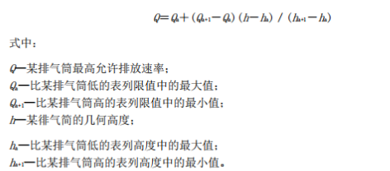  硫酸雾排气筒高度43米对应排放速率=13+(19-13)*(43-40)/(50-40)=14.8kg/h，排放速率限值的50%为7.4kg/h。  氯化氢排气筒高度43米对应排放速率=2.1+(3.2-2.1)*(43-40)/(50-40=2.43kg/h，排放速率限值的50%为1.215kg/h。  氮氧化物排气筒高度43米对应排放速率=6.2+(9.8-6.2)*（43-40)/(50-40)=7.28kg/h，排放速率限值的50%为3.64kg/h。  颗粒物排气筒高度43米对应排放速率=32+(49-32)*（43-40)/(50-40)=37.1kg/h，排放速率限值的50%为18.55kg/h。  甲醇排气筒高度43米对应排放速率=41+(64-41)*(43-40)/（50-40)=47.9kg/h，排放速率限值的50%约为23.95kg/h。  三、噪声排放标准  项目运营期厂界执行《工业企业厂界环境噪声排放标准》（GB12348-2008）3类标准。  表18工业企业厂界环境噪声排放限值单位：dB（A）  四、固体废物  危险废物在厂内贮存须符合《危险废物贮存污染控制标准》（GB18597-2023）相关要求。
  废水类型 | 污染因子 | 排放限值 | 排放标准
  生活污水 | pH | 6~9（无量纲） | 广东省地方标准《水污染物排放限值》（DB44/26-2001）第二时段三级标准
  生活污水 | COD_{Cr} | ≤500mg/L | 广东省地方标准《水污染物排放限值》（DB44/26-2001）第二时段三级标准
  生活污水 | BOD₅ | ≤300mg/L | 广东省地方标准《水污染物排放限值》（DB44/26-2001）第二时段三级标准
  生活污水 | SS | ≤400mg/L | 广东省地方标准《水污染物排放限值》（DB44/26-2001）第二时段三级标准
  生活污水 | NH₃-N | —— | 广东省地方标准《水污染物排放限值》（DB44/26-2001）第二时段三级标准
  废气种类 | 排气筒  编号 | 污染物 | 排气筒高度m | 最高允许排放浓度mg/m³ | 最高允许排放速率kg/h | 标准来源
  酸雾废气 | G1 | 硫酸雾 | 43 | 35 | 7.4 | 广东省地方标准《大气污染物排放限值》（DB44/27-2001）第二时段二级标准
  酸雾废气 | G1 | 氯化氢 | 43 | 100 | 1.215 | 广东省地方标准《大气污染物排放限值》（DB44/27-2001）第二时段二级标准
  酸雾废气 | G1 | 氮氧化物 | 43 | 120 | 3.64 | 广东省地方标准《大气污染物排放限值》（DB44/27-2001）第二时段二级标准
  有机废气、粉尘废气 | G2 | 颗粒物 | 43 | 120 | 18.55 | 广东省地方标准《大气污染物排放限值》（DB44/27-2001）第二时段二级标准
  有机废气、粉尘废气 | G2 | 甲醇 | 43 | 190 | 23.95 | 广东省地方标准《大气污染物排放限值》（DB44/27-2001）第二时段二级标准
  有机废气、粉尘废气 | G2 | TVOC | 43 | 100 | / | 广东省地方标准《固定污染源挥发性有机物综合排放标准》（DB44/2367-2022）表1挥发性有机物排放限值
  有机废气、粉尘废气 | G2 | 非甲烷总烃 | 43 | 80 | / | 广东省地方标准《固定污染源挥发性有机物综合排放标准》（DB44/2367-2022）表1挥发性有机物排放限值
  有机废气、粉尘废气 | G2 | 苯系物（甲苯） | 43 | 40 | / | 广东省地方标准《固定污染源挥发性有机物综合排放标准》（DB44/2367-2022）表1挥发性有机物排放限值
  有机废气、粉尘废气 | G2 | 氨 | 43 | / | 35 | 《恶臭污染物排放标准》（GB14554-93）中表2恶臭污染物排放标准值
  有机废气、粉尘废气 | G2 | 臭气浓度 | 43 | 60000（无量纲） | / | 《恶臭污染物排放标准》（GB14554-93）中表2恶臭污染物排放标准值
  厂界内无组织废气 | / | 非甲烷总烃 | / | 4 | / | 广东省地方标准《大气污染物排放限值》（DB44/27-2001）第二时段无组织排放监控浓度限值
  厂界内无组织废气 | / | 其中：甲醇 | / | 12 | / | 广东省地方标准《大气污染物排放限值》（DB44/27-2001）第二时段无组织排放监控浓度限值
  厂界内无组织废气 | / | 其中：甲苯 | / | 2.4 | / | 广东省地方标准《大气污染物排放限值》（DB44/27-2001）第二时段无组织排放监控浓度限值
  厂界内无组织废气 | / | 硫酸雾 | / | 1.2 | / | 广东省地方标准《大气污染物排放限值》（DB44/27-2001）第二时段无组织排放监控浓度限值
  厂界内无组织废气 | / | 氯化氢 | / | 0.2 | / | 广东省地方标准《大气污染物排放限值》（DB44/27-2001）第二时段无组织排放监控浓度限值
  厂界内无组织废气 | / | 颗粒物 | / | 1 | / | 广东省地方标准《大气污染物排放限值》（DB44/27-2001）第二时段无组织排放监控浓度限值
  厂界内无组织废气 | / | 氮氧化物 | / | 0.12 | / | 广东省地方标准《大气污染物排放限值》（DB44/27-2001）第二时段无组织排放监控浓度限值
  厂界内无组织废气 | / | 氨 | / | 1.5 | / | 《恶臭污染物排放标准》（GB14554-93）中表1恶臭污染物厂界标准值
  厂界内无组织废气 | / | 臭气浓度 | / | 20（无量纲） | / | 《恶臭污染物排放标准》（GB14554-93）中表1恶臭污染物厂界标准值
  厂区内无组织废气 | / | 非甲烷总烃 | / | 6（监控点处1h平均浓度值） | / | 广东省地方标准《固定污染源挥发性有机物综合排放标准》（DB44/2367-2022）表3厂区内VOCs无组织排放限值
   |  |  |  | 20（监控点处任意一次浓度值） | / | 广东省地方标准《固定污染源挥发性有机物综合排放标准》（DB44/2367-2022）表3厂区内VOCs无组织排放限值
  厂界方位 | 类别 | 昼间 | 夜间（夜间不生产）
  西北、东北、东南、西南 | 0类声环境功能区 | 50 | 40
  西北、东北、东南、西南 | 1类声环境功能区 | 55 | 45
  西北、东北、东南、西南 | 2类声环境功能区 | 60 | 50
  西北、东北、东南、西南 | 3类声环境功能区 | 65 | 55
  西北、东北、东南、西南 | 4类声环境功能区 | 70 | 55
总量控制指标 | 项目挥发性有机物（非甲烷总烃（TVOC）、苯系物（甲苯）、甲醇）年排放3.1703kg/a，氮氧化物排放量为0.5917kg/a。

四、主要环境影响和保护措施
施工期环境保护措施 | 项目使用已建成的厂房，施工期已过，不存在施工期的环境影响。
运营期环境影响和保护措施 | （1）废气产排情况分析  ①酸雾废气（硫酸雾、氯化氢、氮氧化物废气）  项目无机区、理化室运行过程中会产生酸雾废气（主要污染物为硫酸雾、氯化氢、氮氧化物）。  项目硫酸、盐酸、硝酸挥发损失量参考环境统计手册中的公式：  Gz=M(0.000352+0.000786×V)×P×F  Gz：液体的蒸发量，kg/h；  M：液体的分子量；  V：蒸发液体表面上的空气流速（m/s），以实测数据为准，无条件实测时，可查表4-10，一般可取0.2-0.5；  P：相应于液体温度下空气的饱和蒸汽压力（mmHg），当液体重量浓度低于百分之十时，可用水溶液的饱和蒸汽压代替，查表4-15，当液体重量浓度高于百分之十时，可查表4-11、4-12、4-13、4-14；  F：溶液蒸发面的表面积，㎡。  根据环境统计手册中表4-10、4-11、4-12、4-13得出以下各酸的参数值：  表19硫酸、盐酸、硝酸参数一览表  注：实验过程在常温下进行，但是硫酸、盐酸、硝酸稀释时会放热，液体温度升高，操作过程会控制加入速度及量从而控制温度，硫酸液体温度按照70℃计算，硝酸液体温度按照60℃计算，盐酸液体温度按照30℃计算。  注：项目使用硝酸浓度范围为50%-70%，计算废气过程使用浓度最大值进行计算；  注：实验容器的半径按照5cm计算，溶液蒸发面表面积为5²*3.14=78.5cm²=0.00785m²；硫酸浓度为98%高于环境统计手册中表4-11中所列硫酸浓度，因此取浓度最接近值80%对应参数；硝酸浓度为70%取环境统计手册中表4-12中所列硝酸浓度70%对应参数；盐酸浓度为38%取环境统计手册中表4-13中所列盐酸浓度38%对应参数。  则本环评硫酸雾、氯化氢、氮氧化物产生量如下表所示：  表20硫酸雾、氯化氢、氮氧化物废气产生情况一览表  注：根据企业提供的资料，实验敞开时间按照30min/d计算，年工作300天，每年实验敞开时间为150h。  酸雾废气经通风柜方式进行收集，实验过程为常温下进行，风量设计参考《三废处理工程技术手册》（废气卷），按以下公式进行计算：  Q=Fv  式中：Q：排气量，m³/s；  F：操作口面积，项目取1.7㎡；  V：操作口平均速度，m/s，0.5-1.5m/s，本项目风速按1m/s；  设置2个通风柜，计算得：Q=1.7*1×3600×2=12240m³/h  项目收集实验废气所需风量为12240m³/h。  项目废气治理设施设计风量为14000m³/h，能满足风量需求。  参考《广东省工业源挥发性有机物减排量核算方法（2023年修订版）》中表3.2-2废气收集集气效率参考值，收集方式为半密闭型集气设备（含排气柜），敞开面控制风速不小于0.3m/s，收集效率为65%，项目通风柜收集效率按照65%计算，项目酸雾废气经通风柜收集后经碱液喷淋塔处理后通过G1排气筒排放，对硫酸雾、氯化氢处理效率可达到70%，对氮氧化物处理效率可达到30%。  表21酸雾废气产排情况一览表（G1排气筒）  注：项目碱液喷淋塔处理酸雾废气过程使用碱液为氢氧化钠，可与氮氧化物发生化学反应产生硝酸根、亚硝酸根及水分子，对氮氧化物有一定的治理效率，特此说明。  ②有机废气  项目样品制备室、有机前处理区、危废间、测油室、仪器室等区域运行过程中会产生有机废气（主要污染物为非甲烷总烃（TVOC）、甲醇、甲苯、氨及臭气浓度）；  项目样品制备室、有机前处理区、危废间、测油室、仪器室中的有机废气收集后汇入到1套单级活性炭吸附装置进行处理后经排气筒有组织排放。  其中项目样品制备室及危废间中的样品及危废均使用密闭容器储存，废气产生量较少，因此不进行定量分析，仅进行定性分析，特此说明。  项目实验检测过程中，原料溴百里香酚蓝（BTB）、百里香酚蓝、水杨酸、甲醇、无水乙醇、丙酮、苯酚、亚硫酸氢钠、盐酸、双氧水、氨水、硝酸、甲苯、正己烷有特殊性气味，产生臭气浓度；有机溶剂大部分（约70%）以废液的形态损耗，小部分（约30%）以有机废气的形态损耗，产生有机废气污染物包括非甲烷总烃（TVOC）、甲苯、甲醇，则项目有机废气产生情况详见下表：  注：因氨水年使用量为4.5kg/a，产生氨量较少，因此仅进行定性分析，不进行定量分析，特此说明。  表22有机废气产生情况一览表  项目有机废气经密闭车间+通风柜收集，参考《广东省工业源挥发性有机物减排量核算方法（2023年修订版）》中表3.3-2废气收集集气效率参考值，收集方式为VOCs产生源设置在密闭车间内，所有开口处，包括人员或物料进出口处呈负压，且无明显泄漏点，收集效率为90%。本项目在密闭实验室，除人员和物料进出口处均做到负压，没有明显泄漏点，因此本项目收集效率按照90%计算。  项目有机废气经密闭车间+通风柜收集后汇入到1套单级活性炭吸附装置进行处理后经排气筒有组织排放。对有机废气处理效率可达到60%（因项目有机废气浓度太低，因此处理效率无法达到90%）。  表23有机废气风量计算  （3）粉尘废气  项目使用实验原辅材料中含粉状物质，其中包括以下原辅材料：  表24粉状原辅材料情况表  实验过程把粉状原料投加至实验容器，这个过程有少量的粉尘外逸，项目使用粉状原料合计68.775kg/a，外逸粉尘按5%计算，则粉尘产生量约为3.44kg/a。  项目粉尘废气与有机废气一起经密闭车间+通风柜收集后汇入到1套单级活性炭吸附装置进行处理后经排气筒排放。根据经验，单层密闭负压收集，收集效率为90%，项目实验室为密闭负压设计，收集效率按照90%计算。  表25废气产排情况一览表（G2排气筒）  综上，项目酸雾废气硫酸雾、氯化氢、氮氧化物达到广东省地方标准《大气污染物排放限值》（DB44/27-2001）第二时段二级标准；有机废气TVOC、非甲烷总烃和苯系物（甲苯）达到广东省地方标准《固定污染源挥发性有机物综合排放标准》（DB44/2367-2022）表1挥发性有机物排放限值、甲醇达到广东省地方标准《大气污染物排放限值》（DB44/27-2001）第二时段二级标准、氨和臭气浓度达到《恶臭污染物排放标准》（GB14554-93）中表2恶臭污染物排放标准值；粉尘废气颗粒物达到广东省地方标准《大气污染物排放限值》（DB44/27-2001）第二时段二级标准。  无组织废气中，非甲烷总烃、甲醇、甲苯、硫酸雾、氯化氢、颗粒物、氮氧化物达到广东省地方标准《大气污染物排放限值》（DB44/27-2001）第二时段无组织排放监控浓度限值；臭气浓度、氨达到《恶臭污染物排放标准》（GB14554-93）表1恶臭污染物厂界标准值。项目厂区非甲烷总烃浓度限值执行广东省地方标准《固定污染源挥发性有机物综合排放标准》（DB44/2367-2022）表3厂区内VOCs无组织排放限值。  本项目全厂废气排放情况如下：  表26大气污染物有组织排放核算表  表27大气污染物无组织排放核算表  表28大气污染物年排放量核算表  表29非正常排放参数表  表30项目废气排放口一览表  - 废气治理可行性分析  碱液喷淋塔可行性分析：项目碱液喷淋处理酸雾属于《排污许可证申请与核发技术规范 总则》（HJ 942—2018）废气污染防治推荐可行技术。喷淋系统由塔身、喷嘴、循环水泵、水箱等组成。主要的运作方式是不断酸雾废气由风管引入净化塔，经过填料层，废气与氢氧化钠吸收液进行气液两相充分接触吸收中和反应，酸雾废气经过净化后，再经除雾板脱水除雾后由风机排入大气。吸收液在塔底经水泵增压后在塔顶喷淋而下，最后回流至塔底循环使用。  单级活性炭吸附装置：活性炭是一种很细小的炭粒，有很大的表面积，而且炭粒中还有更细小的孔——毛细管。这种毛细管具有很强的吸附能力，由于炭粒的表面积很大，从而赋予了活性炭所特有的吸附性能，所以能与气体（杂质）充分接触，当这些气体（杂质）碰到毛细管就被吸附，起到净化作用。  活性炭吸附法处理有机废气是目前最成熟的废气处理方式之一，且活性炭吸附设备简单、投资小，从而很大程度上减少对环境的污染。活性炭吸附处理在治理有机废气方面应用比较广泛，活性炭由于比表面积大，质量轻，良好地选择活性及热稳定性等特点，广泛应用于有机废气及恶臭气体的治理方面。  综上所述，碱液喷淋塔对于处理酸雾废气是可行的，活性炭吸附装置对于处理有机废气及恶臭气体是可行的。  本项目共设一套单级活性炭吸附装置，用于处理净化G2的废气，活性炭设备参数详见下表：  表31单级活性炭装置参数一览表  注：G2废气收集量为6.2028kg/a，单级活性炭吸附处理量为6.2028t/a×60%＝3.722kg/a，即需要活性炭量约24.813kg/a，单级活性炭填充量为0.974t/a，更换频次约为4次/年，单级活性炭总填充量约为3.896t/a。  （3）大气监测计划  根据《排污单位自行监测技术指南总则》（HJ819-2017）、《排污许可证申请与核发技术规范总则》，项目污染源监测计划见下表。  表32有组织废气监测方案  表33无组织废气监测计划表  大气环境影响分析：  本项目位于环境空气二类功能区，O₃，SO₂、NO₂、PM₁₀、PM_{2.5}、CO均达到《环境空气质量标准》（GB3095--2026）过渡阶段浓度限值中的二级标准，项目所在区域为环境空气质量达标区。项目烟囱设置在厂区北部位置，G1排放口距离项目最近敏感点（西城派出所沙边驻警站）为146m，G2排放口距离项目最近敏感点（西城派出所沙边驻警站）为144m，项目500米范围内大气环境敏感点为融创东城首府、西城派出所沙边驻警站、新帮珺悦花园（在建）和中港花园。项目酸雾废气经通风柜收集后，经碱液喷淋塔处理后通过G1排气筒排放；项目有机废气、粉尘废气一起经密闭车间+通风柜收集后汇入到1套单级活性炭吸附装置进行处理后经G2排气筒排放。  酸雾废气硫酸雾、氯化氢、氮氧化物达到广东省地方标准《大气污染物排放限值》（DB44/27-2001）第二时段二级标准；有机废气TVOC、非甲烷总烃和苯系物（甲苯）达到广东省地方标准《固定污染源挥发性有机物综合排放标准》（DB44/2367-2022）表1挥发性有机物排放限值、甲醇达到广东省地方标准《大气污染物排放限值》（DB44/27-2001）第二时段二级标准、氨和臭气浓度达到《恶臭污染物排放标准》（GB14554-93）中表2恶臭污染物排放标准值；粉尘废气颗粒物达到广东省地方标准《大气污染物排放限值》（DB44/27-2001）第二时段二级标准。  无组织废气中，非甲烷总烃、甲醇、甲苯、硫酸雾、氯化氢、颗粒物、氮氧化物达到广东省地方标准《大气污染物排放限值》（DB44/27-2001）第二时段无组织排放监控浓度限值；臭气浓度、氨达到《恶臭污染物排放标准》（GB14554-93）表1恶臭污染物厂界标准值。项目厂区非甲烷总烃浓度限值执行广东省地方标准《固定污染源挥发性有机物综合排放标准》（DB44/2367-2022）表3厂区内VOCs无组织排放限值。  综上，项目排放废气不会对周围敏感点造成影响。  二、水环境影响分析  （1）废水产排情况  ①生活用水：生活用水量约为100吨/年，生活污水产生率按90%计，污水排放量约为0.3吨/日（90吨/年），此类污水中的主要污染物有CODcr（产生浓度300mg/L）、BOD₅（产生浓度250mg/L）、SS（产生浓度300mg/L）、NH₃-N（产生浓度40mg/L）等。生活污水经三级化粪处理后，经市政管道进入中山市珍家山污水处理有限公司处理达标后，排入石岐河。  ②超声波废水、手工清洗废水、水样废水及喷淋废水：  超声波废水（3.9t/a）、手工清洗废水（2.592t/a）、水样废水（0.24t/a）及喷淋废水（9t/a），合计15.732t/a。  本项目实验综合废水主要污染物有：CODcr、BOD₅、SS、pH、氨氮、磷酸盐、总铜。参考《污水处理厂工艺设计手册》（第二版）（化学工业出版社，2011年王社平、高俊发主编）中的常见水质分析汇总表，实验综合废水水质实例范围为：PH值6-9、COD_{Cr}：100~294mg/L、BOD₅：33~100mg/L、SS：46~174mg/L、NH3-N：3~27mg/L。本项目实验室废水水质浓度取值：pH值9、COD_{Cr}浓度为294mg/L，BOD₅浓度为100mg/L，SS浓度为174mg/L，氨氮浓度为27mg/L；总铜参考《实验室高浓度特殊重金属废水多级离子交换处理技术研究》（李艳，天津大学）中表2-5不同类型实验室废水的重金属指标，总铜环境类指标为0..37mg/L。本项目废水为环境实验废水，废水类型与文献中废水相似，因此总铜取0.37mg/L；磷酸盐参考《Fenton体系氧化机理及其在实验室废水处理中的应用研究》（贺仲兵，湖南大学）中表5.4实验室废水中的阴阳离子测定结果，磷酸盐的浓度为0.8mg/L。文献中实验室废水来自某大学综合实验楼一楼的沉淀池，综合实验楼由无机实验室、分析实验室、有机合成实验室、无机材料实验室、微生物实验室、生化实验室、各种大型仪器检测室等所组成。本项目废水为环境实验废水，废水类型与文献中废水相似，因此磷酸盐取值为0.8mg/L。该废水定期委托给有废水处理能力的单位转移处理。  表34废水转移单位情况一览表  照上述所列废水转移单位情况，该废水处理单位处理余量约为100吨/日，本项目生产废水每次转移量约为15.732t/a（0.053t/d），约占日处理余量的0.053%。因此对于生产废水采取集中收集后委托给有处理能力的废水处理机构是可行的。  中山市珍家山污水处理有限公司建于中山市火炬开发区濠头村濠四村，处理规模为10万吨/日，于2008年10月底建成投入运行，截止2022年10月中中山市珍家山污水处理有限公司管网铺设已经完成。中山市珍家山污水处理有限公司服务区域包括西区、员峰涌流域、北区及东河北片区、东区柏山排水渠流域、紫马岭南片区大部及城东片区和火炬开发区西片区，项目在中山市珍家山污水处理有限公司的服务范围内。污水主体处理工艺用氧化沟处理工艺。项目生活污水日排放量为0.3t/d，中山市珍家山污水处理有限公司现有污水处理能力为10万吨/日，项目污水排放量仅占目前污水处理厂处理量的0.0003%。本项目的生活污水水量对中山市珍家山污水处理有限公司接纳量的影响很小，不会造成明显的负荷冲击，故本项目生活污水经三级化粪池处理达标后排入市政污水管网是可行的。  综上所述，外排废水对纳污水体及周边水环境影响不大。  表35废水类别、污染物及污染治理设施信息表  表36废水间接排放口基本情况表  表37废水污染物排放执行标准  表38废水污染物排放信息表  项目生活污水经三级化粪池预处理达到广东省地方标准《水污染物排放限值》(DB44/26-2001)第二时段三级标准后，经市政污水管道进入中山市珍家山污水处理有限公司深度处理达标后排放；超声波废水、手工清洗废水、水样废水及喷淋废水交有废水处理能力的单位转移处理，不设自行监测计划。  综上所述，外排废水对纳污水体及周边水环境影响不大。  环境保护措施与监测计划  项目主要排水为生活污水、超声波废水、手工清洗废水、水样废水及喷淋废水。  项目生活污水交由中山市珍家山污水处理有限公司处理后排入石岐河；生活污水经三级化粪池预处理后，达到广东省地方标准《水污染物排放限值》(DB44/26-2001）第二时段三级标准经市政管网排入中山市珍家山污水处理有限公司；超声波废水、手工清洗废水、水样废水及喷淋废水定期交由有废水处理能力的公司处理，不设自行监测计划。  （3）与《中山市零散工业废水管理工作指引》的相符性分析  表39与《中山市零散工业废水管理工作指引》的相符性分析一览表  三、噪声影响分析  项目的主要噪声为：项目生产设备运行时产生的噪声约65-85dB(A)；  原料和成品的搬运过程中会产生约65-75dB(A)之间的交通噪声。  表40项目主要产噪设备源强一览表  项目噪声经过室内产噪设备设置减振措施、车间墙体隔声、高噪设备设置减振垫等措施。项目所在厂房墙壁为钢筋混凝土结构，由于墙体有隔音作用，根据《环境工作手册-环境噪声控制卷》，噪声通过墙体隔声后，再经距离衰减，可降低23-30dB（A），本项目取27dB（A）；另外通过在设备铺装减振基座、减振垫等设施，以降低项目运营过程中振动噪声的产生，由环境保护实用数据手册可知，底座防振措施可降噪5-8dB(A)，本项目取6dB（A），总的降噪值可达到33dB(A)；室外的设备通过隔声罩、底座防振措施进行降噪；通过建设单位落实好各类设备的降噪措施，且车间墙体为砖砌实心墙、铝窗结构，室外设备设置隔声罩，查阅资料可降低3-30dB（A）(参考文献：环境保护实用数据手册)，本项目取27dB（A）；由环境保护实用数据手册可知，底座防振措施可降噪5-8dB(A)，本项目取7dB（A），总的降噪值可达到34dB(A)。项目室内外\噪声经过车间墙体隔声、降噪措施、隔声罩及距离衰减后，项目四周厂界1米处的噪声值昼间可达到《工业企业厂界环境噪声排放标准》（GB12348-2008）3类标准（昼间噪声限值65dB(A)），夜间不生产。  （1）对于各种生产设备，除选用噪声低的设备外还应合理地安装、布局，较高噪声设备应安装减振垫、减振基座等；  （2）投入使用后应加强对设备的日常检修和维护，保证各设备正常运转，以免由于故障原因产生较大噪声，同时加强生产管理，教育员工文明生产，减少人为因素造成的噪声，合理安排生产；  （3）车间的门窗要选用隔声性能良好的铝合金或双层门窗，加上自然距离的衰减，使生产设备产生的机械噪声得到有效地衰减；  （4）废气处理设备通过安装减振垫、风口软接、消声器等来消除振动等产生的影响，以及通过厂房隔音措施减少对厂界的影响；  （5）在原材料和成品的搬运过程中，要轻拿轻放，避免大的突发噪声产生。  （6）室外通风设备距离最近敏感点（东南面西城派出所沙边驻警站）约为133m，车间室外通风设备主要设置在楼顶（中部），办公区位于厂区东面，实验室位于厂区北面，实验室及楼顶室外通风设备位于厂区远离敏感点（东南面）一侧，通过安装隔声罩、减振垫、风口软接、消声器等来消除振动等产生的影响，加强对设备的日常检修和维护；  （2）噪声监测计划  根据《排污单位自行监测技术指南总则》（HJ819-2017）、《排污许可证申请与核发技术规范总则》（HJ942-2018）、《排污许可证申请与核发技术规范工业噪声》（HJ1301-2023），本项目污染源监测计划见下表。  表41噪声监测计划  四、固体废物影响分析  （1）固废产生情况：  生活垃圾：  项目总员工数为10人，生活垃圾产生量按0.5kg/人•日计，则生活垃圾产生量为5kg/d（1.5t/a）。项目产生的生活垃圾按指定地点堆放，并每日由环卫部门清运处理。  一般固体废物：  ①废反渗透膜  项目制纯水装置产生反渗透膜约1张/年，每张反渗透膜的重量约为2kg，因此产生废反渗透膜0.002t/a。  ②废样品：项目样品检测过程中会产生废土壤样品、废固体废物样品。根据建设单位提供的资料，项目年检测400份土壤样品、400份固体废物样品，单份土壤样品为1kg、单份固废样品为1kg，项目实际用于实验分析土壤和固废样品约占取样70%，30%未接触试剂的剩余固废、土壤样品产生作为一般固废处理。产生废土壤约0.12吨/年，产生的废固体废物样品约0.12吨/年。则废样品产生量为0.24t/a。  ③废气瓶：项目使用氩气、乙炔、氮气、氦气，产生相应的废气瓶。氮气、氦气、氩气的瓶重量均为50kg，每年均使用一瓶，总重量为150kg/a；乙炔瓶重量为56kg，每年使用一瓶，总重量为56kg/a。以上废气瓶总重量为0.206t/a，交由供应商回收利用。  ④废包装材料  项目原辅材料拆包会产生未沾染任何化学物质的废包装材料（主要为纸箱），根据企业提供的资料，废包装材料产生量约为3kg/d，项目年工作300天，则年产生废包装材料约为0.9t/a。  营运期产生的废反渗透膜、废样品、废气瓶、废包装材料属于一般工业固体废物，废反渗透膜、废样品废物、废包装材料交由有一般工业固体废物处理单位进行处理；废气瓶交回供应商回收利用；一般工业固废贮存采取防扬散、防流失、防渗漏或者其他防止污染环境的措施；不得擅自倾倒、堆放、丢弃、遗撒固体废物。  危险废物：  ①实验废物（含废液）：主要为实验过程中产生的实验废液，实验用的一次性手套等实验废物产生量约1.536吨/年。  1）项目实验废液包括普通检测水样手工清洗润洗废液0.432/a、涉使用重金属试剂检测水样清洗废液0.378t/a、实验室检测废液0.656t/a，实验废液产生量为1.466t/a。  2）项目实验时会产生废弃的实验用的一次性手套，年使用手套约400双，一副手套重量约为50克，则实验用的一次性手套产生量约为0.02t/a。  3）项目检测过程中会产生破损的实验器皿，根据企业提供的资料，废实验器皿年产生约0.05t/a。  ②废饱和活性炭：项目废饱和活性炭来自1套单级活性炭吸附设施，对废气进行吸附处理。单级活性炭箱活性炭的装填量为0.974t，每年更换4次，单级活性炭的年使用量为3.896t，有机废气吸附量3.722kg/a，则废饱和活性炭的产生量约为3.9t/a。  ③废灯管  项目实验过程使用紫外灯进行消毒灭菌，产生废灯管，根据企业提供，每年约产生10支废灯管，每支废灯管约0.5kg，则年产生废灯管0.005t/a。  ④危废样品废物  项目样品检测的过程中产生含有危险物质的废土壤样品、废固体废物样品，根据建设单位提供的资料，项目年检测400份土壤样品、400份固体废物样品，单份土壤样品为1kg、单份固废样品为1kg，项目实际用于实验分析土壤和固废样品约占取样70%，接触试剂含有危险物质的废土壤样品产生量约为0.28吨/年，含有危险物质的废固体废物产生量为0.28吨/年，则危废样品废物产生量为0.56t/a。  ⑤废试剂瓶  表42原辅材料废试剂瓶产生情况一览表  表42-1液体原辅材料装载量一览表  ⑥沾染化学品的废包装袋  项目废气处理时需要使用氢氧化钠，项目用于废气处理的氢氧化钠约3.15t/a，规格为50kg/袋，平均使用65袋，每个包装袋约为0.2kg，则年产生沾染化学品的废包装袋约0.013t/a。  ⑦废机油及其包装物  项目生产过程使用机油约0.1t/a，规格为20kg/桶，年使用5桶机油，每个包装桶约为1kg，则年产生废机油包装物约0.005t/a；废机油产生量按照机油使用量的20%计算，则产生废机油约0.02t/a，废机油及其包装物总产生量为0.025t/a。  ⑧废抹布及废手套：  项目在生产过程中需要使用机油，此过程会产生废抹布及废手套。年使用手套223双，抹布223张，单张抹布重量约为100克，一副手套重量约为40克，则含油废抹布及废手套产生量为0.031t/a。  危险废物交由具有相关危险废物经营许可证的单位处理。  表43危险废物汇总表  注：危险特性包括腐蚀性（C）、毒性（T）、易燃性（I）、反应性（R）和感染性（In）。  （2）固体废物临时贮存设施的管理要求  一般固体废物：  项目设置一般固体废物的临时贮存区，需要做到以下几点：  ①所选场址应符合当地城乡建设总体规划要求；  ②禁止选在自然保护区、风景名胜区和其他需要特别保护的区域；  ③贮存区的建设类型，必须与将要堆放的一般工业固体废物的类别相一致；  ④一般工业固体废物贮存区，禁止危险废物和生活垃圾混入；  ⑤贮存区使用单位，应建立检查维护制度；  ⑥贮存区的使用单位，应建立档案制度。应将入场的一般工业固体废物的种类和数量以及下列资料，详细记录在案，长期保存，供随时查阅；  ⑦贮存区的地面与裙脚用坚固、防渗的材料建造，设置耐渗漏的地面，且表面无裂隙。  危险废物：  危险废物的厂内贮存措施需要严格执行《危险废物贮存污染控制标准》（GB18597-2023）的有关标准，项目设置危险废物贮存场所，需要做到以下几点：  ①项目危险废物贮存场所对各类危险废物的堆存要求较严，危险废物贮存场所应根据不同性质的危废进行分区堆放储存；不同危险废物可集中堆放在某区域，但必须用标签标明各区域危险废物名称，且不相容废物不得混合装在同一容器内；废包装单独堆放，也需用指示牌标明。各分区之间须有明确的界限，并做好防渗、消防等防范措施，储存区必须严格按照《危险废物贮存污染控制标准》（GB18597-2023）建设和维护使用；  ②在常温、常压下易燃、易爆及排出有毒气体的危险废物必须进行预处理，使之稳定后贮存；  ③应使用符合标准的容器装危险废物；  ④不相容危险废物必须分开存放，并设置隔离带；  ⑤危险废物贮存前应进行检查，并注册登记，做好记录，记录上需注明危险废物的名称、来源、数量、入库日期、存放位置、出库日期及去向；  ⑥建立档案管理制度，长期保存供随时查阅；  ⑦必须定期对贮存危险废物的容器及设施进行检查，发现破损应及时采取措施清理更换，并做好记录；  ⑧建设单位必须严格遵守有关危险废物有关储存的规定，建立一套完整的仓库管理体制。  表44建设项目危险废物贮存场所（设施）基本情况表  项目固废严格按有关规范要求，分类收集、贮存、处理处置。因此，采取上述处理措施后，无外排固体废物，对周围环境影响较小，符合生态环境局有关固体废物应实现零排放的规定。  五、地下水及土壤环境影响分析  根据《环境影响评价技术导则地下水环境》（HJ610-2016）和研究表明，最常见的潜水污染是通过包气带渗入而污染，深层潜水及承压水的污染是通过各类井孔、坑洞和断层等发生的，它们作为一种通道把其所揭露的含水层同地面污染源或已污染的含水层联系起来，造成深层地下水的污染。随着地下水的运动，形成地下水污染扩散带。  项目厂区内地面不存在裸露土壤地面，地面均设置了混凝土地面以及基础防渗措施，液态化学品储存场所进行防腐防渗处理；危险废物暂存区设置防风防雨、地面进行基础防渗处理，大气沉降影响主要为酸雾废气、有机废气、粉尘废气，经合理治理设施处理后，不会对周边环境产生明显影响。  （1）地下水污染途径分析  本项目运营期对地下水环境可能造成影响的污染源主要为废水泄漏、固体废物、液态化学品泄漏，主要污染物为废液、废水与固体废物。对地下水产生污染的途径主要是渗透污染。具体的污染途径如下：  ①一般固体暂存地及危险废物暂存地未做好，导致固废渗滤液进入地下，污染地下水；  ②生活垃圾暂存地未做好防渗措施同时生活垃圾未及时清理走，导致生活垃圾渗滤液进入地下，污染地下水；  ③液态化学品使用或者运输使用过程滴落，导致化学品进入地下，污染地下水；  ④废水收集设施管理不当，容器破裂引起泄漏或转移过程操作不规范，导致液体的滴漏对地下水造成污染。  （2）土壤污染源及污染途径分析  项目对土壤环境可能造成影响的污染源有以下几种，主要污染途径为大气沉降和垂直入渗；  ①生活污水、生产废水的泄漏，导致污染土壤；  ②液态化学品运输及使用过程的泄漏，导致化学品入渗到土壤；  ③一般固体废物暂存间或危废暂存间的渗滤液下渗，导致土壤的污染；  ④实验过程产生的废气大气沉降，导致土壤的污染；  （3）防渗方案  根据本项目各区可能泄漏至地面区域污染物的性质和生产单元的构筑方式，将车间划分为重点污染防渗区、一般污染防渗区和非污染防治区。重点污染防渗区：污染地下水环境的物料长期贮存或泄漏不容易及时发现和处理的区域。一般污染防渗区：污染地下水环境的物料泄漏容易及时发现和处理的区域。非污染防治区：指不会对地下水环境造成污染的区域。参照《危险废物贮存污染控制标准》（GB18597—2023），本项目厂内主要防渗分区及防渗要求如下表：  表45项目分区防渗情况一览表  （4）防渗措施  ①对车间内排水系统及排水管道和围堰均做防渗处理，需要严格检查容器的严密性和质量情况。  ②项目应设置专门的危废间和围堰，严格按照《危险废物贮存污染控制标准》（GB18597—2023）中规定的要求，采取“防渗、防雨、防流失”等措施，设置明显的标识牌。加强危废管理，并做好存放场所的防渗透和泄漏措施，严禁随意倾倒和混入生活垃圾中，避免污染周边环境。  ③化学品储存场所采取严格的分区防腐防渗措施，防止因事故消防废水漫流通过下渗污染项目区周围地下水环境，避免对地下水造成环境污染。  ④针对大气沉降：项目生产过程主要产生有机废气、粉尘废气、酸雾废气，主要污染物为非甲烷总烃（TVOC）、甲醇、苯系物（甲苯）、氨、臭气浓度、颗粒物、硫酸雾、氯化氢、氮氧化物等。项目酸雾废气经通风柜收集后，通过碱液喷淋塔处理后经G1排气筒排放；项目有机废气、粉尘废气一起经密闭车间+通风柜收集后，汇入到1套单级活性炭吸附装置进行处理后经G2排气筒排放。项目尽可能在源头上减少污染物产生，严格按照国家相关规范要求，加强大气污染控制措施，定期对废气治理设施进行维护和巡查，确保对污染物进行有效治理达标排放。  ⑤加强对废气治理设施的运营与维护工作，定期检修。  综上，项目拟将采取有效措施对可能产生地下水及土壤影响的各项途径均进行有效预防，在确保各项防渗措施得以落实，并加强维护和环境管理的前提下，可有效控制项目内的污染物下渗现象，避免污染地下水及土壤，因此项目不会对区域地下水及土壤环境产生明显影响。故不设置相关自行监测要求。  六、环境风险分析  （1）环境风险潜势初判  根据《建设项目环境风险评价技术导则》（HJ169-2018）表B.1突发环境事件风险物质及临界量、表B.2其他危险物质临界量推荐值，《危险化学品重大危险源辨识》（GB18218-2018），计算所涉及的每种危险物质在厂界内的最大存在总量与其附录B中对应临界量的比值Q。  当只涉及一种危险物质时，计算该物质的总量与其临界量比值，即为Q；当存在多种危险物质时，则按照下式计算物质总量与其临界量比值Q：  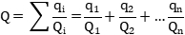  式中：q₁，q₂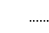q_{n}--每种危险物质实际存在量，t。  Q₁，Q₂Q_{n}—每种危险物质的临界量，t。  当Q＜1时，该项目环境风险潜势为Ⅰ。  当Q≥1时，将Q值划分为：（1）1≤Q＜10；（2）10≤Q＜100；（3）Q≥100。  表46项目危险物质及临界值情况一览表  注：①根据GB/T11638-2020《乙炔气瓶》及相关充装规范，40L乙炔瓶的最大乙炔充装量按公式mₐ= 0.20×δ×V计算，取填料孔隙率δ=90%，得乙炔mₐ=0.2×0.9×40=7.2kg；40L乙炔瓶丙酮的规定充装量按公式mₐ=0.38×δ×V计算，取填料孔隙率δ=90%，得丙酮mₐ=0.38×0.9×40=13.68kg。本项目乙炔气瓶乙炔最大贮存量按7.2kg，乙炔气瓶丙酮最大贮存量按13.68kg。原料丙酮最大贮存量为5.4725kg，则项目总丙酮最大贮存量为5.4725+13.68=19.1525kg。  ②实验废液不属于《建设项目环境风险评价技术导则》（HJ169-2018）和《危险化学品重大危险源辨识》（GB18218-2018）中的物质，但对环境具有危害性。故根据其性质，实验废液判定为《建设项目环境风险评价技术导则》（HJ169-2018）附录B.2危害水环境物质（类别1）。  由上表可知，各类物质临界量比值总和Q=0.01741345，项目风险Q值＜1。  - 环境风险识别  生产过程风险影响途径：  ①液态原辅材料的泄漏对地下水、土壤造成污染，气体扩散对大气造成影响；  ②单位内的危险废物管理不善，出现与一般固体废弃物混装或散落污染区内环境等，造成危险废物对所涉及区域的空气、地表水、土壤及人群健康造成影响；  ③废气处理设施出现故障或停运，造成废气不达标排放，危害周边区域的空气质量及人群健康的影响；废水收集设施管理不当，容器破裂引起泄漏或转移过程操作不规范，导致液体的滴漏可能会对地下水、土壤等造成污染。  ④由于管理不善导致造成火灾等安全事故，危害工作人员的人身安全，造成巨大的经济损失。  事故防范措施：  ①在实验室设立警告牌(严禁烟火)；  ②对危废暂存间实行定期的巡检制度，及时发现问题，尽快解决；  ③设置独立的危废间。危废应设置防腐措施，并进行分区，设置危险标志，设置围堰；严格按照《危险废物贮存污染控制标准》（GB18597—2023）中规定的要求，采取“防渗、防雨、防流失”等措施。  ④废气治理设施故障后立即停工，对相关故障设施进行维修，正常运行后才重新生产并加强检修；生产废水经废水暂存区进行储存，废水处理设施周边设置围堰，项目厂区内地面为混凝土硬化地面。  ⑤对于危险物质的储存，应配备应急的器械和有关用具，如灭火器、沙池、隔板等，并建议在危险物质储存处设置缓坡或地面留有导流槽（或池）；  ⑥根据火灾危险性等级和防火、防爆要求，区内建筑物的防火等级均应采用国家现行规范要求按二级耐火等级设计，满足建筑防火要求，凡禁火区均设置明显标志牌，安全出口及安全疏散距离应符合《建筑设计防火规范》（GBJ16-87）的要求；  ⑦化学品贮存场所采取严格的分区防腐防渗措施，防止因事故消防废水漫流通过下渗污染项目区周围地下水环境，避免对地下水造成环境污染。  综上所述，根据项目风险分析，本项目潜在的风险主要为可燃物质遇明火引发火灾甚至爆炸导致大气、地表水污染，化学品和危险废物泄漏导致地下水、土壤、大气污染；建设单位应按照本报告表，做好各项风险的预防和应急措施，可将环境风险水平控制在较小范围内。  项目存在的环境风险通过采取加强管理、配备应急器械、设置缓坡或导流槽、定期检查、建立预警信息系统等风险防范措施，可以有效预防和控制环境风险。对于危险物质的储存，应配备应急的器械和有关用具，如灭火器、沙池、隔板等，并建议在液态化学品物质储存处设置缓坡或地面留有导流槽（或池），以备液态化学品物质在洒落或泄漏时能临时清理存放，液态化学品物质的储存应由具有该方面经验的专人进行管理。项目厂房进出口均设置缓坡及消防沙袋，项目发生消防事故时，产生的废水均能截留于厂内并设置事故废水收集设备。  项目在严格落实环评提出各项措施和要求的前提下，项目风险可控，对环境影响不大。
  试剂名称 | M（分子量） | 浓度/% | 液体温度/℃ | V（溶液表面上空气流速）/m/s | P（饱和蒸汽压力）/mmHg | F（表面积）/㎡ | Gz/kg/h
  硫酸 | 98 | 98 | 70 | 0.35 | 2.68 | 0.00785 | 0.0013
  盐酸 | 36.5 | 38 | 30 | 0.3 | 360 | 0.00785 | 0.061
  硝酸 | 63 | 70 | 60 | 0.3 | 16.8 | 0.00785 | 0.0049
  试剂名称 | 年用量  （kg） | Gz（kg/h） | 时间（h/a） | 产污因子 | 产生量  （kg/a）
  硫酸 | 23.5 | 0.0013 | 150 | 硫酸雾 | 0.195
  盐酸 | 11 | 0.061 | 150 | 氯化氢 | 9.15
  硝酸 | 2 | 0.0049 | 150 | 氮氧化物 | 0.735
  污染物 |  | 硫酸雾 | 氯化氢 | 氮氧化物
  收集率 |  | 65% | 65% | 65%
  去除率 |  | 70% | 70% | 30%
  总产生量（kg/a） |  | 0.195 | 9.15 | 0.735
  风量（m³/h） |  | 14000
  工作时间（h） |  | 2400
  有组织排放 | 收集量（kg/a） | 0.12675 | 5.9475 | 0.4778
  有组织排放 | 产生速率（kg/h） | 0.00005 | 0.0025 | 0.0002
  有组织排放 | 产生浓度（mg/m³） | 0.0036 | 0.179 | 0.014
  有组织排放 | 排放量（kg/a） | 0.03803 | 1.78425 | 0.3345
  有组织排放 | 排放速率（kg/h） | 0.00002 | 0.0007 | 0.00014
  有组织排放 | 排放浓度（mg/m³） | 0.00143 | 0.05 | 0.01
  无组织排放 | 排放量（kg/a） | 0.06825 | 3.2025 | 0.2572
  无组织排放 | 排放速率（kg/h） | 0.00003 | 0.00133 | 0.00011
  总排放量（kg/a） |  | 0.1063 | 4.98675 | 0.5917
  试剂名称 | 年用量 | 浓度 | 产污因子产生量（kg/a）
  试剂名称 | 年用量 | 浓度 | 非甲烷总烃（TVOC） | 其中：甲醇 | 其中;甲苯
  甲醇 | 2.5kg | 100% | 0.75 | 0.75 | /
  无水乙醇 | 4kg | 100% | 1.2 | / | /
  丙酮 | 5.5kg | 99.5% | 1.642 | / | /
  苯酚 | 1kg | 100% | 0.3 | / | /
  甲苯 | 5kg | 100% | 1.5 | / | 1.5
  正己烷 | 5kg | 100% | 1.5 | / | /
  合计 |  |  | 6.892 | 0.75 | 1.5
  对应排放口编号 | 区域 | 数量/个 | 面积及高度 | 收集方式 | 单个区域体积/m³ | 每小时换气次数/次 | 所需排气量m³/h | 总所需排气量m³/h | 设计风量 | 是否能够满足风量要求
  G2 | 样品制备室 | 1 | 28m²，5m | 区域密闭抽风 | 140 | 12 | 1680 | 10945.2 | 13000 | 满足
  G2 | 有机前处理区 | 1 | 89.82m²，5m | 区域密闭抽风 | 449.1 | 12 | 5389.2 | 10945.2 | 13000 | 满足
  G2 | 危废间 | 1 | 15m²，5m | 区域密闭抽风 | 75 | 12 | 900 | 10945.2 | 13000 | 满足
  G2 | 仪器室 | 1 | 35.6m²，5m | 区域密闭抽风 | 178 | 12 | 2136 | 10945.2 | 13000 | 满足
  G2 | 测油室 | 1 | 14m²，5m | 区域密闭抽风 | 70 | 12 | 840 | 10945.2 | 13000 | 满足
  序号 | 名称 | 年用量（kg）
  1 | 乙二胺四乙酸 | 5
  2 | 溴百里香酚蓝（BTB） | 0.05
  3 | 酚酞 | 0.025
  4 | 甲基红 | 0.025
  5 | 百里香酚蓝 | 0.125
  6 | 甲基橙 | 0.05
  7 | 水杨酸 | 1
  8 | 草酸钠 | 2.5
  9 | 无水乙酸钠 | 1
  10 | 尿素 | 1
  11 | 苯酚 | 1
  12 | 磷酸氢二铵 | 3.5
  13 | 氯化铵 | 3
  14 | 氯化钠 | 3.5
  15 | 氢氧化钠 | 16
  16 | 碳酸氢钠 | 3
  17 | 硫酸铜 | 2.5
  18 | 硫酸钾 | 2.5
  19 | 重铬酸钾 | 4
  20 | 硼酸 | 9
  21 | 无水硫酸钠 | 1.5
  22 | 亚硝酸钠 | 1
  23 | 亚硫酸氢钠 | 1
  24 | 硫代硫酸钠 | 1
  25 | 磷酸氢二钠 | 0.5
  26 | 无水碳酸钾 | 1
  27 | 硝酸钾 | 1
  28 | 氯化钡 | 2.5
  29 | 硫酸铁 | 0.5
  合计 |  | 68.775
  污染物 |  | 颗粒物 | 非甲烷总烃（TVOC） | 其中：甲醇 | 其中：甲苯
  收集率 |  | 90% | 90% | 90% | 90%
  去除率 |  | 0 | 60% | 60% | 60%
  总产生量  （kg/a） |  | 3.44 | 6.892 | 0.75 | 1.5
  风量（m³/h） |  | 13000
  工作时间（h） |  | 2400
  有组织排放 | 收集量（kg/a） | 3.096 | 6.2028 | 0.675 | 1.35
  有组织排放 | 产生速率（kg/h） | 0.00129 | 0.00258 | 0.00028 | 0.00056
  有组织排放 | 产生浓度（mg/m³） | 0.0992 | 0.1985 | 0.0215 | 0.0431
  有组织排放 | 排放量（kg/a） | 3.096 | 2.4811 | 0.27 | 0.54
  有组织排放 | 排放速率（kg/h） | 0.00129 | 0.00103 | 0.00011 | 0.00023
  有组织排放 | 排放浓度（mg/m³） | 0.09923 | 0.0792 | 0.0085 | 0.0177
  无组织排放 | 排放量（kg/a） | 0.344 | 0.6892 | 0.075 | 0.15
  无组织排放 | 排放速率（kg/h） | 0.00014 | 0.00029 | 0.00003 | 0.00006
  总排放量（kg/a） |  | 3.44 | 3.1703 | 0.345 | 0.69
  排放口 | 污染物 | 排放浓度（mg/m³） | 排放速率（kg/h） | 年排放量（kg/a）
  G1 | 硫酸雾 | 0.00143 | 0.00002 | 0.03803
  G1 | 氯化氢 | 0.05 | 0.0007 | 1.78425
  G1 | 氮氧化物 | 0.01 | 0.00014 | 0.3345
  G2 | 非甲烷总烃(TVOC) | 0.0792 | 0.00103 | 2.4811
  G2 | 其中：甲苯 | 0.0177 | 0.00023 | 0.54
  G2 | 其中：甲醇 | 0.0085 | 0.00011 | 0.27
  G2 | 颗粒物 | 0.09923 | 0.00129 | 3.096
  有组织排放合计 | 硫酸雾 |  |  | 0.03803
  有组织排放合计 | 氯化氢 |  |  | 1.78425
  有组织排放合计 | 氮氧化物 |  |  | 0.3345
  有组织排放合计 | 非甲烷总烃(TVOC) |  |  | 2.4811
  有组织排放合计 | 其中：甲苯 |  |  | 0.54
  有组织排放合计 | 其中：甲醇 |  |  | 0.27
  有组织排放合计 | 颗粒物 |  |  | 3.096
  序号 | 产污环节 | 污染物 | 主要污染防治措施 | 国家或地方污染物排放标准 |  | 年排放量(kg/a)
   |  |  |  | 标准名称 | 浓度限值（mg/m³） | 年排放量(kg/a)
  1 | 检测 | 非甲烷总烃 | / | 广东省地方标准《大气污染物排放限值》（DB44/27-2001）第二时段无组织排放监控浓度限值 | 4 | 0.6892
  2 | 检测 | 其中：甲醇 | / | 广东省地方标准《大气污染物排放限值》（DB44/27-2001）第二时段无组织排放监控浓度限值 | 12 | 0.075
  3 | 检测 | 其中：甲苯 | / | 广东省地方标准《大气污染物排放限值》（DB44/27-2001）第二时段无组织排放监控浓度限值 | 2.4 | 0.15
  4 | 检测 | 硫酸雾 | / | 广东省地方标准《大气污染物排放限值》（DB44/27-2001）第二时段无组织排放监控浓度限值 | 1.2 | 0.06825
  5 | 检测 | 氯化氢 | / | 广东省地方标准《大气污染物排放限值》（DB44/27-2001）第二时段无组织排放监控浓度限值 | 0.2 | 3.2025
  6 | 检测 | 颗粒物 | / | 广东省地方标准《大气污染物排放限值》（DB44/27-2001）第二时段无组织排放监控浓度限值 | 1 | 0.344
  7 | 检测 | 氮氧化物 | / | 广东省地方标准《大气污染物排放限值》（DB44/27-2001）第二时段无组织排放监控浓度限值 | 0.12 | 0.2572
  8 | 检测 | 氨 | / | 《恶臭污染物排放标准》（GB14554-93）中表1恶臭污染物厂界标准值 | 1.5 | /
  9 | 检测 | 臭气浓度 | / | 《恶臭污染物排放标准》（GB14554-93）中表1恶臭污染物厂界标准值 | 20（无量纲） | /
  无组织排放总计
  无组织排放合计 |  |  |  | 非甲烷总烃 |  | 0.6892
   |  |  |  | 其中：甲醇 |  | 0.075
   |  |  |  | 其中：甲苯 |  | 0.15
   |  |  |  | 硫酸雾 |  | 0.06825
   |  |  |  | 氯化氢 |  | 3.2025
   |  |  |  | 颗粒物 |  | 0.344
   |  |  |  | 氮氧化物 |  | 0.2572
   |  |  |  | 氨 |  | /
   |  |  |  | 臭气浓度 |  | /
  污染物 | 有组织年排放量（kg/a） | 无组织年排放量（kg/a） | 年排放量（kg/a）
  非甲烷总烃(TVOC) | 2.4811 | 0.6892 | 3.1703
  其中：甲醇 | 0.54 | 0.075 | 0.615
  其中：甲苯 | 0.27 | 0.15 | 0.42
  硫酸雾 | 0.03803 | 0.06825 | 0.1063
  氯化氢 | 1.78425 | 3.2025 | 4.98675
  颗粒物 | 3.096 | 0.344 | 3.44
  氮氧化物 | 0.3345 | 0.2572 | 0.5917
  氨 | / | / | /
  臭气浓度 | / | / | /
  污染源 | 非正常排放原因 | 污染物 | 非正常排放浓度（mg/m³） | 非正常排放速率(kg/h) | 单次持续时间/h | 年发生频次/次 | 应对措施
  G1 | 废气收集措施故障，废气治理的效率降至0 | 硫酸雾 | 0.0036 | 0.00005 | / | / | 立即关停产污设备并及时维修
  G1 | 废气收集措施故障，废气治理的效率降至0 | 氯化氢 | 0.179 | 0.0025 | / | / | 立即关停产污设备并及时维修
  G1 | 废气收集措施故障，废气治理的效率降至0 | 氮氧化物 | 0.014 | 0.0002 | / | / | 立即关停产污设备并及时维修
  G2 | 废气收集措施故障，废气治理的效率降至0 | 非甲烷总烃(TVOC) | 0.1958 | 0.00258 | / | / | 立即关停产污设备并及时维修
  G2 | 废气收集措施故障，废气治理的效率降至0 | 其中：甲醇 | 0.0215 | 0.00028 | / | / | 立即关停产污设备并及时维修
  G2 | 废气收集措施故障，废气治理的效率降至0 | 其中：苯系物（甲苯） | 0.0431 | 0.00056 | / | / | 立即关停产污设备并及时维修
  G2 | 废气收集措施故障，废气治理的效率降至0 | 颗粒物 | 0.0992 | 0.00129 | / | / | 立即关停产污设备并及时维修
  排放口编号 | 废气类型 | 污染物种类 | 排放口地理坐标 |  | 治理措施 | 是否为可行技术 | 排气量 | 排气筒高度 | 排气筒出口内径 | 排气温度
  排放口编号 | 废气类型 | 污染物种类 | 经度 | 纬度
  G1 | 酸雾废气 | 硫酸雾、氯化氢、氮氧化物 | 113.44461 | 22.55642 | 碱液喷淋塔 | 是 | 14000m³/h | 43m | 0.6m | 30℃
  G2 | 有机废气、粉尘废气 | 非甲烷总烃(TVOC)、苯系物(甲苯)、甲醇、颗粒物、氨及臭气浓度 | 113.44455 | 22.55645 | 单级活性炭 | 是 | 13000m³/h | 43m | 0.6m | 30℃
  参数 | 废气种类
  参数 | G2
  风量m³/h | 13000
  活性炭种类 | 颗粒炭
  活性炭碘值 | 800
  单层活性炭装填尺寸/m | 2.2×1.64×0.3
  单级活性炭层数/层 | 2
  单级装置单层活性炭厚度/m | 0.15
  单级活性炭装置总过滤面积/㎡ | 7.216
  过滤风速（m/s） | 0.5
  停留时间(s) | 0.6
  活性炭密度g/cm³ | 0.45
  单次单级活性炭填充量/t | 0.974
  更换频次(次/年) | 4
  单级活性炭装置总填充量/t | 3.896
  监测点位 | 监测指标 | 监测频次 | 执行排放标准
  G1 | 硫酸雾 | 1次/年 | 广东省地方标准《大气污染物排放限值》（DB44/27-2001）第二时段二级标准
  G1 | 氯化氢 | 1次/年 | 广东省地方标准《大气污染物排放限值》（DB44/27-2001）第二时段二级标准
  G1 | 氮氧化物 | 1次/年 | 广东省地方标准《大气污染物排放限值》（DB44/27-2001）第二时段二级标准
  G2 | 颗粒物 | 1次/年 | 广东省地方标准《大气污染物排放限值》（DB44/27-2001）第二时段二级标准
  G2 | 甲醇 | 1次/年 | 广东省地方标准《大气污染物排放限值》（DB44/27-2001）第二时段二级标准
  G2 | TVOC | 1次/年 | 广东省地方标准《固定污染源挥发性有机物综合排放标准》（DB44/2367-2022）表1挥发性有机物排放限值
  G2 | 非甲烷总烃 | 1次/年 | 广东省地方标准《固定污染源挥发性有机物综合排放标准》（DB44/2367-2022）表1挥发性有机物排放限值
  G2 | 苯系物（甲苯） | 1次/年 | 广东省地方标准《固定污染源挥发性有机物综合排放标准》（DB44/2367-2022）表1挥发性有机物排放限值
  G2 | 氨 | 1次/年 | 《恶臭污染物排放标准》（GB14554-93）表2恶臭污染物排放标准值
  G2 | 臭气浓度 | 1次/年 | 《恶臭污染物排放标准》（GB14554-93）表2恶臭污染物排放标准值
  监测点位 | 监测指标 | 监测频次 | 执行排放标准
  厂界 | 非甲烷总烃 | 1次/年 | 广东省地方标准《大气污染物排放限值》（DB44/27-2001）第二时段无组织排放监控浓度限值
  厂界 | 其中：甲醇 | 1次/年 | 广东省地方标准《大气污染物排放限值》（DB44/27-2001）第二时段无组织排放监控浓度限值
  厂界 | 其中：甲苯 | 1次/年 | 广东省地方标准《大气污染物排放限值》（DB44/27-2001）第二时段无组织排放监控浓度限值
  厂界 | 硫酸雾 | 1次/年 | 广东省地方标准《大气污染物排放限值》（DB44/27-2001）第二时段无组织排放监控浓度限值
  厂界 | 氯化氢 | 1次/年 | 广东省地方标准《大气污染物排放限值》（DB44/27-2001）第二时段无组织排放监控浓度限值
  厂界 | 颗粒物 | 1次/年 | 广东省地方标准《大气污染物排放限值》（DB44/27-2001）第二时段无组织排放监控浓度限值
  厂界 | 氮氧化物 | 1次/年 | 广东省地方标准《大气污染物排放限值》（DB44/27-2001）第二时段无组织排放监控浓度限值
  厂界 | 氨 | 1次/年 | 《恶臭污染物排放标准》（GB14554-93）中表1恶臭污染物厂界标准值
  厂界 | 臭气浓度 | 1次/年 | 《恶臭污染物排放标准》（GB14554-93）中表1恶臭污染物厂界标准值
  厂区内 | 非甲烷总烃 | 1次/年 | 广东省地方标准《固定污染源挥发性有机物综合排放标准》（DB44/2367-2022）表3厂区内VOCs无组织排放限值
  单位名称 | 地址 | 处理废水类别 | 处理能力 | 余量 | 接受水质要求
  中山市中丽环境服务有限公司 | 中山市三角镇高平工业区 | 洗染、印刷、印花、喷漆废水 | 400吨/日 | 约100吨/日 | CODcr≤5000mg/L、BOD₅≤2000mg/L、氨氮≤30mg/L、总磷≤10mg/L、SS≤500mg/L
  废水类别 | 污染物种类 | 排放去向 | 排放规律 | 污染治理设施 |  |  | 排放口编号 | 排放口设置是否符合要求 | 排放口类型
   |  |  |  | 污染治理措施编号 | 污染治理设施名称 | 污染治理设施工艺 | 排放口编号 | 排放口设置是否符合要求 | 排放口类型
  生活污水 | COD_{cr}  BOD₅  SS  NH₃-N  pH | 中山市珍家山污水处理有限公司 | 间断排放，排放期间流量不稳定且无规律，但不属于冲击性排放 | TW001 | 三级化粪池 | 三级化粪池 | DW001 | 是  否 | 企业总排  雨水排放  清净下水排放  温排水排放  车间或车间处理设施排放
  超声波废水、手工清洗废水、水样废水及喷淋废水 | pH  COD_{cr}  BOD₅  SS  氨氮  磷酸盐  总铜 | 委托给有处理能力的废水处理机构 | / | / | / | / | / | 是  否 | 企业总排  雨水排放  清净下水排放  温排水排放  车间或车间处理设施排放
  序号 | 排放口编号 | 排放口地理坐标 |  | 废水排放量/（万t/a） | 排放去向 | 排放规律 | 间歇排放时段 | 受纳污水处理厂信息
  序号 | 排放口编号 | 经度 | 纬度 |  |  |  |  | 名称 | 污染物种类 | 国家或地方污染物排放标准浓度限值/(mg/L)
  1 | DW001 | / | / | 0.009 | 中山市珍家山污水处理有限公司 | 间断排放，流量不稳定，但不属于冲击性排放 | 8:00-12:00，14:00-18:00 | 中山市珍家山污水处理有限公司 | pH值 | 6-9（无量纲）
   |  |  |  |  |  |  |  |  | COD_{cr} | 40
   |  |  |  |  |  |  |  |  | BOD₅ | 10
   |  |  |  |  |  |  |  |  | SS | 10
   |  |  |  |  |  |  |  |  | 氨氮 | 5
  排放口编号 | 污染物种类 | 国家或地方污染物排放标准
  排放口编号 | 污染物种类 | 名称 | 浓度限值 | 名称
  DW001 | 生活污水 | pH | 6-9（无量纲） | 广东省地方标准《水污染物排放限值》（DB44/26-2001）第二时段三级标准
  DW001 | 生活污水 | CODcr | 500mg/L | 广东省地方标准《水污染物排放限值》（DB44/26-2001）第二时段三级标准
  DW001 | 生活污水 | BOD₅ | 300mg/L | 广东省地方标准《水污染物排放限值》（DB44/26-2001）第二时段三级标准
  DW001 | 生活污水 | SS | 400mg/L | 广东省地方标准《水污染物排放限值》（DB44/26-2001）第二时段三级标准
  DW001 | 生活污水 | NH₃-N | / | 广东省地方标准《水污染物排放限值》（DB44/26-2001）第二时段三级标准
  排放口 | 污染物种类 | 排放浓度（mg/L） | 日排放量（t/d） | 年排放量（t/a）
  DW001（生活污水） | 流量 | / | 0.3 | 90
  DW001（生活污水） | PH | 6-9（无量纲）
  DW001（生活污水） | COD_{cr} | 250 | 0.000075 | 0.0225
  DW001（生活污水） | BOD₅ | 150 | 0.000045 | 0.0135
  DW001（生活污水） | SS | 150 | 0.000045 | 0.0135
  DW001（生活污水） | NH₃-N | 30 | 0.000009 | 0.0027
  全厂排放口合计 | PH | 6-9（无量纲）
  全厂排放口合计 | COD_{cr} | 250 | 0.000075 | 0.0225
  全厂排放口合计 | BOD₅ | 150 | 0.000045 | 0.0135
  全厂排放口合计 | SS | 150 | 0.000045 | 0.0135
  全厂排放口合计 | NH₃-N | 30 | 0.000009 | 0.0027
  项目 | 内容 | 本项目 | 相符性
  生态环境局关于印发《中山市零散工业废水管理工作指引》的函（中环函【2023】141号） | 管道、储存设施建设要求：零散工业废水的储存设施的建造位置应当便于转移运输和观察水位，设施底部和外围及四周应当做好防渗漏、防溢出措施，储存容积原则上不得小于满负荷生产时连续5日的废水产生量；废水道应当以明管的形式与零散工业废水储存设施直接连通；若部分零散工业废水需回用的，应另行设置回用水暂存设施，不得与零散工业废水储存设施连通。 | 企业生产废水委托给有处理能力的废水处理机构处理，生产废水暂存于暂存池内，不涉及废水回用。 | 相符
  生态环境局关于印发《中山市零散工业废水管理工作指引》的函（中环函【2023】141号） | 废水储存管理要求：  零散工业废水产生单位应定期观察储存设施的水位情况，当储存水量超过最大容积量80%或剩余储存量不足2天正常生产产水量时，需及时联系零散工业废水接收单位转移。如遇零散工业废水接收单位无故拒绝收运的，应及时向属地生态环境部门反馈。 | 项目设有废水暂存设施约5立方米，项目生产废水产生量约为0.053t/d（每两个月更换一次）。废水桶带有刻度线，方便观察废水桶内废水储存量，地面防渗，并在废水桶周边设备围堰，定期对废水桶进行检查，防止废水滴、漏、渗、溢。生产废水（超声波废水、手工清洗废水、水样废水及喷淋废水）委托给有处理能力的废水处理机构，设置专人负责废水转运事宜。 | 相符
  生态环境局关于印发《中山市零散工业废水管理工作指引》的函（中环函【2023】141号） | 转移联单管理要求：  零散工业废水接收单位和产生单位应建立转移联单管理制度。零散工业废水接收单位根据联单模板制作《零散工业废水转移联单》（详见附件2），原件一式两份，在接收零散工业废水时，与零散工业废水产生单位核对转移量、转移时间等，填写转移联单。转移联单第一联和第二联副联由零散工业废水产生单位和接收单位分别自留存档 | 废水转移单位在转移废水时根据要求出具《零散工业废水转移联单》，并按要求填写相关信息，一式两份，企业和转移单位各自保留存档。 | 相符
  生态环境局关于印发《中山市零散工业废水管理工作指引》的函（中环函【2023】141号） | 废水管理台账：  零散工业废水接收单位和产生单位应建立零散工业废水管理台账。其中，接收单位应建立零散工业废水管理台账，如实、完整、准确记录废水产生单位名称、废水类型、收运人员、收运水量、运输车辆等台账信息，并每月汇总情况填写《零散工业废水接收单位废水接收台账月报表》（详见附件3）；产生单位应建立零散工业废水管理台账，如实记录日生产用水量、日废水产生量、日存储废水量与转移量和转移时间等台账信息，并每月汇总情况填写《零散工业废水产生单位废水产生转移台账月报表》 | 企业建立生产废水管理台账，对每天生产用水量、废水产生量、废水储存量和转移量、转移时间进行记录，并每月填写《零散工业废水接收单位废水接收台账月报表》，报表企业存档保留。 | 相符
  生态环境局关于印发《中山市零散工业废水管理工作指引》的函（中环函【2023】141号） | 应急管理：  零散工业废水接收单位应编制、备案突发环境事件应急预案，建立环境风险隐患排查制度，落实环境风险防范措施，建立完善的生产管理体系，做好零散工业废水收集处理的运营、应急和安全等管理工作。  零散工业废水产生单位应将零散工业废水收集、储存的运营、应急和安全等管理工作纳入企业突发环境事件应急预案，建立环境风险隐患排查制度，落实环境风险防范措施，建立完善的生产管理体系 | 企业建立生产废水泄漏环境风险隐患排查制度，落实环境风险防范措施，建立完善的生产管理体系。 | 相符
  生态环境局关于印发《中山市零散工业废水管理工作指引》的函（中环函【2023】141号） | 信息报送：  零散工业废水产生单位每月10日前将上月的《零散工业废水产生单位废水产生转移台账月报表》报送所在镇街生态环境部门。零散工业废水接收单位每月10日前将上月的《零散工业废水接收单位废水接收台账月报表》报送所在镇街生态环境部门，并抄报市生态环境局。市生态环境局按信息化建设要求推进零散工业废水监管平台的建设，待监管平台建成启用后，相应信息报送要求按照平台管理要求进行。 | 企业每月10日前将上月的《零散工业废水产生单位废水产生转移台账月报表》报送所在镇街生态环境部门。 | 相符
  设备名称 | 设备数量（台） | 单台设备噪声源强dB（A） | 备注
  电热恒温水浴锅 | 1 | 75 | 室内
  总磷测定仪 | 1 | 70 | 室内
  溶解氧测量系统 | 1 | 65 | 室内
  BOD分析仪 | 1 | 65 | 室内
  PH计 | 1 | 65 | 室内
  电导率仪 | 1 | 65 | 室内
  移液器 | 1 | 65 | 室内
  移液器 | 1 | 65 | 室内
  移液器 | 1 | 65 | 室内
  凯氏定氮仪 | 1 | 70 | 室内
  原子吸收火焰光度计 | 1 | 75 | 室内
  石墨炉原子分光光度计 | 1 | 75 | 室内
  电子天平百分之一 | 1 | 65 | 室内
  电子天平万分之一 | 1 | 65 | 室内
  分光光度计 | 1 | 65 | 室内
  紫外可见分光光度计 | 1 | 70 | 室内
  离心机 | 1 | 75 | 室内
  磁力搅拌器 | 1 | 70 | 室内
  高温电炉（马弗炉） | 1 | 65 | 室内
  土壤筛 | 1 | 65 | 室内
  台秤 | 1 | 65 | 室内
  土壤研磨机 | 1 | 70 | 室内
  高压灭菌锅 | 1 | 65 | 室内
  超声波清洗器 | 1 | 75 | 室内
  土壤水分检测仪 | 1 | 65 | 室内
  纯水机 | 1 | 75 | 室内
  气相色谱仪 | 2 | 70 | 室内
  风机 | 1 | 85 | 室外
  噪声监测点位 | 监测频次 | 排放限值 | 执行排放标准
  厂界东北外1米 | 1次/季 | 昼间噪声≤65dB(A)，夜间不生产 | 《工业企业厂界环境噪声排放标准》3类标准
  厂界东南外1米 | 1次/季 | 昼间噪声≤65dB(A)，夜间不生产 | 《工业企业厂界环境噪声排放标准》3类标准
  厂界西南外1米 | 1次/季 | 昼间噪声≤65dB(A)，夜间不生产 | 《工业企业厂界环境噪声排放标准》3类标准
  厂界西北外1米 | 1次/季 | 昼间噪声≤65dB(A)，夜间不生产 | 《工业企业厂界环境噪声排放标准》3类标准
  序号 | 原材料名称 | 年用量 | 包装方式 | 单个空瓶重量/g | 数量/瓶 | 总重量（g）
  1 | 乙二胺四乙酸 | 5kg | 500g/瓶 | 50g | 10 | 500
  2 | 溴百里香酚蓝（BTB） | 0.05kg | 95%，25g/瓶 | 25 | 2 | 50
  3 | 酚酞 | 0.025kg | 科欧，25g/瓶 | 25 | 1 | 25
  4 | 甲基红 | 0.025kg | 25g/瓶 | 25 | 1 | 25
  5 | 百里香酚蓝 | 0.125kg | 25g/瓶 | 25 | 5 | 125
  6 | 甲基橙 | 0.05kg | 25g/瓶 | 25 | 2 | 50
  7 | 水杨酸 | 1kg | 250g/瓶 | 40 | 4 | 160
  8 | 草酸钠 | 2.5kg | 500g/瓶 | 50 | 5 | 250
  9 | 无水乙酸钠 | 1kg | 500g/瓶 | 50 | 2 | 100
  10 | 尿素 | 1kg | 500g/瓶 | 50 | 2 | 100
  11 | 甲醇 | 2.5kg | 500ml/瓶（395.2g/瓶） | 250 | 7 | 1750
  12 | 无水乙醇 | 4kg | 500ml/瓶  （394.5g/瓶） | 250 | 11 | 2750
  13 | 丙酮 | 5.5kg | 99.5%，500ml/瓶（394g/瓶） | 250 | 14 | 3500
  14 | 苯酚 | 1kg | 500g/瓶 | 50 | 2 | 100
  15 | 磷酸氢二铵 | 3.5kg | 500g/瓶 | 50 | 7 | 350
  16 | 氯化铵 | 3kg | 500g/瓶 | 50 | 6 | 300
  17 | 氯化钠 | 3.5kg | 500g/瓶 | 50 | 7 | 350
  18 | 氢氧化钠 | 16kg | 500g/瓶 | 50 | 32 | 1600
  19 | 碳酸氢钠 | 3kg | 500g/瓶 | 50 | 6 | 300
  20 | 硫酸铜 | 2.5kg | 500g/瓶 | 50 | 5 | 250
  21 | 硫酸钾 | 2.5kg | 500g/瓶 | 50 | 5 | 250
  22 | 重铬酸钾 | 4kg | 500g/瓶 | 50 | 8 | 400
  23 | 硼酸 | 9kg | 500g/瓶 | 50 | 18 | 900
  24 | 无水硫酸钠 | 1.5kg | 500g/瓶 | 50 | 3 | 150
  25 | 亚硝酸钠 | 1kg | 500g/瓶 | 50 | 2 | 100
  26 | 亚硫酸氢钠 | 1kg | 500g/瓶 | 50 | 2 | 100
  27 | 硫代硫酸钠 | 1kg | 500g/瓶 | 50 | 2 | 100
  28 | 磷酸氢二钠 | 0.5kg | 500g/瓶 | 50 | 1 | 50
  29 | 无水碳酸钾 | 1kg | 500g/瓶 | 50 | 2 | 100
  30 | 硝酸钾 | 1kg | 500g/瓶 | 50 | 2 | 100
  31 | 氯化钡 | 2.5kg | 500g/瓶 | 50 | 5 | 250
  32 | 高锰酸钾 | 0.5kg | 500g/瓶 | 50 | 1 | 50
  33 | 二氧化硅（粉） | 0.5kg | 500g/瓶 | 50 | 1 | 50
  34 | 氯化钾 | 1kg | 500ml/瓶  （590g/瓶） | 250 | 2 | 500
  35 | 硫酸铁 | 0.5kg | 500g/瓶 | 50 | 1 | 50
  36 | 盐酸 | 11kg | 500ml/瓶  （590g/瓶） | 250 | 19 | 4750
  37 | 磷酸 | 1.5kg | 500ml/瓶  （842.5g/瓶） | 250 | 2 | 500
  38 | 硫酸 | 23.5kg | 500ml/瓶  (915g/瓶） | 250 | 26 | 6500
  39 | 双氧水 | 2kg | 500ml/瓶  （730g/瓶） | 250 | 3 | 750
  40 | 碳酸钠 | 0.25kg | 250g/瓶 | 40 | 1 | 40
  41 | 氨水 | 4.5kg | 500ml/瓶  （450g/瓶） | 250 | 10 | 2500
  42 | 硝酸 | 2.0kg | 500ml/瓶（700g/瓶） | 250 | 3 | 750
  43 | 甲苯 | 5kg | 500g/瓶 | 50 | 10 | 500
  44 | 正己烷 | 5kg | 500g/瓶 | 50 | 10 | 500
  合并 |  |  |  |  |  | 32575（0.0326t）
  名称 | 试剂密度（g/cm³） | 包装方式 | 装载量（g）
  甲醇 | 0.791 | 500ml/瓶 | 395.2
  无水乙醇 | 0.789 | 500ml/瓶 | 394.5
  丙酮 | 0.788 | 500ml/瓶 | 394
  氯化钾 | 1.18 | 500ml/瓶 | 590
  盐酸 | 1.18 | 500ml/瓶 | 590
  磷酸 | 1.685 | 500ml/瓶 | 842.5
  硫酸 | 1.83 | 500ml/瓶 | 915
  双氧水 | 1.46 | 500ml/瓶 | 730
  氨水 | 0.9 | 500ml/瓶 | 450
  硝酸 | 1.4 | 500ml/瓶 | 700
  序号 | 危险废物名称 | 危险废物类别 | 危险废物代码 | 产生量（吨/年） | 产生工序及装置 | 形态 | 主要成分 | 有害成分 | 产废周期 | 危险  特性 | 污染防治措施
  1 | 实验废物（含废液） | HW49其他废物 | 900-047-49 | 1.536 | 实验过程 | 固态、液态 | 实验过程中产生的实验废物 | 有机废液、一般酸碱废物、金属废液、含有毒有害物质 | 不定期 | T/C/I/R | 交由具有相关危险废物经营许可证的单位处理
  2 | 废饱和活性炭 | HW49其他废物 | 900-039-49 | 3.9 | 废气治理 | 固态 | 活性炭 | 活性炭 | 不定期 | T | 交由具有相关危险废物经营许可证的单位处理
  3 | 废灯管 | HW29含汞废物 | 900-023-29 | 0.005 | 实验过程 | 固态 | 汞 | 汞 | 不定期 | T | 交由具有相关危险废物经营许可证的单位处理
  4 | 危废样品废物 | HW49其他废物 | 900-047-49 | 0.56 | 实验过程 | 固态、液态 | 废有机溶剂、废无机溶液、废酸、废碱等 | 废有机溶剂、废无机溶液、废酸、废碱等 | 不定期 | T/C/I/R | 交由具有相关危险废物经营许可证的单位处理
  5 | 废试剂瓶 | HW49其他废物 | 900-047-49 | 0.0326 | 实验过程 | 固态 | 废有机溶剂、废无机溶液、废酸、废碱等 | 废有机溶剂、废无机溶液、废酸、废碱等 | 不定期 | T/In | 交由具有相关危险废物经营许可证的单位处理
  6 | 沾染化学品的废包装袋 | HW49其他废物 | 900-041-49 | 0.013 | 废气治理 | 固态 | 有毒有害物质 | 有毒有害物质 | 不定期 | T/In | 交由具有相关危险废物经营许可证的单位处理
  7 | 废机油及其包装物 | HW08 | 900-249-08 | 0.025 | 设备保养润滑 | 液态、固态 | 油类物质 | 油类物质 | 不定期 | T，I | 交由具有相关危险废物经营许可证的单位处理
  8 | 废抹布及废手套 | HW49 | 900-041-49 | 0.031 | 设备保养润滑、设备擦拭 | 固态 | 油类物质、含有毒有害物质 | 油类物质、含有毒有害物质 | 不定期 | T/In | 交由具有相关危险废物经营许可证的单位处理
  贮存场所名称 | 危险废物名称 | 危险废物类别 | 危险废物代码 | 位置 | 贮存  方式 | 贮存能力（t/a） | 占地面积（㎡） | 总占地面积(㎡） | 贮存周期
  危废间 | 废饱和活性炭 | HW49 | 900-039-49 | 车间内 | 桶装 | 3.9 | 5 | 15 | 半年
  危废间 | 实验废物（含废液） | HW49 | 900-047-49 | 车间内 | 桶装 | 1.536 | 3 | 15 | 半年
  危废间 | 废灯管 | HW29 | 900-023-29 | 车间内 | 桶装 | 0.005 | 1 | 15 | 1年
  危废间 | 危废样品废物 | HW49 | 900-047-49 | 车间内 | 桶装 | 0.56 | 2 | 15 | 半年
  危废间 | 废试剂瓶 | HW49其他废物 | 900-047-49 | 车间内 | 桶装 | 0.0326 | 1 | 15 | 3个月
  危废间 | 沾染化学品的废包装袋 | HW49其他废物 | 900-041-49 | 车间内 | 桶装 | 0.013 | 1 | 15 | 3个月
  危废间 | 废机油及其包装物 | HW08 | 900-249-08 | 车间内 | 桶装 | 0.025 | 1 | 15 | 1年
  危废间 | 废抹布及废手套 | HW49 | 900-041-49 | 车间内 | 桶装 | 0.031 | 1 | 15 | 1年
  序号 | 单元 | 防渗分区 | 防渗结构形式 | 具体结构、防渗系数
  1 | 危废间、实验室、试剂室、危化品室、标准品室和废水暂存区 | 重点污染防渗区 | 刚性防渗结构 | 采用水泥基渗透抗渗混凝土（厚度不宜小于150mm）+水泥基渗透结晶型防渗涂层（厚度不小于0.8m）结构形式，渗透参数≤1.0×10⁻¹⁰cm/s
  2 | 除危废间、实验室、试剂室、危化品室、标准品室、废水暂存区、会议室、卫生间和办公区以外的区域 | 一般污染防渗区 | 刚性防渗结构 | 抗渗混凝土（厚度不宜小于100mm）渗透系数≤1.0×10⁻⁸cm/s
  3 | 厂区道路、办公区、会议室、卫生间 | 非污染防治区 | / | 不需设置专门的防渗层
  序号 | 试剂名称 | 最大贮存量q（kg） | 临界值Q（t） | q/Q
  1 | 甲基橙 | 0.05 | 50 | 0.000001
  2 | 甲醇 | 2.5 | 10 | 0.00025
  3 | 无水乙醇 | 4 | 500 | 0.000008
  4 | 丙酮 | 19.1525 | 10 | 0.00191525
  5 | 苯酚 | 1 | 5 | 0.0002
  6 | 硫酸铜 | 2.5 | 100 | 0.000025
  7 | 重铬酸钾 | 4 | 50 | 0.00008
  8 | 亚硝酸钠 | 1 | 50 | 0.00002
  9 | 硝酸钾 | 1 | 200 | 0.000005
  10 | 氯化钡 | 2.5 | 50 | 0.00005
  11 | 高锰酸钾 | 0.5 | 100 | 0.000005
  12 | 盐酸 | 4.18 | 7.5 | 0.000557
  13 | 磷酸 | 1.275 | 10 | 0.0001275
  14 | 硫酸 | 23.03 | 10 | 0.002303
  15 | 双氧水 | 2 | 50 | 0.00004
  16 | 氨水 | 1.26 | 10 | 0.000126
  17 | 硝酸 | 1.4 | 7.5 | 0.0001867
  18 | 乙炔 | 7.2 | 1 | 0.0072
  19 | 甲苯 | 5 | 10 | 0.0005
  20 | 正己烷 | 5 | 10 | 0.0005
  21 | 机油（油类物质） | 0.04t | 2500 | 0.000016
  22 | 废机油（油类物质） | 0.02t | 2500 | 0.000008
  23 | 实验废液 | 0.329t | 100 | 0.00329
  合计 |  |  |  | 0.01741345

五、环境保护措施监督检查清单
内容  要素 | 排放口(编号、名称)/污染源 |  | 污染物项目 | 环境保护措施 | 执行标准
大气 | G1 | 酸雾废气 | 硫化氢 | 通风柜收集后，经碱液喷淋塔处理后通过G1排气筒排放 | 广东省地方标准《大气污染物排放限值》（DB44/27-2001）第二时段二级标准
大气 | G1 | 酸雾废气 | 氯化氢 | 通风柜收集后，经碱液喷淋塔处理后通过G1排气筒排放
大气 | G1 | 酸雾废气 | 氮氧化物 | 通风柜收集后，经碱液喷淋塔处理后通过G1排气筒排放
大气 | G2 | 有机废气、粉尘废气 | 颗粒物 | 密闭车间+通风柜收集后汇入单级活性炭吸附装置进行处理后经G2排气筒排放。 | 广东省地方标准《大气污染物排放限值》（DB44/27-2001）第二时段二级标准
大气 | G2 | 有机废气、粉尘废气 | 甲醇 | 密闭车间+通风柜收集后汇入单级活性炭吸附装置进行处理后经G2排气筒排放。
大气 | G2 | 有机废气、粉尘废气 | TVOC | 密闭车间+通风柜收集后汇入单级活性炭吸附装置进行处理后经G2排气筒排放。 | 广东省地方标准《固定污染源挥发性有机物综合排放标准》（DB44/2367-2022）表1挥发性有机物排放限值
大气 | G2 | 有机废气、粉尘废气 | 非甲烷总烃 | 密闭车间+通风柜收集后汇入单级活性炭吸附装置进行处理后经G2排气筒排放。
大气 | G2 | 有机废气、粉尘废气 | 苯系物（甲苯） | 密闭车间+通风柜收集后汇入单级活性炭吸附装置进行处理后经G2排气筒排放。
大气 | G2 | 有机废气、粉尘废气 | 氨 | 密闭车间+通风柜收集后汇入单级活性炭吸附装置进行处理后经G2排气筒排放。 | 《恶臭污染物排放标准》（GB14554-93）中表2恶臭污染物排放标准值
大气 | G2 | 有机废气、粉尘废气 | 臭气浓度 | 密闭车间+通风柜收集后汇入单级活性炭吸附装置进行处理后经G2排气筒排放。
大气 | 厂界无组织废气 |  | 非甲烷总烃 | 无组织排放 | 广东省地方标准《大气污染物排放限值》（DB44/27-2001）第二时段无组织排放监控浓度限值
大气 |  |  | 其中：甲醇 | 无组织排放
大气 |  |  | 其中：甲苯 | 无组织排放
大气 |  |  | 硫酸雾 | 无组织排放
大气 |  |  | 氯化氢 | 无组织排放
大气 |  |  | 颗粒物 | 无组织排放
大气 |  |  | 氮氧化物 | 无组织排放
大气 |  |  | 氨 | 无组织排放 | 《恶臭污染物排放标准》（GB14554-93）中表1恶臭污染物厂界标准值
大气 |  |  | 臭气浓度 | 无组织排放
大气 | 厂区内无组织  废气 |  | 非甲烷总烃 | 6（监控点处1h平均浓度值） | 广东省《固定污染源挥发性有机物综合排放标准》（DB44/2367-2022）表3厂区内VOCs无组织排放限值
大气 |  |  | 非甲烷总烃 | 20（监控点处任意一点的浓度值）
地表水环境 | 生活污水 |  | pH值 | 经三级化粪池预处理后进入中山市珍家山污水处理有限公司 | 广东省《水污染物排放限值》(DB44/26－2001)第二时段三级标准
地表水环境 |  |  | COD_{cr} | 经三级化粪池预处理后进入中山市珍家山污水处理有限公司
地表水环境 |  |  | BOD₅ | 经三级化粪池预处理后进入中山市珍家山污水处理有限公司
地表水环境 |  |  | SS | 经三级化粪池预处理后进入中山市珍家山污水处理有限公司
地表水环境 |  |  | NH₃-N | 经三级化粪池预处理后进入中山市珍家山污水处理有限公司
地表水环境 | 生产废水 |  | pH值 | 交由有废水处理能力的单位转移处理 | /
地表水环境 |  |  | COD_{cr} | 交由有废水处理能力的单位转移处理
地表水环境 |  |  | BOD₅ | 交由有废水处理能力的单位转移处理
地表水环境 |  |  | SS | 交由有废水处理能力的单位转移处理
地表水环境 |  |  | NH₃-N | 交由有废水处理能力的单位转移处理
地表水环境 |  |  | 总铜 | 交由有废水处理能力的单位转移处理
地表水环境 |  |  | 磷酸盐 | 交由有废水处理能力的单位转移处理
声环境 | 生产设备 |  | 等效连续  A声级 | 优先选用低噪声设备、加强设备维护保养、墙体隔声、减振基础等 | 厂界执行《工业企业厂界环境噪声排放标准》（GB12348-2008）3类标准。（昼间噪声限值65dB(A)，夜间不生产）
固体废物 | 员工生活 |  | 生活垃圾 | 交环卫部门统一清运 | 符合环保要求
固体废物 | 一般固体废物 |  | 废反渗透膜 | 交具有一般工业固废处理能力的单位处理
固体废物 |  |  | 废样品 | 交具有一般工业固废处理能力的单位处理
固体废物 |  |  | 废包装材料 | 交具有一般工业固废处理能力的单位处理
固体废物 |  |  | 废气瓶 | 交回供应商回收利用
固体废物 | 危险废物 |  | 实验废物（含废液） | 交具有相关危险废物经营许可证的单位处理
固体废物 |  |  | 废饱和活性炭 | 交具有相关危险废物经营许可证的单位处理
固体废物 |  |  | 废灯管 | 交具有相关危险废物经营许可证的单位处理
固体废物 |  |  | 危废样品废物 | 交具有相关危险废物经营许可证的单位处理
固体废物 |  |  | 废试剂瓶 | 交具有相关危险废物经营许可证的单位处理
固体废物 |  |  | 沾染化学品的废包装袋 | 交具有相关危险废物经营许可证的单位处理
固体废物 |  |  | 废机油及其包装物 | 交具有相关危险废物经营许可证的单位处理
固体废物 |  |  | 废抹布及废手套 | 交具有相关危险废物经营许可证的单位处理
土壤及地下水污染防治措施 | 地下水污染防治措施：  （1）加强对工业三废的治理，开展回收利用工作，严格控制三废排放标准，消除生产设备和管道“跑、冒、滴、漏”现象。  （2）一旦发现地下水被污染，应该立即查明污染源，并采取紧急措施，制止污染进一步扩散，然后对污染区域进行逐步净化。  （3）加大宣传力度，提高公众环保意识。  （4）制定地下水环境影响跟踪监测计划，定期开展跟踪监测。  （5）根据《关于印发<地下水污染源防渗技术指南(试行)>》进行分区防控，将整项目划分为重点防渗区、一般防渗区及简单防渗区：  ①重点污染防渗区：危废间、实验室、试剂室、危化品室、标准品室和废水暂存区等。其防渗层的防渗性能应不低于150mm厚、渗透系数≤1.0×10⁻¹⁰cm/s的等效黏土防渗层，可采用混凝土防渗处理，如采用水泥基防渗结晶型防水涂料刷涂或喷涂在混凝土表面，形成防渗层。埋地管线内衬、污水构筑物内衬采取有效防渗。防渗工程的设计使用年限不应低于其主体工程的设计使用年限，且不得少于10年。混凝土表面需采取抗渗措施。  ②一般污染防渗区：除危废间、实验室、试剂室、危化品室、标准品室、废水暂存区、会议室、卫生间和办公区以外的区域。防渗层的防渗性能应不低于100mm厚、渗透系数≤1.0×10⁻⁸cm/s的等效黏土防渗层。  ③简单防渗区：上述区域外的其他区域，一般不做防渗要求。发生泄漏事故，及时采取紧急措施，不任由物料、污染物渗漏进入土壤，并及时对破损的设施采取修复措施。  土壤污染防治措施：  危险废物暂存区应该严格参照《危险废物贮存污染控制标准》（GB18597-2023）要求做好设置防风防雨防晒防渗漏，危废堆场基础必须防渗，防渗层为至少2mm厚高密度聚乙烯或2mm厚其他人工材料，保证渗透系数≤10⁻¹⁰cm/s。加强危废管理，并做好存放场所的防渗透和泄漏措施，严禁随意倾倒和混入生活垃圾中，避免污染周边环境。  危废暂存区、生产废水暂存区、化学品储存场所、实验室采取严格的分区防腐防渗措施；各类污染物均采取了对应的污染治理措施，确保污染物的达标排放。运营期加强对废气处理设施的维护和保养，设置专人管理，若发生非正常工况排放可做到及时发现、及时修复，短时间非正常工况排放污染物不会对周边土壤环境造成影响。
生态保护措施 | /
环境风险  防范措施 | （1）严格按照《建筑设计防火规范》（GB50016-2014）相关要求对厂区平面布局进行合理布置；  （2）按照防爆规定配置电气设备及照明设施等，严格控制其他生产区域及仓储区域明火及其他火种；  （3）按要求合理设置厂区内消火栓、灭火器等消防设施，并安排专人进行保养维护，确保其处在正常工况下；  （4）强化管理，提高作业人员业务素质；  （5）做好厂区日常管理工作，厂区各个通道应保持畅通，严禁在通道内堆放各类物料，对化学品储存场所、废水暂存区、实验室、危废暂存间实行定期的巡检制度，及时发现问题，尽快解决；生产废水经废水暂存区进行储存，周边设置围堰，项目厂区内地面为混凝土硬化地面；  （6）按要求厂区设置缓坡，配套应急收集桶及收集设施，防止事故消防废水进入外环境，废水收集后统一交给具有废水处理能力的公司转移处理。  （7）危险废物由专人负责，危废仓设置围堰，做好防风、防雨、防晒、防渗漏。禁止将不相容（相互反应）的危险废物在容器内混装。装载液体、半固体危险废物的容器内须留足够空间，容器顶部与液体表面之间保留100mm以上的空间。装载危险废物的容器必须完好无损。  （8）运营期加强对废气处理设施的维护和保养，设置专人管理，若发生非正常工况排放可做到及时发现、及时修复，短时间非正常工况排放污染物不会对周边环境造成影响。
其他环境  管理要求 | /

六、结论
项目的建设符合城市发展规划，符合国家、广东省及中山市相关产业政策和环保政策的要求。该项目不在地表水饮用水源保护区、风景名胜区、农田保护区、生态保护区、堤外用地等区域保护范围内，选址合理。只要建设单位严格执行有关的环保法规，按本报告中所述的各项污染控制措施加以严格实施，并确保日后的正常运行，做到达标排放，将污染物对周围环境的影响降到最低，该项目的建设从环境保护的角度来看是可行的。

附表

建设项目污染物排放量汇总表
项目  分类 | 污染物名称 | 现有工程  排放量（固体废物产生量）① | 现有工程  许可排放量  ② | 在建工程  排放量（固体废物产生量）③ | 本项目  排放量（固体废物产生量）④ | 以新带老削减量  （新建项目不填）⑤ | 本项目建成后  全厂排放量（固体废物产生量）⑥ | 变化量  ⑦
废气 | 非甲烷总烃 | / | / | / | 3.1703kg/a | / | 3.1703kg/a | +3.1703kg/a
废气 | 其中：甲醇 | / | / | / | 0.615kg/a | / | 0.615kg/a | +0.615kg/a
废气 | 其中：甲苯 | / | / |  | 0.42kg/a |  | 0.42kg/a | +0.42kg/a
废气 | 硫酸雾 | / | / |  | 0.1063kg/a |  | 0.1063kg/a | +0.1063kg/a
废气 | 氯化氢 | / | / |  | 4.98675kg/a |  | 4.98675kg/a | +4.98675kg/a
废气 | 颗粒物 | / | / |  | 3.44kg/a |  | 3.44kg/a | +3.44kg/a
废气 | 氮氧化物 | / | / |  | 0.5917kg/a |  | 0.5917kg/a | +0.5917kg/a
废水 | CODcr | / | / | / | 0.0225t/a | / | 0.0225t/a | +0.0225t/a
废水 | SS | / | / | / | 0.0135t/a | / | 0.0135t/a | +0.0135t/a
废水 | NH₃-N | / | / | / | 0.0027t/a | / | 0.0027t/a | +0.0027t/a
废水 | BOD₅ | / | / | / | 0.0135t/a | / | 0.0135t/a | +0.0135t/a
一般工业  固体废物 | 废反渗透膜 | / | / | / | 0.002t/a | / | 0.002t/a | +0.002t/a
一般工业  固体废物 | 废样品 | / | / | / | 0.24t/a | / | 0.24t/a | +0.24t/a
一般工业  固体废物 | 废气瓶 | / | / | / | 0.206t/a | / | 0.206t/a | +0.206t/a
一般工业  固体废物 | 废包装材料 | / | / | / | 0.9t/a | / | 0.9t/a | 0.9t/a
危险废物 | 实验废物（含废液） | / | / | / | 1.536t/a | / | 1.536t/a | +1.536t/a
危险废物 | 废饱和活性炭 | / | / | / | 3.9t/a | / | 3.9t/a | +3.9t/a
危险废物 | 废灯管 | / | / | / | 0.005t/a | / | 0.005t/a | +0.005t/a
危险废物 | 危废样品废物 | / | / | / | 0.56t/a | / | 0.56t/a | +0.56t/a
危险废物 | 废试剂瓶 | / | / | / | 0.0326t/a | / | 0.0326t/a | +0.0326t/a
危险废物 | 沾染化学品的废包装袋 | / | / | / | 0.013t/a | / | 0.013t/a | +0.013t/a
危险废物 | 废机油及其包装物 | / | / | / | 0.025t/a | / | 0.025t/a | +0.025t/a
危险废物 | 废抹布及废手套 | / | / | / | 0.031t/a | / | 0.031t/a | +0.031t/a
注：⑥=①+③+④-⑤；⑦=⑥-①

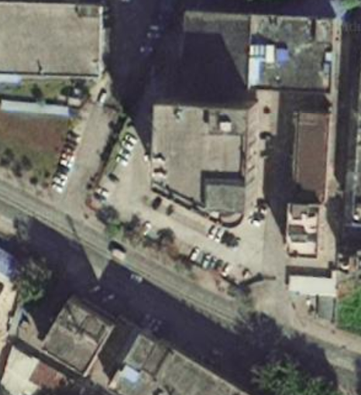
中山众成财富企业管理合伙企业
欧科木业有限公司
广东靖鹏电力工程有限公司
保安室
沙边路
协昱电子公司
润兴达工业园
项目所在建筑物
本项目位置
图例：
0m10m20m
比例尺：
附图1项目四至图

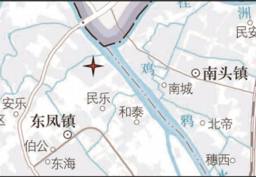

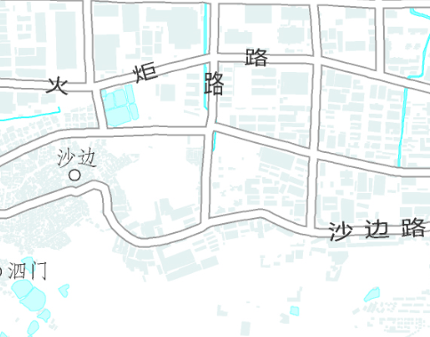
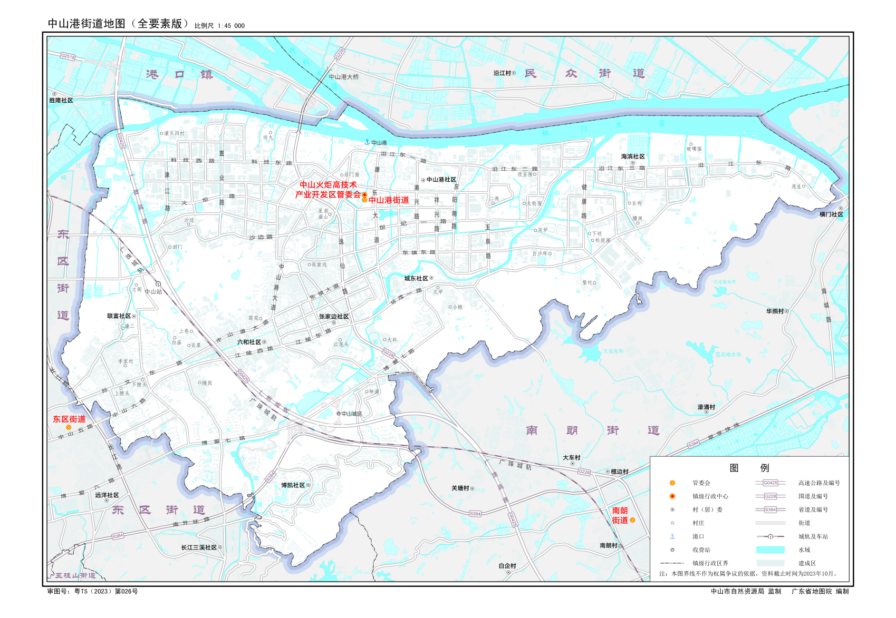
项目所在地
附图2项目地理位置图

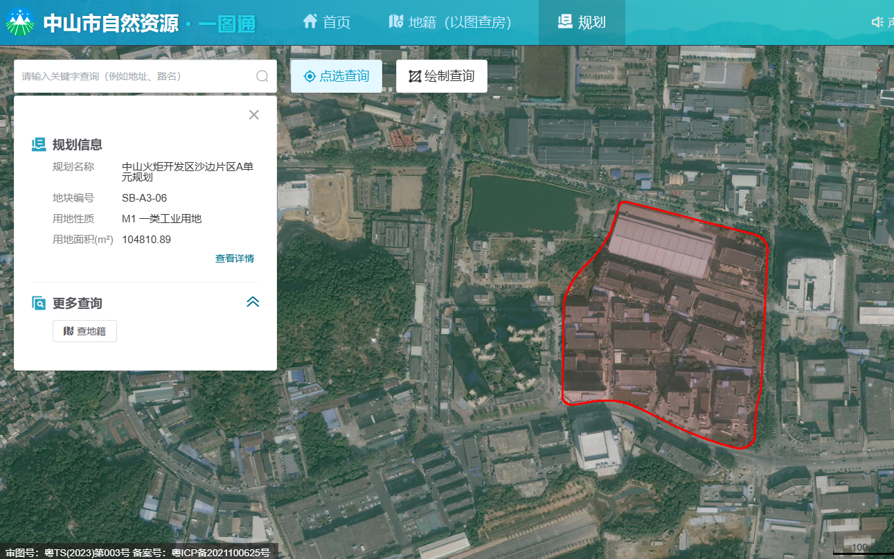
项目所在建筑物
项目位置
图例
附图3中山市自然资源一图通

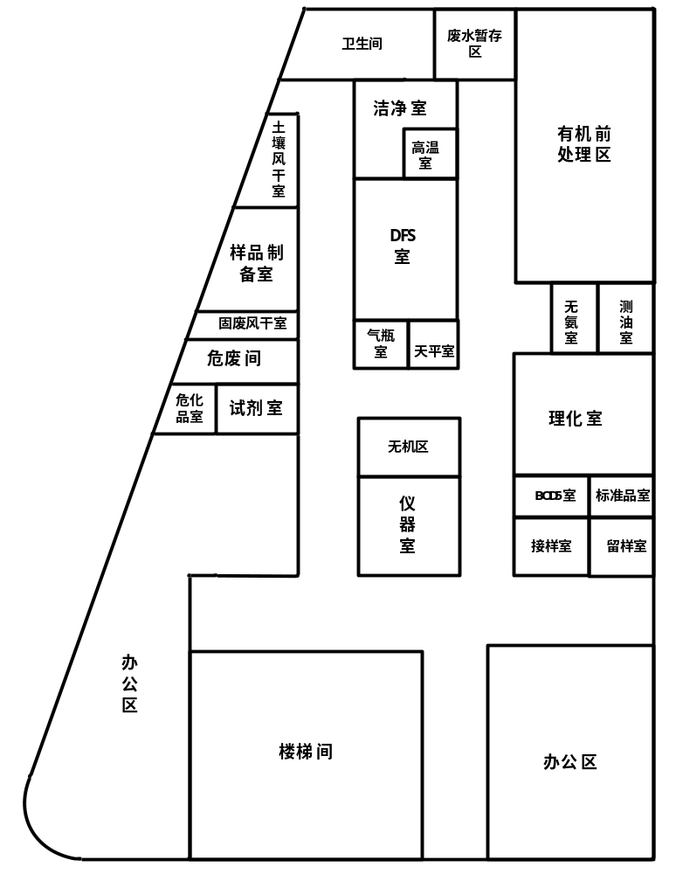
G1
G2
比例尺：
0m1m2m
附图4 项目平面图

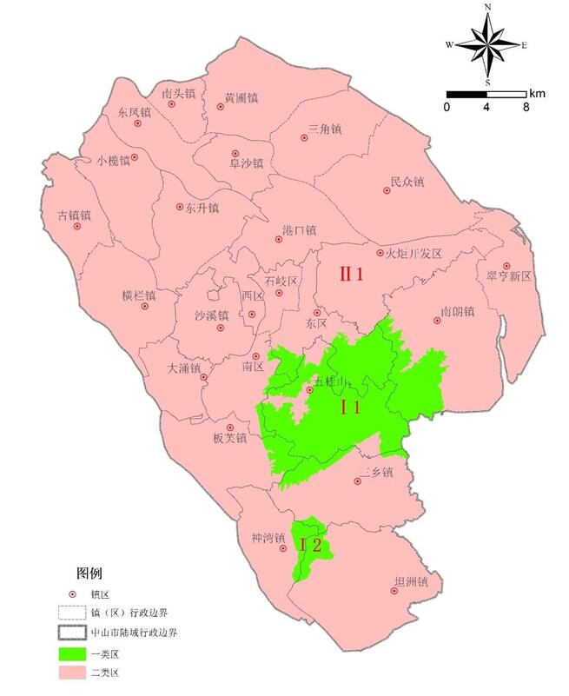
项目所在地
附图5中山市环境空气质量功能区划图

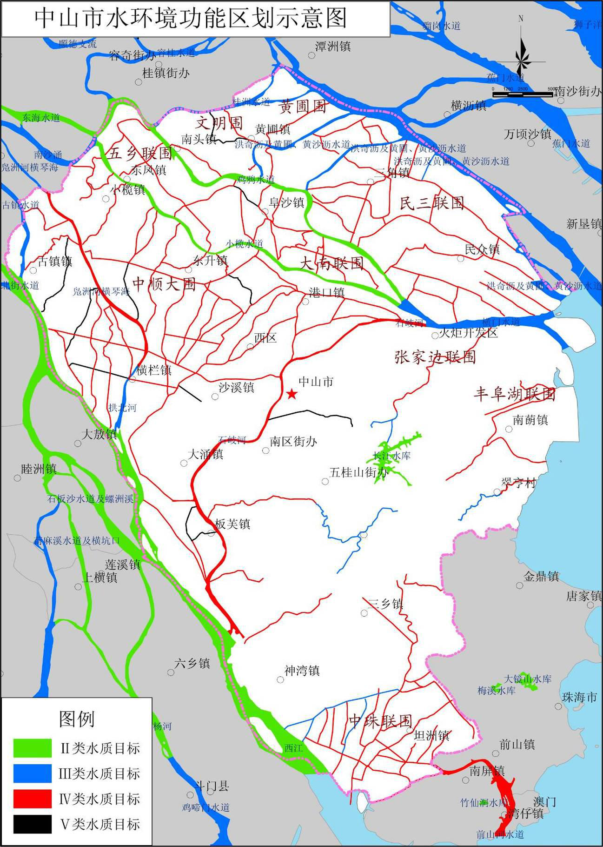
项目所在地

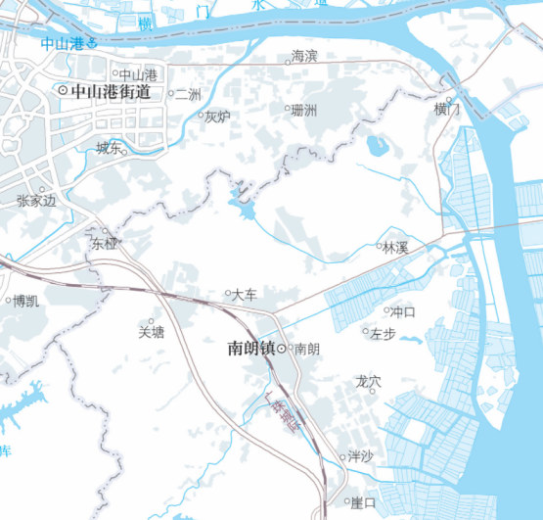
附图6中山市水环境功能区划示意图

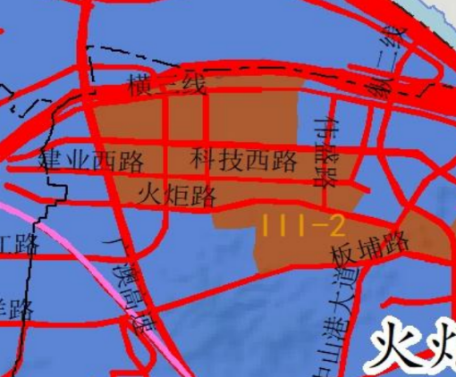
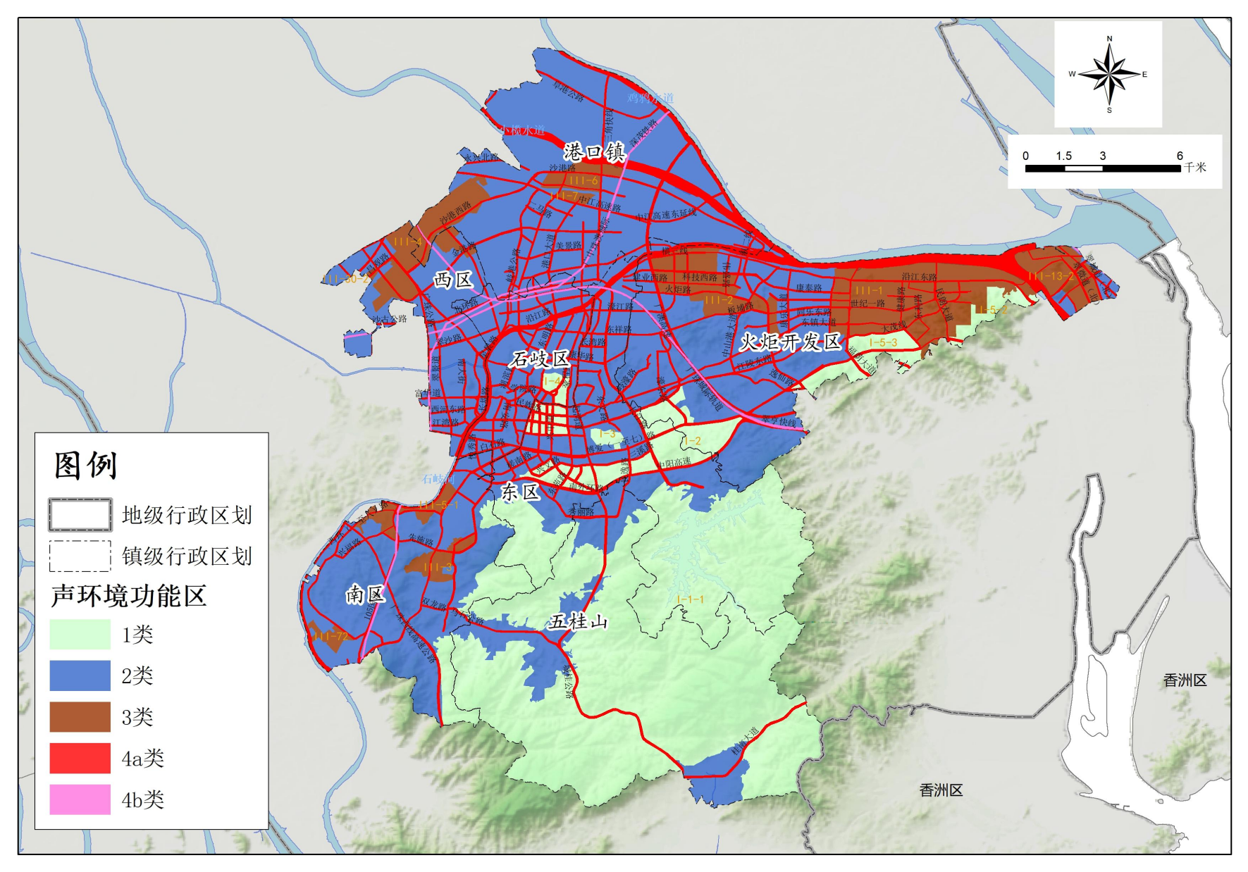
项目所在地
附图7中心城区声环境功能区划图

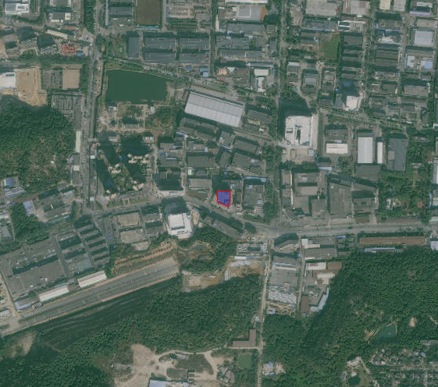
西城派出所沙边驻警站
120m
新帮珺悦花园（在建）
306m

495m

中港花园
项目位置
189m

融创东城首府
比例尺：
大气保护目标范围
0m 50m 100m
噪声保护目标范围
项目所在建筑物
敏感点
图例：
附图8-1建设项目范围内环境保护目标
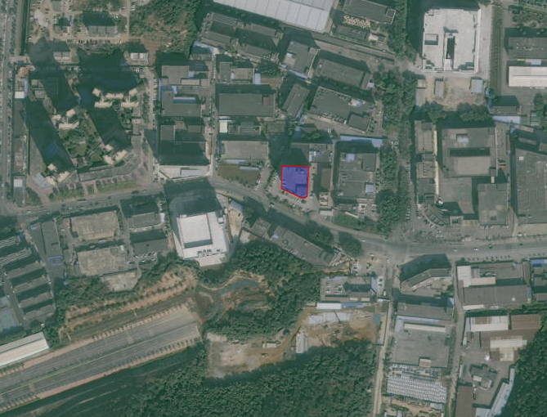
144m

146m
133m

西城派出所沙边驻警站
120m
G2
G1
.
.
排气筒
高噪声设备
项目位置
189m

融创东城首府
比例尺：
0m 50m 100m
图例：
项目所在建筑物
敏感点
噪声保护目标范围
附图8-2噪声评价范围放大图
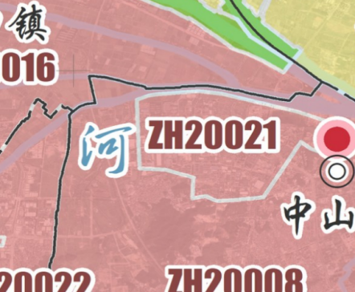
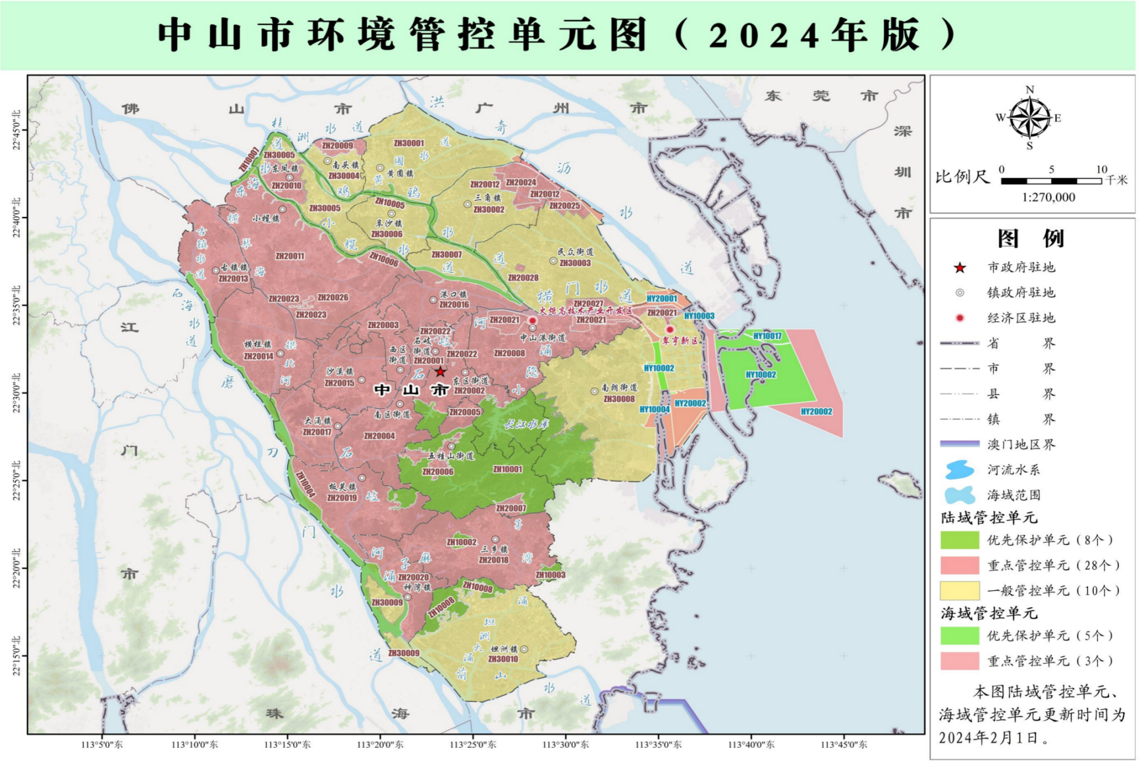
项目所在地

附图9中山市环境管控单元图
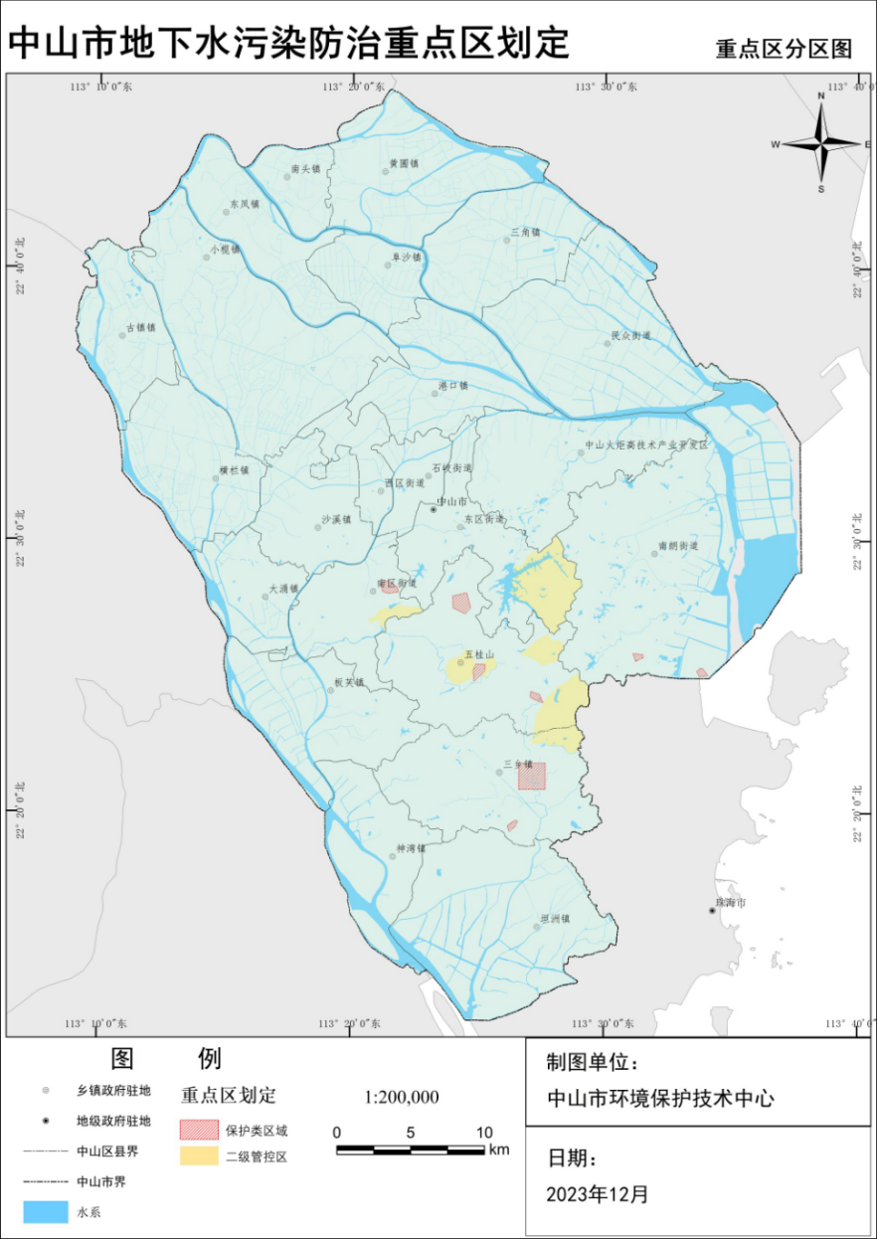
项目所在地
附图10中山市地下水污染防治重点区划定

